

Svět zvířat III

– varianta pro 3. – 5. ročník ZŠ

Obsah
Svět zvířat III 1
– varianta pro 3. – 5. ročník ZŠ 1
Obsah 2
1 Vzdělávací program a jeho pojetí 3
1.1 Základní údaje 3
1.2 Anotace programu 4
1.3 Cíl programu 4
1.4 Klíčové kompetence a konkrétní způsob jejich rozvoje v programu 4
1.5 Forma 6
1.6 Hodinová dotace 6
1.7 Předpokládaný počet účastníků a upřesnění cílové skupiny 7
1.8 Metody a způsoby realizace 7
1.9 Obsah – přehled tematických bloků a podrobný přehled témat programu a jejich anotace včetně dílčí hodinové dotace 7
1.10 Materiální a technické zabezpečení 8
1.11 Místo konání 8
1.12 Způsob realizace programu v období po ukončení projektu 8
1.13 Kalkulace předpokládaných nákladů na realizaci programu po ukončení projektu 8
1.14 Odkazy, na kterých je program zveřejněn k volnému využití 9
2 Podrobně rozpracovaný obsah programu 10
2.1 Tematický blok č. 1 Farma – 4 hodiny 10
2.2 Tematický blok č. 2 Les – 4 hodiny 21
2.3 Tematický blok č. 3 Rybník – 4 hodiny 33
2.4 Tematický blok č. 4 Chovatelská stanice – 4 hodiny 45
3 Metodická část 55
3.1 Metodický blok č. 1 Farma – 4 hodiny 58
3.2 Metodický blok č. 2 Les – 4 hodiny 67
4. má povinné pojištění. 73
3.3 Metodický blok č. 3 Rybník – 4 hodiny 80
3.4 Metodický blok č. 4 Chovatelská stanice – 4 hodiny 91
4 Příloha č. 1 – Soubor materiálů pro realizaci programu 100
5 Příloha č. 2 – Soubor metodických materiálů 102
6 Příloha č. 3 – Závěrečná zpráva o ověření programu v praxi 103
7 příloha č. 4 – Odborné a didaktické posudky programu 104
8 Příloha č. 5 – Doklad o provedení nabídky ke zveřejnění programu 105

1 Vzdělávací program a jeho pojetí

1.1 Základní údaje
Výzva | Budování kapacit pro rozvoj škol II
Název a reg. číslo projektu | Výukové programy jako efektivní prostředek propojování formálního a neformálního (zájmového) vzdělávání  CZ.02.3.68/0.0/0.0/16.032/0008238
Název programu | Svět zvířat III – varianta pro 3. – 5. ročník ZŠ
Název vzdělávací instituce | Dům dětí a mládeže „Ostrov“ Slaný
Adresa vzdělávací instituce a webová stránka | Šultysova 518, 274 01 Slaný  https://www.ostrov-svc.cz/
Kontaktní osoba | Mgr. Lenka Geringová
Datum vzniku finální verze programu | 31. 8. 2020
Číslo povinně volitelné aktivity výzvy | Aktivita č. 4: Propojování formálního a neformálního vzdělávání – rozvoj klíčových kompetencí
Forma programu | Prezenční
Cílová skupina | 3. – 5. ročník ZŠ
Délka programu | 16 hodin
Zaměření programu (tematická oblast, obor apod.) | Konkrétní výchovně vzdělávací aktivity, které umožní dětem a mládeži přímý kontakt s živou i neživou přírodou v jejím přirozeném prostředí, vytváření a realizace aktivit prohlubujících vztah k místu a zapojení mládeže do života komunity a do řešení environmentálních problémů v regionu.
Tvůrci programu  Odborný garant programu | Mgr. Petra Libovická, Mgr. Veronika Pláničková  Mgr. Michaela Kaplanová
Odborní posuzovatelé | Ne
Specifický program pro žáky se SVP (ano x ne) | Ne

1.2 Anotace programu
Tento výukový program se zaměřuje na životní prostředí zvířat, jejich životní potřeby, vztah člověka k okolnímu prostředí, ekologii, uvědomění si bohatství přírody. Praktickými činnostmi, ukázkami, výtvarnými ztvárněními rozšiřuje a ukotvuje portfolio získaných školních znalostí. Je určen pro žáky 3. – 5. ročníků ZŠ.
Zaměřuje se na 4 různá životní prostředí zvířat – zvířata chovaná v prostředí farmy, dále volně žijící zvířata v lese, v a u rybníka a také na chov zvířat v domácích podmínkách.

1.3 Cíl programu
Výchovně-vzdělávacím cílem tohoto programu je výchova k zdravému životnímu stylu, prevence rizikového chování, získání všeobecných znalostí v oblastech zoologie, ochrany životního prostředí, ekologie.
Doplňování školních znalostí, praktické ověření teoretických znalostí.
Získání všeobecných vědomostí o ochraně přírody a seznámení se s vlivy působení člověka na životní prostředí.
Umožnění přímého kontaktu se živými zvířaty, rozvoj dovedností při péči o ně.
Návrat k tradicím, uvědomění si principů a zákonů přírody, aktivní zapojení žáků do ochrany přírody a ŽP, a to hlavně ve svém nejbližším okolí.
Konkrétní cíle jsou rozpracovány v jednotlivých částech programu.

1.4 Klíčové kompetence a konkrétní způsob jejich rozvoje v programu
Klíčové kompetence rozvíjené v programu Svět zvířat III jsou zvláště komunikace v mateřském jazyce a kompetence schopnost učit se.
V rámci programu se navzájem propojuje formální a neformální vzdělávání, při činnostech, ukázkách a hrách navazujeme na ŠVP dané cílové skupiny, rozšiřujeme vědomosti a znalosti formou praktických činností, zážitku, her.
V rámci bloků se rozvíjí klíčová kompetence komunikace v mateřském jazyce, především schopnost vyjadřování k daným tématům, tlumočení představ, myšlenek a pocitů, vyjadřování názorů, schopnost poslouchat a následně mluvit k tématu, slovně reagovat v nastalých situacích. U žáků se rozšiřuje slovní zásoba, komunikují samostatně, ale i vzájemně s ostatními, řeší situace, vedou dialog.
Konkrétně tuto kompetenci rozvíjí při diskusi u jednotlivých témat a při závěrečných hodnoceních.
Dále se rozvíjí klíčová kompetence schopnost učit se, žáci získávají, zpracovávají a osvojují si nové znalosti a dovednosti. Díky praktickým činnostem si žáci vše lépe zapamatují, střídání jednotlivých činností vede k vyšší aktivitě a zájmu o danou činnost. Učí se soustředění, získávají kladný postoj k řešení problémů. Tuto kompetenci rozvíjí při praktickém nácviku, při opakování postupů, procvičují počítání při jednotlivých aktivitách. Další kompetence jsou rozvíjeny činnostmi zaměřenými na zručnost, jemnou i hrubou motoriku. Praktické činnosti jsou propojeny s pochopením mluvených instrukcí či praktických ukázek. Děti se pracovním aktivitám budou věnovat jak formou samostatných činností, tak formou činností probíhajících ve skupinách.
Kompetence k učení a řešení problémů jsou zahrnuty v celém programu, v zadávání různorodých aktivit a představování informací souvisejících s tématem programu. Žáci budou řešit úkoly samostatně či ve skupině a budou muset řešit činnosti, které pro ně budou nové a neobvyklé. Názornými ukázkami a praktickými činnostmi si lépe ukotví získané informace.
Jednotlivé kompetence bude každý žák rozvíjet individuálně na základě svých možností, schopností a dovedností.

1.5 Forma
Vzdělávání probíhá formou 4 ucelených vyučovacích bloků. Na teoretickou část navazuje praktická, včetně výtvarné tematické činnosti. Výuka je hromadná, skupinová i individuální.
Tento program je určen pro žáky 3. – 5. ročníků ZŠ, navazuje na ŠVP.
Žáci pracují při jednotlivých činnostech ve skupinách (dvojicích či vícečetných skupinách), kde je výuka založena na spolupráci žáků mezi sebou, ale také samostatně na základě získaných informací, které převádějí do praxe, nebo rozvíjí fantazii při jednotlivých činnostech.
Při činnostech hromadných je u žáků podporována dovednost vyslechnout předávané informace a dovednost jejich následného uchopení podle individuálních schopností a dovedností jednotlivce. Během vzdělávacího programu jsou realizovány společné debaty zaměřující se na různá témata, při kterých jsou účastníci podporováni v naslouchání ostatním a v tolerování odlišných názorů a postojů. V některých částech programu je realizována individuální práce zaměřená na rozvoj manuální zručnosti jednotlivce a na rozšíření slovní zásoby a identifikování vlastního postoje na dané téma. Všechny formy výuky jsou ve vzdělávacím programu vystavěny s důrazem na přirozené plynutí jednotlivých činností a aktivit, které žáky podněcují k přijímání předávaných informací, ke zpracování získaných a stávajících vědomostí, získávání zkušeností, osvojování si nových dovedností a rozvíjení individuálních schopností jednotlivců.

1.6 Hodinová dotace
Vzdělávací program je naplánován na 16 vyučovacích hodin. Jedna vyučovací hodina trvá 45 minut. Celý vzdělávací program je rozdělen na 4 samostatné vyučovací celky, z nichž každý trvá 4 vyučovací hodiny, tj. 180 minut.

1.7 Předpokládaný počet účastníků a upřesnění cílové skupiny
Program předpokládá skupinu ve velikosti 15 žáků.

1.8 Metody a způsoby realizace
Slovní – vysvětlování, rozhovor, kladené otázky.
Názorně-demonstrační – předvádění a pozorování, instruktáž zaměřená na rozvoj motorických a pracovních kompetencí.
Praktické – vytváření dovedností, napodobování, manipulování, experimentování.

1.9 Obsah – přehled tematických bloků a podrobný přehled témat programu a jejich anotace včetně dílčí hodinové dotace
Tematický blok č. 1 Farma – 4 vyučovací hodiny
Tematický blok č. 1 je zaměřen v počáteční fázi na seznámení žáků s obsahem celého programu. Formou pretestu zjišťujeme stupeň znalostí u jednotlivých žáků a následně prohlubujeme dosavadní znalosti o prostředí zvířat žijících na farmě. Blíže seznamuje žáky s vhodnými podmínkami pro život zvířat, profesemi starajícími se o chod na farmě. Žáci si sestaví rodiny zvířat žijících na farmě a ve výtvarné části si žáci vytvoří hmyzí hotel.
Tematický blok č. 2 Les – 4 vyučovací hodiny
Tematický blok č. 2 je vystavěn na rozšíření znalostí a vědomostí žáků zaměřených na životní prostředí zvířat v lese. Žáci společně charakterizují životní prostředí zvířat lesa. Vyjmenují živočichy, kteří žijí v lese, a poznají živočichy nové. Seznámí se s činností myslivce v lese, s jeho povinnostmi, znalostmi a životní filosofií. Pokusí se poznat lesní zvěř ze zvukové nahrávky a vyzkouší si pojmenovat části těla lesní zvěře pomocí myslivecké mluvy. Vyzdobí si samostatně batoh metodou tisku na textil, zahrají si pohybovou hru Medvědi a vlci. Seznámí se s překlady některých druhů lesních zvířat do cizích jazyků. Ve skupině sestaví rodiny lesní zvěře a na závěr si osvojí pravidla při nalezení zdánlivě opuštěného mláděte ve volné přírodě a vhodných možnostech přikrmování zvěře v zimě.
Tematický blok Rybník- č. 3 – 4 vyučovací hodiny
Tematický blok č. 3 je zaměřena na rozšíření znalostí, vědomostí a dovedností žáků týkající se životního prostředí zvířat – rybník. Žáci po společné diskusi charakterizují životní prostředí zvířat – rybník. Vyjmenují živočichy a rostliny žijící ve vodě, na vodní hladině a v okolí vodních ploch. Seznámí se s činností rybáře u rybníka při lovu a při obhospodařování vodních ploch určených k chovu ryb, jeho povinnostmi, znalostmi a životní filosofií. Vyzkouší si navázat rybářský háček na vlasec. Vyrobí si hru na cesty „Chyť si mě!“ s rybářskou tematikou. Sestaví chronologicky životní cyklus ryb. Vyhledají na mapě největší český rybník Rožmberk a jeho okolí. Pokusí se pojmenovat některé zástupce ryb býložravých a dravých. Naučí se novu pohybovou hru Chobotničky.
Tematický blok Chovatelská stanice- teraristika- č. 4 – 4 vyučovací hodiny
Tematický blok č. 4 se zabývá chovem exotických zvířat a jejich životním prostředím v chovatelské stanici. Žáci si rozšíří znalosti, vědomosti a dovednosti spojené s chovem exotických zvířat v chovatelské stanici. Žáci společnou diskusí formulují pravidla chování pro návštěvníka chovatelské stanice, kterou by měli po debatě s chovatelem exotických zvířat navštívit. Žáci společně charakterizují jednotlivá životní prostředí chovaných zvířat. Seznámí se se stručnými podmínkami pro chov pomocí karet chovatele. Vyzkouší si netradiční hudební nástroje, které vydávají zvuky přírody. Zahrají si novou pohybovou hru a ozdobí si masku zvířete. Ke konci se vrátí k vytvořeným plakátům jednotlivých životních prostředí zvířat a budou debatovat o svých vědomostních pokrocích. Na úplný závěr společně zhodnotí celý vzdělávací program Svět zvířat III.

1.10 Materiální a technické zabezpečení
Materiál:
Kancelářské papíry, kartony, nátěrové barvy, laminovací folie, přírodniny, náplně do tavné pistole, dřevo na výrobu hmyzího hotelu a ptačí budky, náplně do kancelářské sešívačky, sololit.
Pomůcky:
Nůžky, lepidlo, pastelky, výukové plakáty, tavná pistole, sponkovačka, vzorky plstí a srstí, razítka zvířat, cd zvuky zvířat, ukázkový hmyzí hotel a ptačí budka, hudební nástroje.
Technické zabezpečení:
laminátor, projektor, barevná tiskárna

1.11 Místo konání
Pro všechny výukové bloky je vhodná učebna vybavená lavicemi a židlemi, která má podlahu z části pokrytou kobercem k využití na odpočinkové aktivity, komunikační kruhy i výkladové pasáže výukového programu. Technické vybavení - PC s připojením projektor, protože v tematickém bloku les jsou dětem pouštěny zvuky lesních zvířat. v závěrečném 4. bloku žáci navštíví chovatelskou stanici při DDM.

1.12 Způsob realizace programu v období po ukončení projektu
Program lze uskutečňovat formou několika denního projektu v rámci školní výuky, formou kroužku, formou nepovinného předmětu po dobu jednoho pololetí nebo formou odpoledních aktivit v družinách škol.

1.13 Kalkulace předpokládaných nákladů na realizaci programu po ukončení projektu
Počet realizátorů:
Položka |  | Předpokládané náklady
Celkové náklady na realizátory |  | 4 000 Kč za osobu
z toho | Hodinová odměna pro 1 realizátora včetně odvodů | Příprava a výuka (4 + 16 hodin) 200 Kč/ hodinu
 | Ubytování realizátorů | /
 | Stravování a doprava realizátorů | /
Náklady na zajištění prostor |  | /
Ubytování, stravování a doprava účastníků |  | /
z toho | Doprava účastníků | /
 | Stravování a ubytování účastníků | /
Náklady na učební texty |  | /
z toho | Příprava apod. | /
 | Rozmnožení textů – počet stran: | část 2 – 45 stran, přílohy pro účastníky – 48 stran
Režijní náklady |  | /
z toho | Stravné a doprava organizátorů | /
 | Ubytování organizátorů | /
 | Poštovné, telefony | /
 | Doprava a pronájem techniky | /
 | Propagace | /
 | Ostatní náklad | /
 | Odměna organizátorům | /
Náklady celkem |  | /
Poplatek za 1 účastníka |  | 472 Kč

1.14 Odkazy, na kterých je program zveřejněn k volnému využití
Program Svět zvířat III, jehož autorem je DDM „Ostrov“ Slaný, podléhá licenci: Creative Commons Uveďte původ – Zachovejte licenci 4.0 Mezinárodní. Pro zobrazení licenčních podmínek navštivte http://creativecommons.org/licenses/by-sa/4.0/.

Obrazové materiály a fotografie použité v programu a všech jeho částech jsou buď vlastní tvorbou kolektivu autorů programu, nebo pocházejí ze stránky pixabay.com, která poskytuje volnou licenci bez nutnosti citace.
Všechny materiály včetně stručné metodiky na jednotlivé lekce jsou ke stažení na odkazu:
http://rvp.cz
https://ddmpraha.cz/vyukoveprogramyeu/Vyukove_programy_II/Svet_zvirat_III

2 Podrobně rozpracovaný obsah programu
soubor materiálů pro účastníky a soubor metodických materiálů ke stažení ZDE

2.1 Tematický blok č. 1 Farma – 4 hodiny
2.1.1 Téma č. 1 Uvedení do programu – 60 minut
Forma a bližší popis realizace
Aktivity realizované formou hromadné výuky a dále pak formou skupinové výuky. Žáci formulují svá očekávání od programu, seznámí se s obsahem programu, představí se ostatním, vytvoří si společná pravidla chování a bezpečnosti a zahrají si jednoduchou hru.
Metody
Metody slovní – vysvětlování; seznámení s programem, vzájemné seznámení, tvorba pravidel chování, jednotlivá životní prostředí zvířat
Metody praktické – napodobování; zvuky jednotlivých zvířat, produkční metoda; tvorba výukového plakátu
Pomůcky
PC s dataprojektorem, prezentace Představení programu, ke stažení ZDE, černobílé obrazy životních prostředí zvířat – příloha č. 4.1, černobílé obrázky zvířat – příloha č. 4.2, lepidlo, lístečky se zvířaty – příloha č. 4.3

Podrobně rozpracovaný obsah
Přivítání v programu
- Řekni svá očekávání o programu Svět zvířat III.
- Podívej se na krátkou prezentaci, která Tě seznámí s obsahem vzdělávacího programu.
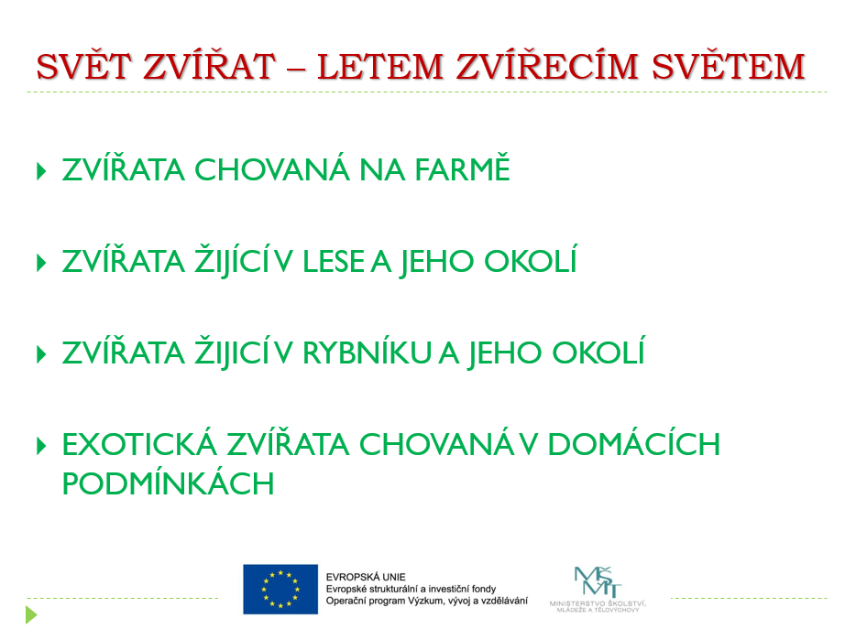
Představení účastníků
- Představ se ostatním. Řekni své jméno a doplň:
- zvíře, které máš rád/a,
- zvíře, ve které by ses chtěl/a proměnit,
- zvíře, kterého se bojíš.
Pokud potřebuješ, napiš si text na připravené řádky:
____________________________________________________________________________________________________________________________________________________________________
Společná pravidla chování a bezpečnosti při práci
- Vytvořte si pravidla chování a bezpečnosti, která budete společně dodržovat.
- Co Tě třeba napadá?
________________________________________________________________________________________________________________________________________________________

Životní prostředí zvířat – jaké máš znalosti?
- Ve skupině vyber do životního prostředí živočichy, kteří tam podle vás patří.
- Zvířata nalep na plakát a vybarvi je.

FARMA
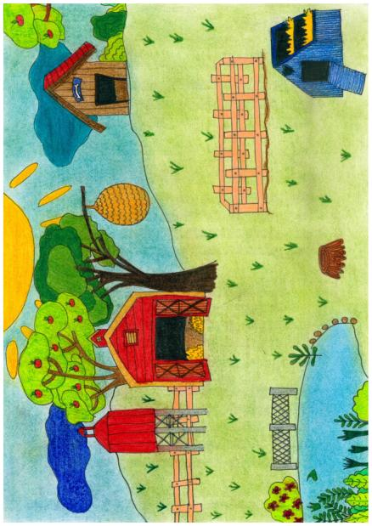
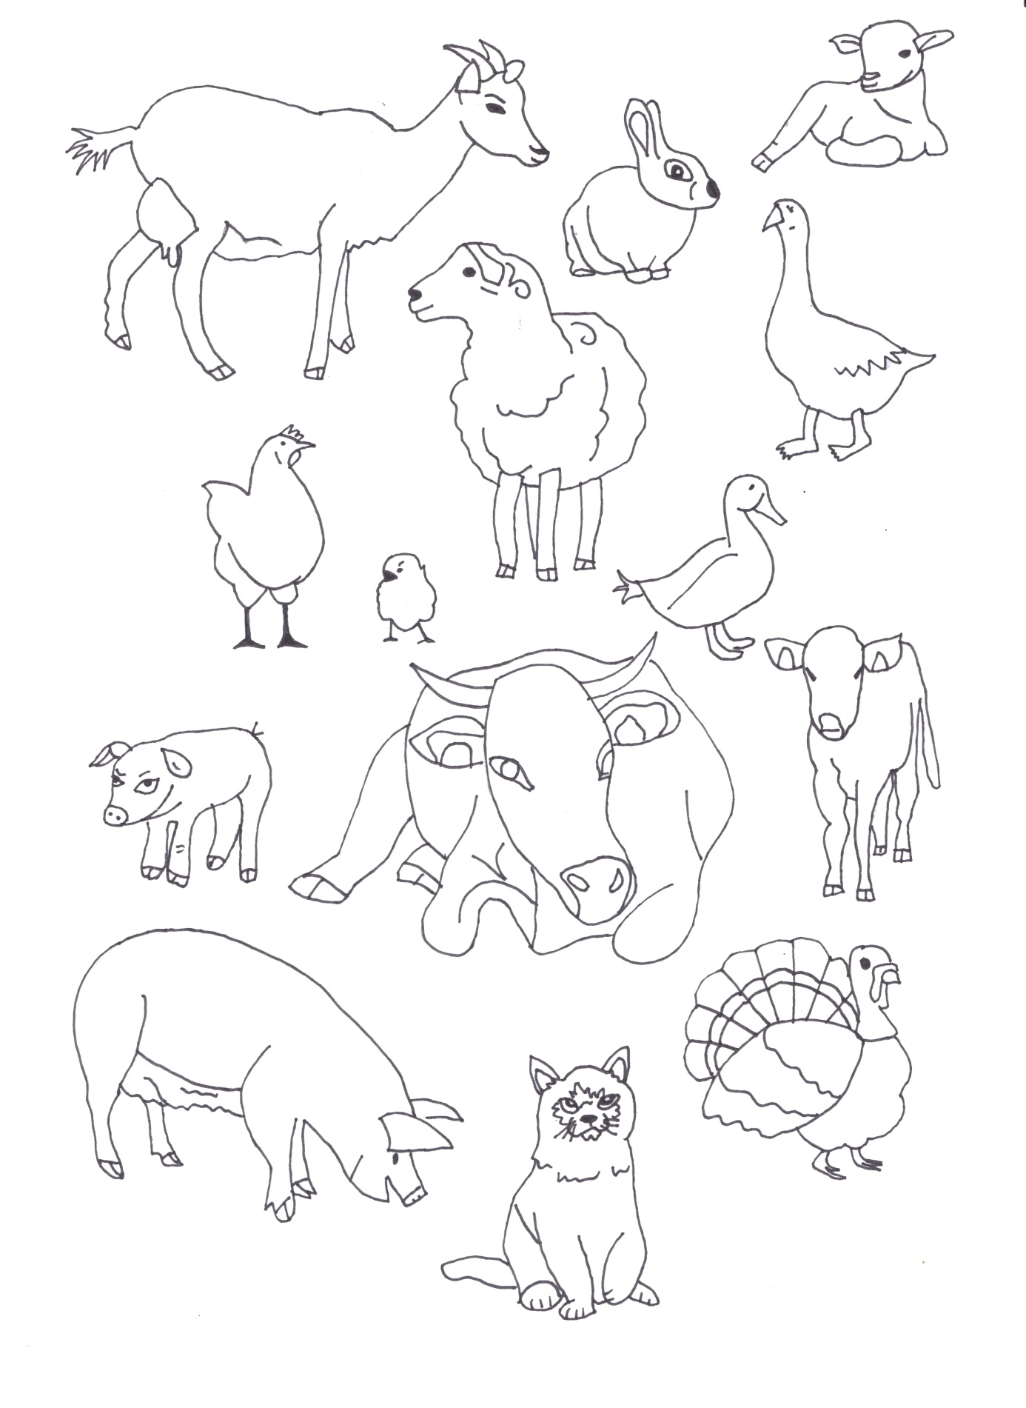

Zvuková hra – najdi svého zvířecího kamaráda
- Zahraj si hru. Vylosuj si jeden lísteček, přečti si název zvířete. Lísteček nikomu neukazuj!
Snaž se co nejvíce napodobit zvuk, který zvíře, jež sis vylosoval, vydává. Pohybuj se po místnosti a opakuj zvuk, dokud nenajdeš kamaráda, který bude podobný nebo úplně stejný zvuk vydávat též. Jakmile najdeš svou dvojici, umlkni a čekej.

KRÁVA | KOZA | KUŘE | PES | OVCE
KROCAN | KŮŇ | OSEL | KACHNA | HUSA
KOHOUT | SLEPICE | KOČKA | MYŠ | HOLUB

Jaký lísteček sis vylosoval/a?
__________________________________________________________________________________
Jak dlouho ti trvalo, než se ti podařilo najít svou dvojici?
__________________________________________________________________________________

2.1.2 Téma č. 2 Životní prostředí zvířat – 120 minut
Forma a bližší popis realizace
Aktivity jsou realizované formou skupinové výuky, kdy žáci vyplní pracovní list a zopakují si zvířecí rodiny a vytvoří hmyzí hotel. Ve formě hromadné práce získají poznatky o farmě.

Metody
Metody praktické – tvorba hmyzího hotelu
Metody slovní – vysvětlování; podmínky pro život zvířat na farmě, zajímavosti ze života zvířat na farmě, rozhovor; debata nad tématem, tvorba zvířecích rodin
Metody názorně-demonstrační – práce s obrazem; pracovní list

Pomůcky
pracovní list obydlí zvířat – příloha č. 4.4, řešení přílohy 4.4 – příloha 5.1, pracovní list krmivo zvířat – příloha č. 4.5, řešení přílohy č. 4.5 – příloha 5.2, zvířecí rodiny – příloha č. 4.6, obrázky zvířat k reflexi – příloha č. 4.7, ukázkový hmyzí hotel, základní tvar hmyzího hotelu ze dřeva, šišky, klacíky, skořápky, předvrtané dřevěné kulatinky, sláma, jemné pletivo

Podrobně rozpracovaný obsah
Obydlí zvířat a jejich potrava
- Vyplň pracovní listy (příloha č. 4.4, 4.5). Pracuj ve dvojici (trojici).

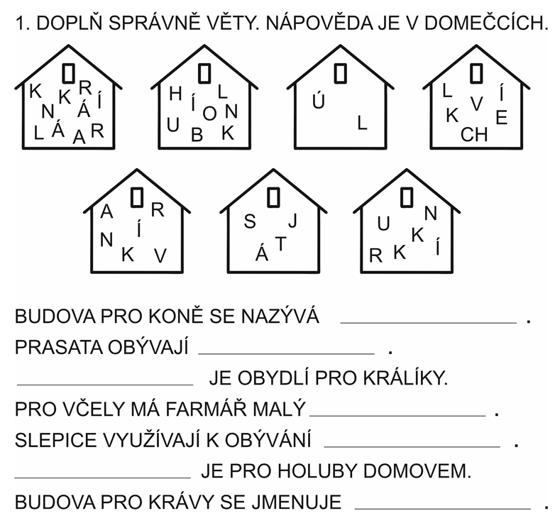
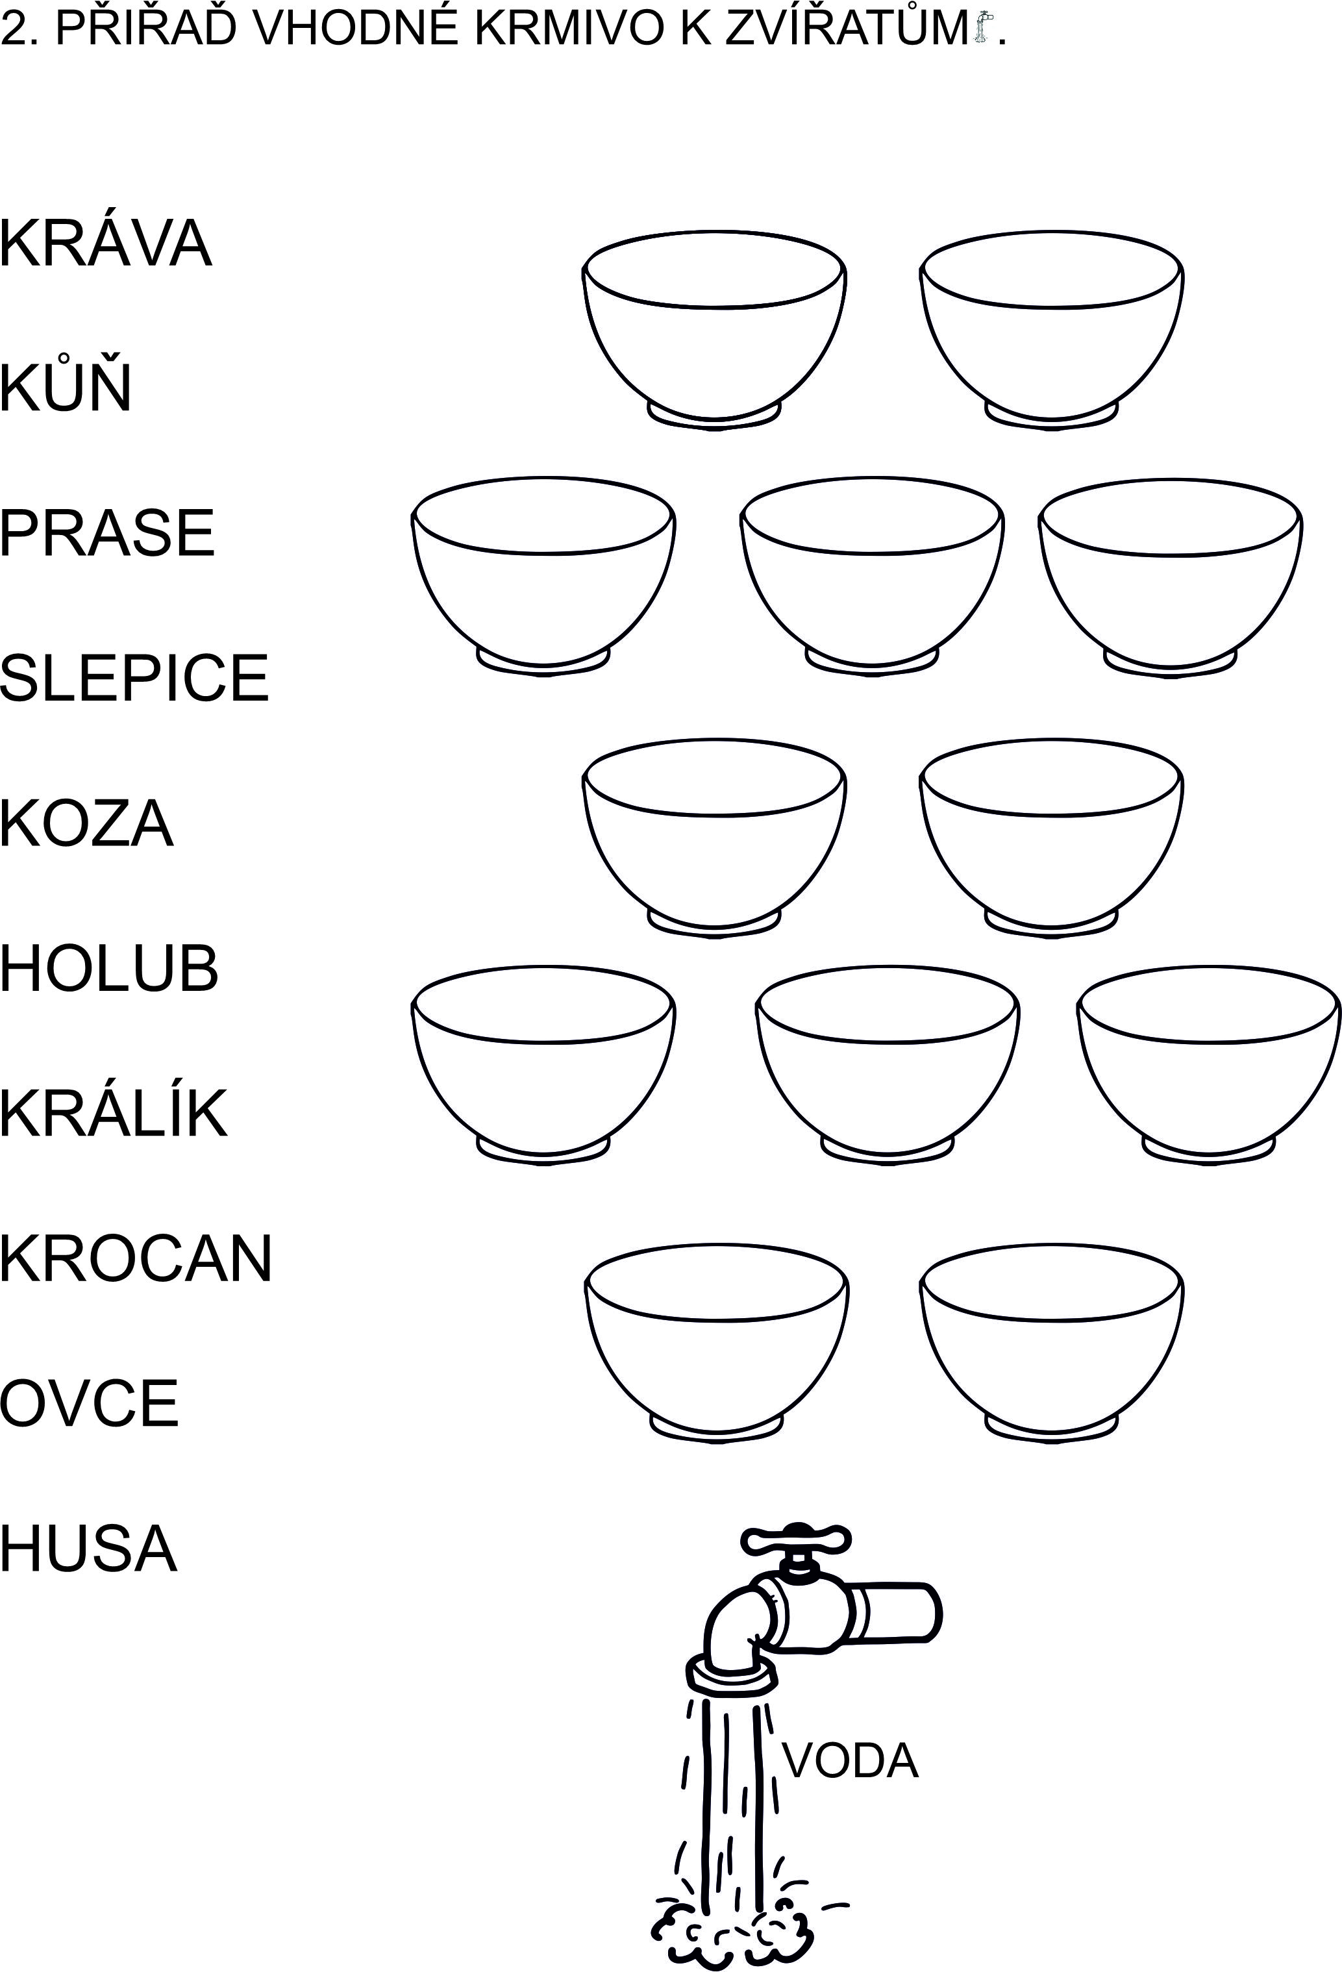

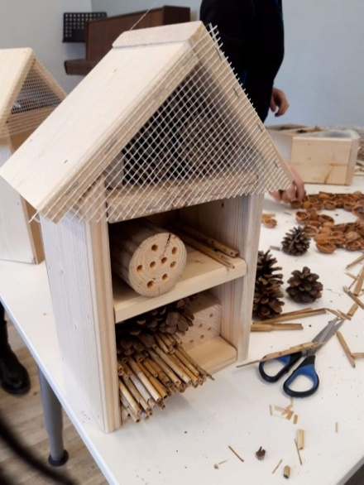
Výtvarně-tvořivá činnost – hmyzí hotel
- Ve skupině vytvořte hmyzí hotel.
- Hmyzí hotel je uměle vyrobené útočiště pro různé druhy hmyzu, který je nám prospěšným svým opylováním rostlin v našem okolí. Vyrábí se z přírodních materiálů, které napodobují přirozené úkryty hmyzu. Hmyzí hotel s oblibou obývají čmeláci, včely samotářky, slunéčka sedmitečná, motýli, škvoři a mnoho dalších druhů hmyzu, který nežije ve společenstvích.
- Svůj hotový výrobek představ ostatním a řekni, jak se Ti pracovalo. Své myšlenky si můžeš poznamenat.

____________________________________________________________________________________________
______________________________________________

Zvířata na farmě, farmář
- Seznam se s prací farmáře na farmě, s povinnostmi farmáře a zajímavostmi ze života zvířat na farmě.
FARMÁŘ

- Stará se o zvířata na statku – krmí je, čistí jim příbytky, stará se o jejich zdraví ve spolupráci s veterinářem.
- Stará se o přilehlé pastviny, pole, louky, sady – pěstuje zemědělské plodiny, suší seno, pěstuje zeleninu a ovoce.
- Vyrábí farmářské produkty – prodává nebo zpracovává maso, mléko, vejce, med.

Napadají Tě ještě jiné činnosti farmáře?
__________________________________________________________________________________
Znáš nějaké farmářské trhy z tvého okolí?
__________________________________________________________________________________
Kupuje tvoje rodina produkty od farmáře?
__________________________________________________________________________________

Zajímavosti ze života zvířat:
správné odpovědi
21 dní
bahnice
20 – 40 litrů
- Víš, za jak dlouho se vylíhne z vejce kuře?
__________________________________
- Víš, jak se jmenuje maminka beránka?
__________________________________
- Víš, kolik litrů mléka denně nadojí kráva?
__________________________________

Zvířecí rodiny – domácí a užitková zvířata
- Vytvořte ve dvojicích správné zvířecí rodiny z připravených kartiček, například tato.
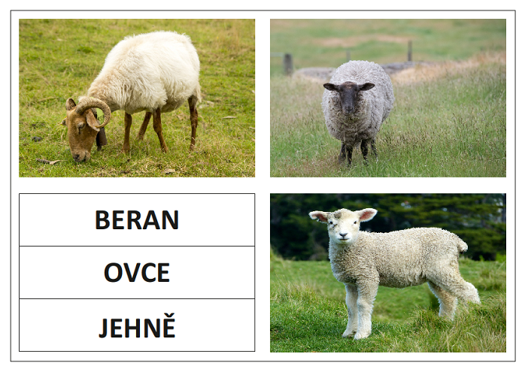

Reflexe
- Vyber si zvíře, které odpovídá velikostí tvému hodnocení celého dnešního programu. Čím větší zvíře, tím větší spokojenost s programem.
kůň – blok byl pro mě zajímavý, líbil se mi a neměnil/a bych jej
ovce – blok byl pro mě přínosný, ale něco málo bych změnil/a
kuře – blok se mi nelíbil, chtěl/a bych ho zažít jinak

- Řekni, co se ti líbilo a co se ti naopak nelíbilo. Vše si můžeš poznamenat na připravené řádky.

____________________________________________________________________________________________________________________________________________________________________________________________________________________________________

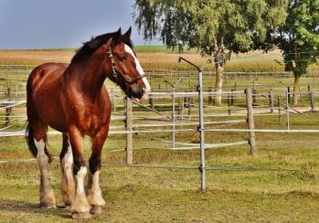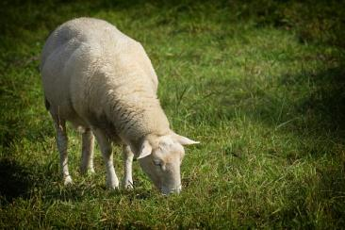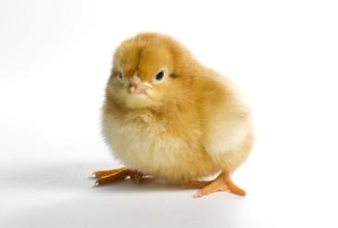

2.2 Tematický blok č. 2 Les – 4 hodiny
2.2.1 Téma č. 1 Životní prostředí les – 65 minut
Forma a bližší popis realizace
Aktivity realizované formou hromadné výuky, v menších pracovních skupinách a skupinách zvolených pro pohybovou hru. Žáci vyjádří své jméno pomocí zvířat a ty zařadí do životního prostředí. Sepíší slova, která je napadají pod pojmem les a společně charakterizují životní prostředí les. Zahrají si pohybovou hru Medvědi a vlci. Dozvědí se nové informace o myslivci a myslivosti a zapojí se do debaty.

Metody
Metody slovní – vysvětlování; vyjádření svého jména pomocí zvířat, představení svých názorů, zajímavosti ze života zvířat v lese, rozhovor; debata nad tématem
Metody praktické – napodobování; pohyby jednotlivých druhů zvířat

Pomůcky
čisté listy papíru, tužky, pracovní list les – příloha č. 4.8, řešení přílohy 4.8 – příloha 5.3, tužky, obrázek životního prostředí zvířat les – příloha č. 4.9

Podrobně rozpracovaný obsah
Přivítání a rozmluvení
- Napiš zvířata, která začínají na stejná písmena abecedy, jako začínají tvé iniciály (počáteční písmena tvého jména a příjmení).
Příklady:
- Františka Kvapilová → F jako fretka a K jako kapr
- Hubert Mach → H jako hlemýžď a M jako medvěd
- Drahomíra Suchá →D jako daněk a S jako sele.
______________________________________________________________________________________________________________________________________________________________________________________________________________________________________________________
Každý žák dále představí svá zvířata ostatním a pokusí se podle svých schopností a znalostí je umístit do odpovídajících životních prostředí zvířat.
- V kruhu ostatním představ tebou vymyšlená zvířata a podle svého názoru je přiřaď do životního prostředí zvířat, ve kterém si myslíš, že žijí.
Zaměření na životní prostředí les
- Vytvořte skupiny po 3 žácích. Vezměte si připravený pracovní list a napište, co vás napadne, když se řekne slovo LES, zamyslete se také nad zvířaty a rostlinami, pokuste si jich napsat co nejvíce.

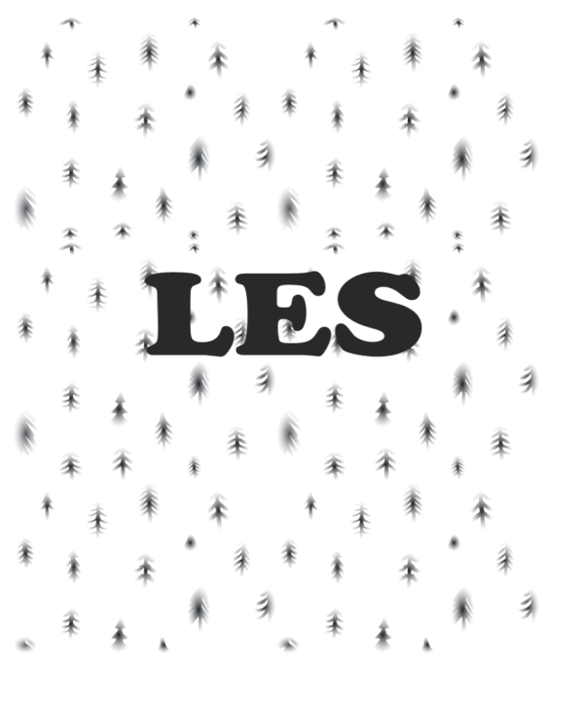
- Společně diskutujte o životním prostředí zvířat v lese.

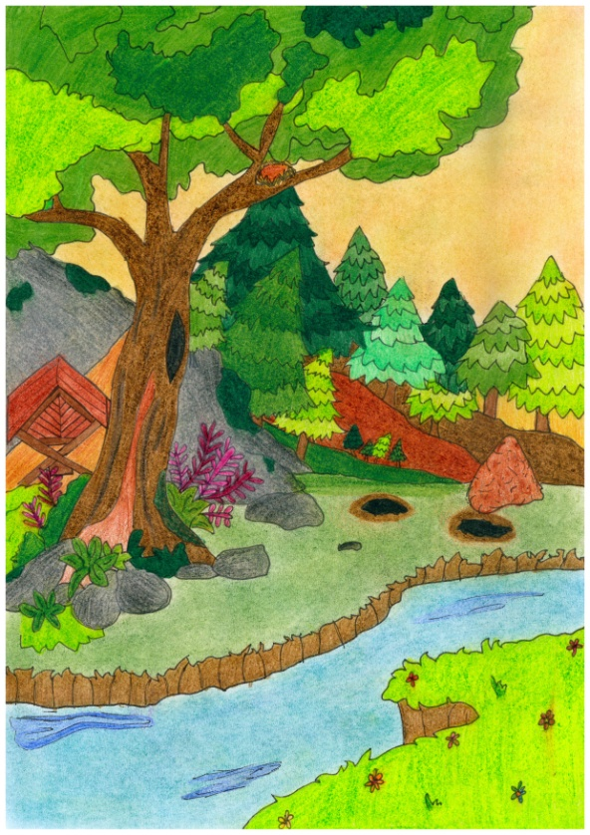

Životní prostředí les
Les je definován jako území hojně porostlé stromy. Za hlavní složku lesa jsou považovány dřeviny stromového vzrůstu. Les je složitý navzájem propojený systém rostlinné a živočišné složky přírody. Pro zajímavost jedna z mnoha definic lesa uvádí, že za les se považuje to území, které je hojně porostlé dřevinami dorůstajícími výšky minimálně 5 metrů. Lesy můžeme dělit na listnaté, jehličnaté a smíšené – název se odvodil od převažujících druhů stromových dřevin, které na daném území rostou. V České republice mezi významné dřeviny podle procent výskytu patří smrk ztepilý, borovice lesní, bus lesní, duby, modřín opadavý, bříza bělokorá, jedle bělokorá a poté v menším množství ostatní listnaté a jehličnaté stromy.
Chodíš rád/a do lesa?
__________________________________________________________________________________

Jaké stromy rostou v lese, do kterého chodíš?
__________________________________________________________________________________

Hra na odreagování – medvědi a vlci
- Zahraj si hru. Vytvořte dvě podobně fyzicky silná družstva, jedna skupina jsou medvědi a druhá skupina jsou vlci. Medvědi se pohybují tzv. jako kačenky v podřepu a vlci se pohybují po čtyřech. Hlavním úkolem obou skupin je získat protivníka na svoji stranu. Toho docílí, pokud vlk převrátí medvěda na lopatky nebo obráceně medvěd převrátí vlka na lopatky. Jakmile je soupeř na lopatkách, stává se jedním z vás. Hra je u konce ve chvíli, kdy už hraje pouze jeden druh zvířete. Dodržuj pravidla bezpečného chování a chovej se k druhým ohleduplně.



MYSLIVEC

- Seznam se s prací myslivce, jeho povinnostmi v lese a zajímavostmi ze života zvířat v lese.

- Skládá zkoušky z myslivosti, př. zkoušky potřebné pro vydání zbrojního průkazu, kynologické zkoušky.
- Chová se ke zvěři s úctou a etikou, řídí se lesním zákonem a zákonem o myslivosti.
- Dodržuje myslivecké zvyky a tradice.

Už jsi někdy viděl/a skutečného myslivce? Ano ne

Zajímavosti:
- Víš, co ve speciální myslivecké mluvě znamená slovo barva?
___________________________________________
správné odpovědi
krev
ne, vojenským
každý rok na konci zimy

- Jsou maskáče mysliveckým oděvem?
___________________________________________
- Víš, jak často shazuje jelen parohy?
___________________________________________

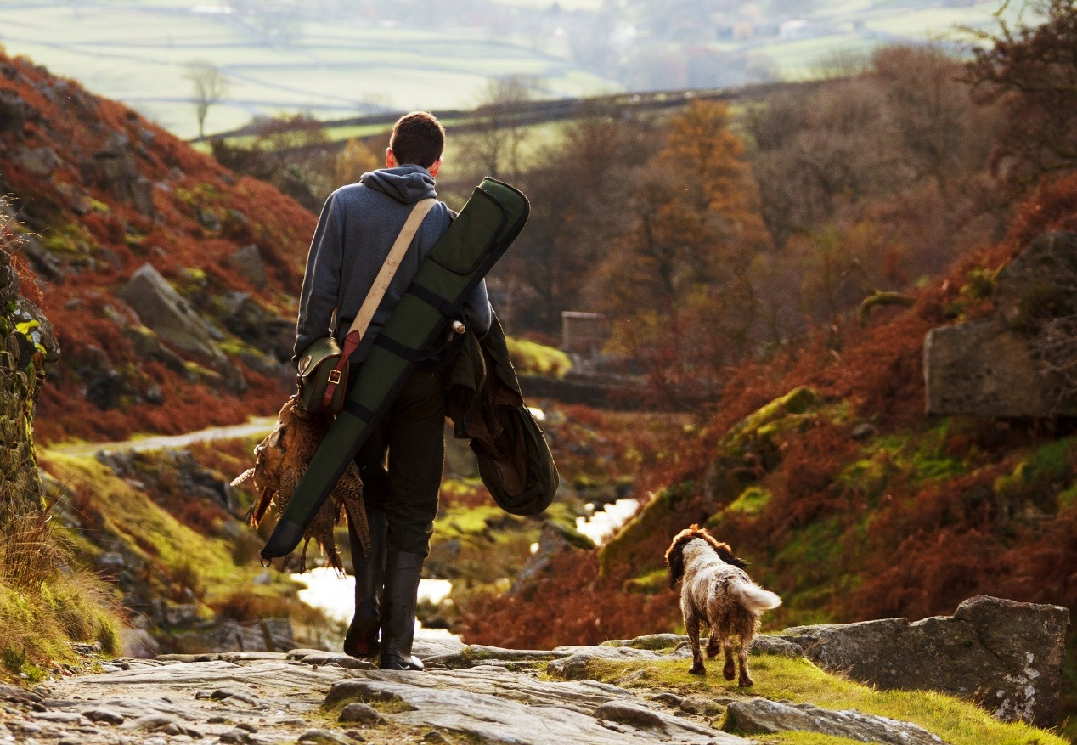

2.2.2 Téma č. 2 Les a jeho obyvatelé – 115 minut
Forma a bližší popis realizace
Aktivity jsou realizovány formou hromadné výuky, formou skupinové výuky i individuální prací jednotlivců. Žáci se pokusí rozpoznat lesní zvířata podle zvuků, seznámí se s mysliveckou mluvou a popíší pomocí myslivecké mluvy tělo zvířete. Ozdobí si batoh metodou tisku na textil. Vytvoří zvířecí rodiny lesní zvěře a pokusí se najít odpovídající výraz v cizím jazyce pro vybraná lesní zvířata. Dozví se pravidla chování při nalezení zdánlivě opuštěného mláděte, budou debatovat nad vhodným zpestřením potravy lesní zvěře v zimním období. Zhodnotí celý výukový blok.

Metody
Metody slovní – vysvětlování; myslivecká mluva, tvorba zvířecích rodin, cizí jazyky, červen měsíc mláďat, potrava v zimě, hodnocení výukového bloku
Metody praktické – předvádění a pozorování; poslech zvuků, produkční metoda; zdobení plátěného batohu

Pomůcky
nahrávka se zvuky lesních zvířat, přehrávač, pracovní list myslivecká mluva – příloha č. 4.10, řešení přílohy 4.10 – příloha č. 5.4, tužky, batoh – plátěný polotovar, barvy na textil, razítka lesních zvířat použitelná při tisku na textil, podložky, sada pro výrazy v cizím jazyce – příloha č. 4.11, slovník použitých cizích slov – příloha č. 5.5, Opuštěná mláďata – příloha č. 4.12, malované čtení – Jak se chovat v lese příloha č. 4.13

Podrobně rozpracovaný obsah
Zvuky lesa
- Poslouchej nahrávku, pojmenuj zvíře, které slyšíš.
_________________________________________________
_________________________________________________
_________________________________________________
_________________________________________________
_________________________________________________
_________________________________________________
Myslivecká mluva
- Rozdělte si do skupin po 3 – 4 žácích. Vezměte si připravené pracovní listy. Pojmenujte správně jednotlivé části těla tak, jako by o nich hovořili mezi sebou myslivci.
- Jakmile máte ve skupince pracovní list hotový, vyměňte si ho s jinou skupinou a začne společná oprava. Po dokončení opravy vraťte list zase zpět té skupince, která ho vypracovala.

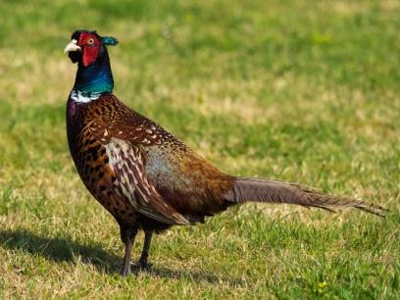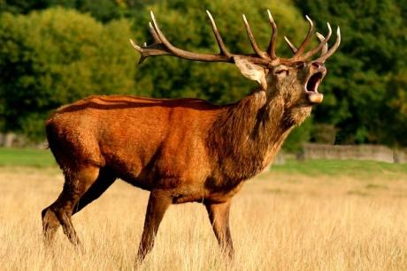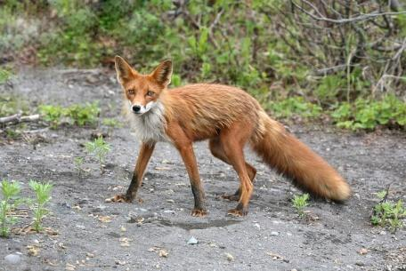

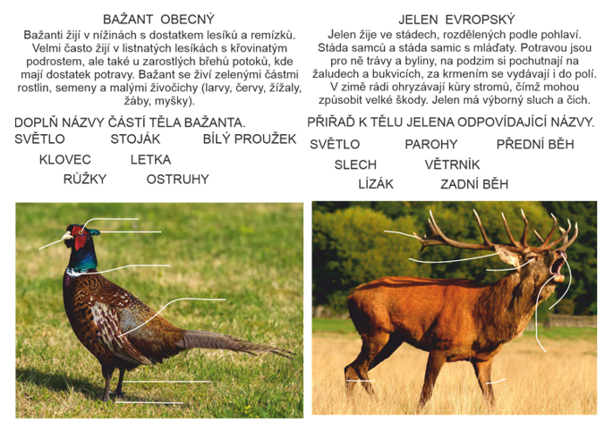
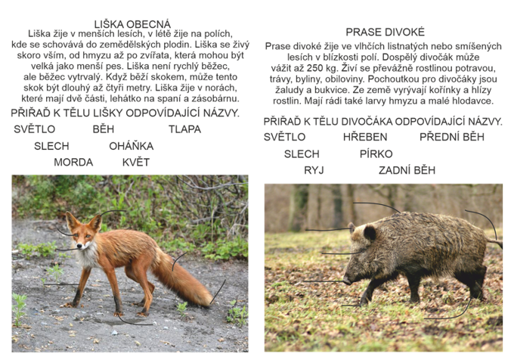

Výtvarně-tvořivá činnost – batoh
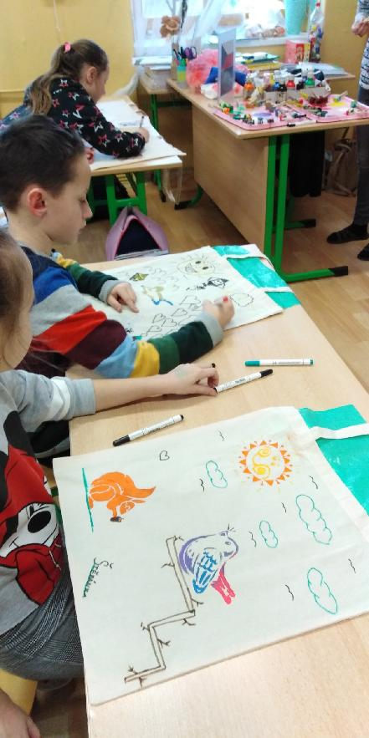
- Ozdob si batoh/tašku pomocí tisku na textil.
- Postup práce:
Vezmi si připravený batoh/tašku a kousek kartonu.
Vlož karton do vnitřku batohu, aby se ti barvy nepropily na druhou stranu batohu.
Promysli si motiv, případně předkresli obyčejnou tužkou přímo na batoh.
Nakresli si za pomoci štětce a barev na textil pozadí podle vlastní fantazie, např. les se stromy, louku.
Vyber si vhodná razítka zvířat.
Natři plochu razítka textilní barvou a otiskni na látku.
Po zaschnutí můžeš postup opakovat z druhé strany batohu/tašky.
Dodržuj pokyny výrobce barev, dobře si přečti návod, zda je potřeba nanesené barvy případně zažehlit.
Lesní zvěř cizí řečí
- Společně pojmenujte státy Evropy, kterým patří vyobrazené vlajky. V menších skupinách si vyberte jedno zvíře a pokuste se najít odpovídající výrazy pro toto zvíře ve všech zmíněných státech Evropy. Představte své názory ostatním.



Červen – měsíc myslivosti a mláďat
- Poslouchej a zapamatuj si, co dělat se zdánlivě opuštěným mládětem.
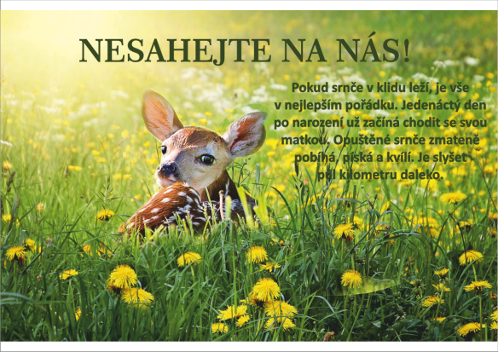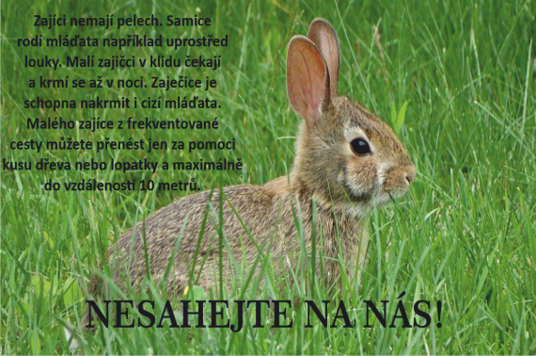

Co můžu v zimě donést do krmelce?
- Společně vytvořte seznam vhodných doplňků potravy, které můžete v zimě donést ke krmelci.
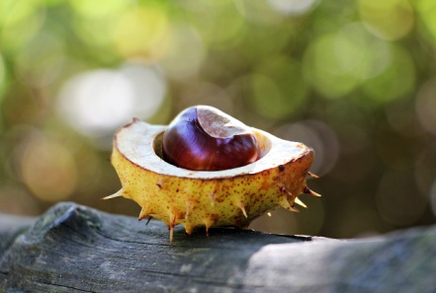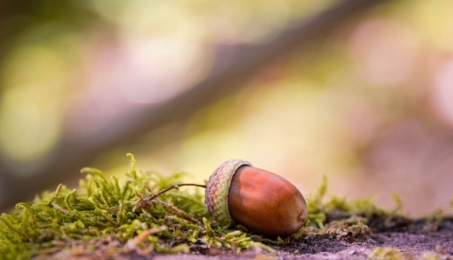

Místo na poznámky: ______________________________________________________________________________________________________________________________________________________________________________________________________________________________________________________

Reflexe
- Představ si, že jsi v lese a že tvé chování v něm je odrazem toho, jak se ti dnes lekce líbila. Pokud se ti líbila hodně a nemáš k ní žádné připomínky, chovej se jako zkušený myslivec, který lesu rozumí a les zná. V případě, že se ti lekce napůl líbila a napůl nelíbila, chovej se v lese jako rozumný návštěvník. A pokud se ti lekce nelíbila, zkus se po lese projít jako neurvalý návštěvník, který neví, jak se v lese správně chovat, aby viděl co nejvíce jeho krás.

- Řekni, co se ti líbilo a co se ti naopak nelíbilo.
____________________________________________________________________________________________________________________________________________________________________________________________________________________________________

2.3 Tematický blok č. 3 Rybník – 4 hodiny
2.3.1 Téma č. 1 Životní prostředí rybník – 65 minut
Forma a bližší popis realizace
Aktivity realizované formou hromadné výuky. Žáci ostatním svými pohyby představí vybrané zvíře. Společně charakterizují životní prostředí zvířat – rybník. Pojmenují živočichy a rostliny, které spadají do životního prostředí zvířat – rybník. Dozvědí se nové informace o rybáři a rybaření, zapojí se do debaty. Zahrají si novou pohybovou hru.

Metody
Metody slovní – vysvětlování; charakteristika životního prostředí – rybník, rozhovor; debata nad tématem
Metody praktické – napodobování; pohyby jednotlivých druhů zvířat

Pomůcky
kamínky s názvy zvířat (je možné použít lístečky ve tvaru ryb s názvy zvířat příloha č. 4.14), stopky, čistý arch papíru většího formátu, fixy, barevný plakát životní prostředí zvířat – rybník příloha č. 4.15

Podrobně rozpracovaný obsah
Rozhýbané kamínky
- Na začátku si vyzkoušej s ostatními pohyby, které charakterizují některá zvířata, např. rak – lezení pozpátku, had – plazení, motýl – mávání křídly atd. Potom si z rybníčku vytáhni jeden kamínek, na druhé straně je napsané jedno zvíře, nikomu kamínek neukazuj, pokus se pohybem napodobit zvíře, které jsi objevil na druhé straně kamínku. Ostatní se snaží tvé zvíře uhodnout. Pokud budou ostatní tápat, napověz jim charakteristickým zvukem daného zvířete.



- kočka, pes, zajíc, žába, ryba, had, kachna, motýl, rak, kůň, čáp, moucha, medvěd, koza, opice, lenochod.
Životní prostředí zvířat – rybník
- Společně ve skupině vymyslete co nejvíce slov, která vás napadnou při slově rybník, máte na to 5 minut. Čas se bude odpočítávat.

Místo na poznámky:
________________________________________________________________________________________________________________________________________________________________________________________________________________________________________________________________________________________________________________________________________

Společně vyberte ta slova, která se hodí k definici životního prostředí zvířat – rybník. 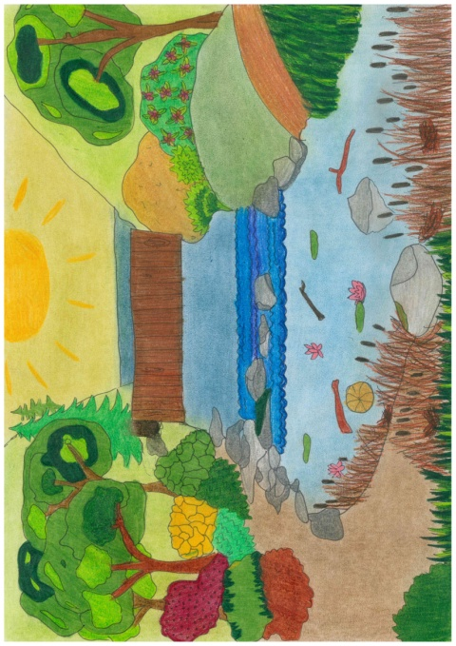VYBRANÁ SLOVA

RYBNÍK je umělé vodní dílo určené především k chovu ryb, vodní drůbeže a plní funkci přirozeného zadržování vody v krajině.

Rybníky jsou nejstarší a nejznámější vodní nádrže, které byly budovány již od středověku pro chov ryb. Většina největších rybníků vznikla v 15. a 16. století a tato díla jsou plně funkční dodnes. Největším rybníkem v Čechách je Rožmberk nedaleko Třeboně, jeho plocha je 489 hektarů. Ve vhodných oblastech byly rybníky budovány v soustavách, nejznámější a nejhustší síť je právě na Třeboňsku.
Vedle chovu ryb mají rybníky rekreační význam (koupání, vodní sporty), jako zdroje vody a v současnosti jsou hodnoceny i jako významné prostředí živočichů a rostlin, jejichž existence je vázána na vodní prostředí.

DUS, Milan. Ryby a rybolov v našich vodách. Praha: Reader's Digest, 2010. ISBN 978-80-7406-095-3.

Hra na odreagování – chobotničky
- Zahraj si novou pohybovou hru. Je hodně podobná hře „Rybičky, rybičky, rybáři jedou!“ Vyberte jednoho spolužáka, který se stane rybářem. Ostatní se postaví proti němu. Rybář hru startuje větou: „Rybičky, rybičky, rybáři jedou!“ V této chvíli se proti rybáři rozběhnou ostatní, rybář se jich snaží chytit co nejvíce, ale nesmí se vracet dozadu. Ten, koho rybář chytí, se posadí na zem a hraje chobotnici. Chobotnice smí sedět a chytat chapadly (rukama) ještě nechycené žáky. Chobotnice se nesmí po zemi posouvat. Vyhrává ten, kdo není rybářem ani chobotnicemi chycen.
Rybář
- Seznam se s prací rybáře u rybníka, jeho povinnostmi a zajímavostmi ze života zvířat okolo rybníka.
RYBÁŘ

  - skládá zkoušky k získání rybářského lístku (ovládá rybářský řád)
  - udržuje vodní plochy, jejich okolí a přítoky
  - rozmnožuje ryby v chovných nádržích, doplňuje ryby do revírů, pravidelně provádí výlovy chovných rybníků
Zajímavosti:
  - Víš, že musí rybáři každoročně odpracovat na brigádách stanovený počet hodin?
ANO NE
  - Víš, že se každá ulovená ryba musí zapsat do úlovkového listu?
ANO NE
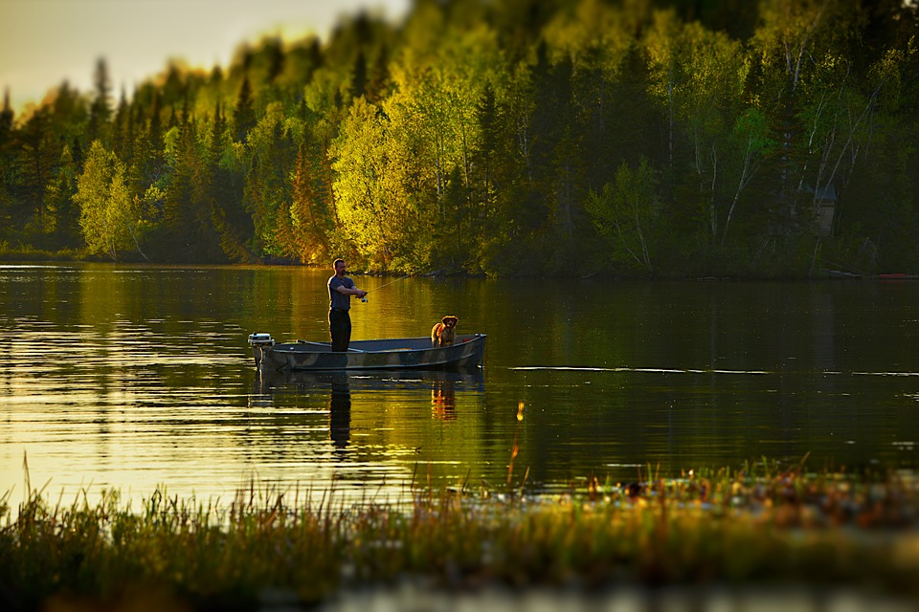

2.3.2 Téma č. 2 U rybníka to žije – 115 minut
Forma a bližší popis realizace
Aktivity realizované formou hromadné výuky, formou skupinové výuky a individuální formou výuky. Žák si vyzkouší navázat rybářský háček na vlasec. Ve skupině se žák pokusí správně poskládat životní cyklus ryb. Vyrobí si hru na cesty – Chyť mě! Seznámí se se zástupci ryb a zhodnotí celý výukový blok v reflexi.

Metody
Metody slovní – vysvětlování; životní cyklus
Metody názorně-demonstrační – instruktáž; navazování háčku na vlasec, práce s obrazem – zástupci ryb
Metody praktické – napodobování; výroba hry na cesty Chyť mě!

Pomůcky
rybářské háčky, rybářský vlasec, nůžky, pracovní list s životním cyklem ryb příloha č. 4.16, řešení přílohy 4.16 – příloha č. 5.6, plechové krabičky, karton, kancelářské sponky, magnety, pastelky, fixy, lepidlo, barevné papíry, dřevěné tyčky, provázek, mapa České republiky, obrázky ryb příloha č. 4.17, názvy ryb příloha č. 4.18, správné dvojice z poznávání ryb příloha č. 5.7, papírové rybičky příloha 4.19

Podrobně rozpracovaný obsah
Navazování háčku
- Pokus se podle návodu navázat rybářský háček na vlasec.

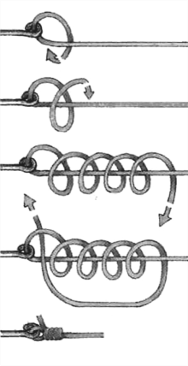
Navazování háčku (karabinky) s očkem:
1. Prostrčte volný konec vlasce očkem. Můžete i dvakrát.
2. Volný konec otočte zpět a podstrčte jej pod vlasec.
3. Otočte volný konec kolem vlasce a vytvořte tak smyčku. Pokračujte v otáčení volného konce vlasce a vytvořte tak asi čtyři otočky.
4. Volný konec vraťte zpět k očku a prostrčte jej mezi první otočkou vlasce. Pro větší pevnost můžete protáhnout i velkým očkem.
5. Uzel pevně zatáhněte a zastříhněte konec.

Životní cyklus ryby
- Příklad: kapr (jikrnačka/mlíčňák) dospívá cca ve věku 3 let, kapři se třou v teplé vodě, v červenci až srpnu. Plůdek se rodí z oplodněných jiker (pochoutka pro ostatní ryby). Jikra se živí několik dnů vlastním žloutkovým váčkem, později planktonem. Trofejní kapři se dožívají 40 let.
- Ve skupině sestavte chronologicky (časově) životní cyklus ryby.

- Doplňte do prázdného obrázku kartičky s vývojovými stádii kapra tak, jak si myslíte, že po sobě následují (začněte od levé strany po směru hodinových ručiček).

5 stádií vývoje:

Výtvarně-tvořivá činnost – hra na cesty Chyť si rybu
- Vyrob si hru na cesty Chyť mě!
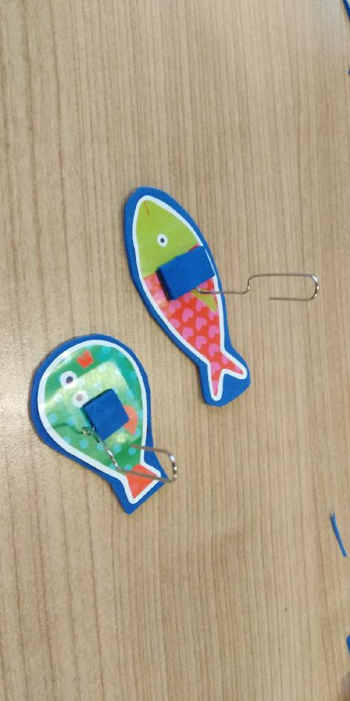
Postup:
Na dřevěnou tyčku navážeme provázek a pevně ho přivážeme, jeden konec provázku ustřihneme a druhý necháme cca 25 cm dlouhý, na tento konec přivážeme či přilepíme magnet, podle toho, jestli máme s okem nebo bez oka. Dále si připravíme rybičky, pět až šest kusů, ty vystřihneme z tenčího kartonu či silnější čtvrtky, který si žáci ozdobí podle své fantazie. Na jednu stranu rybičky přilepíme kancelářskou sponku. v této chvíli jsou hotové hlavní dvě části hry na cesty. Zbývá ozdobit plechovou krabičku, která bude sloužit jako přepravní box. Po skončení vyrábění si mohou žáci představit své varianty hry navzájem.

Rybník Rožmberk
- Najdi na mapě rybník Rožmberk.
- Vyhledej další názvy rybníků v okolí rybníka Rožmberk.
Rybník Rožmberk je svojí rozlohou největší rybník v České republice. Byl vybudován v letech 1584 – 1590. Rybník zakládal významný český budovatel rybníků Jakub Krčín z Jelčan. Jeho rozloha je 647 hektarů. Pro představu jedno fotbalové hřiště je velké asi 1 hektar.
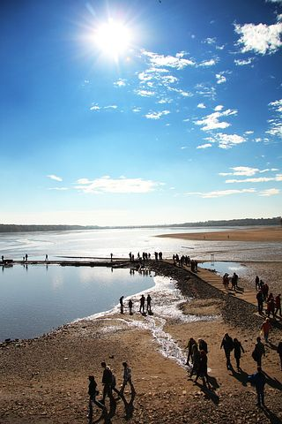
Poznávání ryb
- Pojmenuj ryby. Ve skupinkách přiřaďte k obrázkům ryb kartičku se správným názvem. Jakmile jste hotovi, nechte si vše zkontrolovat realizátorem. Najde-li chybu, zkuste si ji znovu sami opravit.

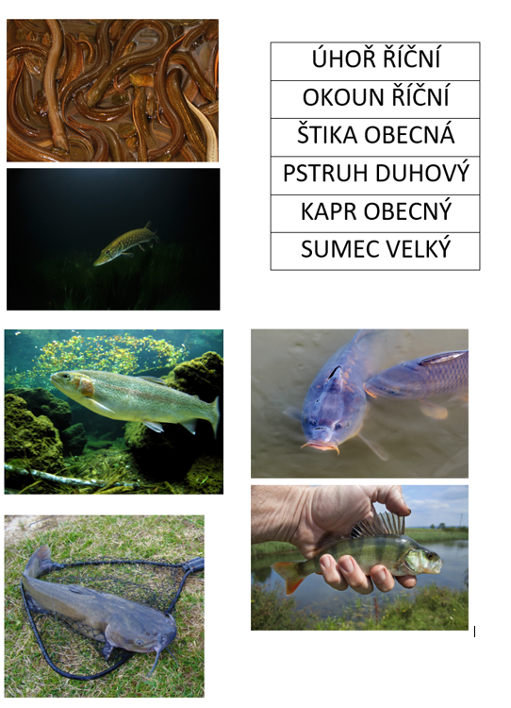

- Rozděl ryby na dravé a býložravé. Všichni společně nyní zkuste rozdělit ryby z kartiček na dravé a býložravé. Můžeš si poznamenat:

Ryby dravé Ryby býložravé
_________________________ _______________________________
_________________________ _______________________________
_________________________ _______________________________
_________________________ _______________________________
_________________________ _______________________________
_________________________ _______________________________

- Rozdělte ryby na ty, které žijí ve stojatých vodách, a na ty, které žijí ve vodách tekoucích. Můžeš si poznamenat.

Ryby žijící ve stojatých vodách Ryby žijící v tekoucích vodách
_____________________________ ______________________________
_____________________________ ______________________________
_____________________________ ______________________________
_____________________________ ______________________________
_____________________________ ______________________________
_____________________________ ______________________________

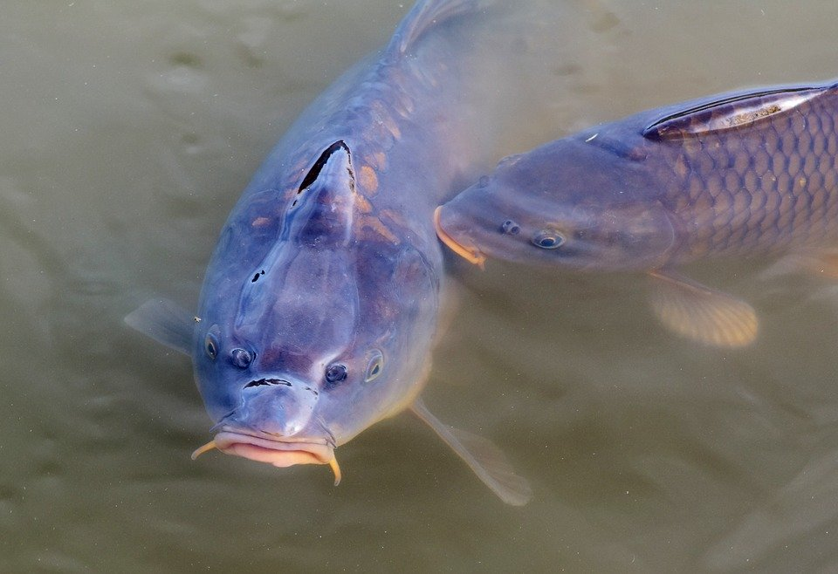

Reflexe
- Vyber si rybu podle toho, jak se ti dnešní výukový blok líbil. Malou rybku, když se ti dnešní program moc nelíbil a raději bys ho prožil/a jinak. Střední rybu, když se ti program dnes líbil, ale něco bys změnil/a. Velkou rybu, pokud se ti dnes vše líbil.



- Řekni, co se ti líbilo a co se ti naopak nelíbilo. Svůj názor si můžeš zaznamenat.

__________________________________________________________________________________________________________________________________________

2.4 Tematický blok č. 4 Chovatelská stanice – 4 hodiny
2.4.1 Téma č. 1 V chovatelské stanici – 110 minut
Forma a bližší popis realizace
Aktivity realizované formou hromadné výuky a formou skupinové výuky. Žáci společně vytvoří ilustrační pravidla chování návštěvníků v chovatelské stanici. Zkoumají neznámé zvuky zvířat pomocí netradičních hudebních nástrojů. Formou hromadné výuky získají poznatky a zajímavosti o chovatelské stanici. Formou skupinové výuky se žáci pokusí sestavit podmínky pro chov zvířat v chovatelské stanici.

Metody
Metody slovní – vysvětlování; ilustrační pravidla chovatelské stanice, život zvířat v chovatelské stanici, rozhovor; debata nad tématem, práce s textem; podmínky pro chov
Metody názorně demonstrační – předvádění a pozorování; netradiční hudební nástroje

Pomůcky
karty s abecedou příloha č. 4.20, čistý arch papíru, fixy, plakát životního prostředí zvířat – chovatelská stanice příloha č. 4.21, netradiční hudební nástroje, obrázky zvířat chovaných v chovatelských stanicích příloha č. 4.22, karty chovatele příloha č. 4.23

Podrobně rozpracovaný obsah
Zvířata abecedy
- Vymysli zvíře na vylosované písmeno abecedy.
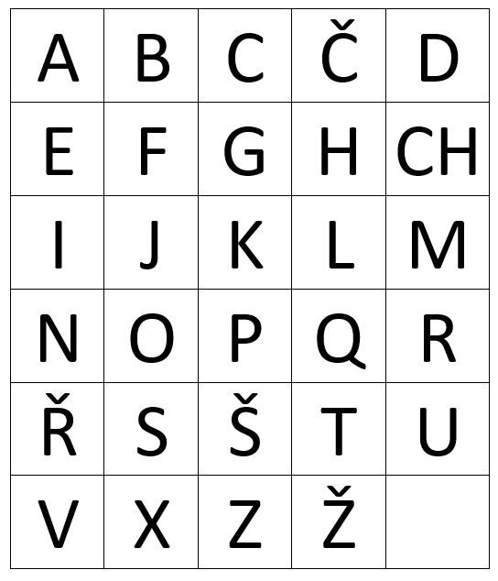
Posaďte se do kruhu, jeden žák si vylosuje jednu kartičku s názvem písmene abecedy a zkusí vymyslet zvíře, jehož název začíná tímto písmenem. Např. vylosuješ-li si písmeno A, jsou to jména anakonda, agama, vylosuješ-li si písmeno K, křeček, kočka, králík.
Každý žák může říci jedno nebo více zvířat. Poté mohou být názvy doplněny ostatními.

Potřebuješ-li si udělat poznámky, využij připravené řádky:
____________________________________________________________________________________________________________________________________________________________________

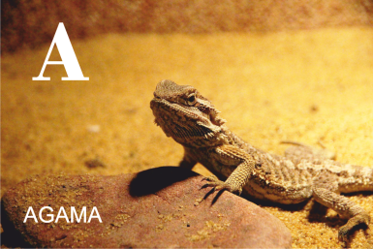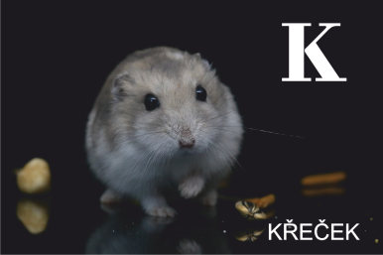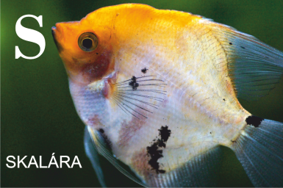

Jak se máme chovat v chovatelské stanici
- Formulujte společně pravidla pro návštěvníka chovatelské stanice.

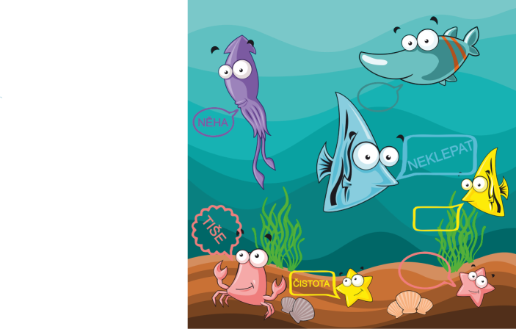

Při pobytu na chovatelské stanici:
- Dodržujeme pokyny vedoucího chovatelské stanice (realizátora).
- Vypneme mobilní telefony nebo je ztišíme.
- Nenosíme si s sebou potraviny k vlastní konzumaci.
- Při nachlazení nebo nemoci přijdeme na návštěvu v náhradním termínu.
- Chováme se tiše a jsme v klidu.
- Respektujeme individuální životní prostor jednotlivých zvířat.
- Manipulujeme se zvířaty dle pokynů vedoucího chovatelské stanice.
- Zvíře není hračka, ale živý tvor!
Zvuky neznáma
- Vyzkoušej si netradiční hudební nástroje.
- Zkus přijít na to, jaké zvíře by takový zvuk mohlo vydávat.
- Vyber si některý z nabízených hudebních nástrojů (bubínek, chřestidlo, zvukovou žábu, dešťovou hůl, ozvučná dřívka) a zahraj na něj.
- Připomíná ti zvuk některého ze zvířat? Pokud ano, jakého?
- Pokus se na hudební nástroj zahrát různé zvuky a opět se pokus poznat zvuk některého ze zvířat.
- Můžeš vyzkoušet samostatně nebo ve skupinách (vyzkoušejte například nástroje, které připomínají noční zvuky nebo zvuky u rybníka…)

Chovatel a prohlídka chovatelské stanice
- Seznam se s prací chovatele, jeho povinnostmi a zajímavostmi ze života exotických zvířat.
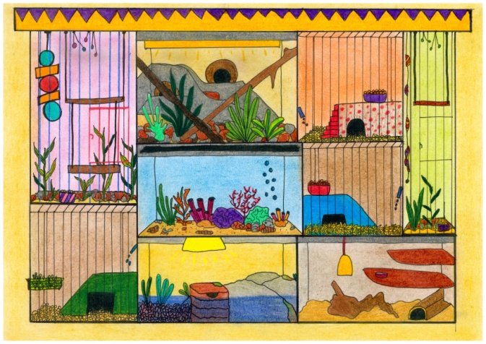
Chovatel zná teorii o chovu drobných zvířat.
V praxi tyto znalosti využívá – zajistí pro zvířata ideální podmínky k chovu.
Dodržuje hygienické zásady a zásady bezpečnosti práce se zvířaty.
Pravidelně a pečlivě se věnuje všem svým svěřencům.
Kontroluje pravidelně zdravotní stav všech svěřenců.
Zvířata krmí (čistá voda, krmení, vitamíny), čistí jim pravidelně zázemí.
Zajímavosti:
Víš, že želva zelenavá chovaná na chovatelské stanici podléhá registraci CITES? Víš, co to znamená?
_____________________________________________________________________
Víš, jaký je rozdíl mezi svlekem kůže u hada a u agamy vousaté?
_____________________________________________________________________

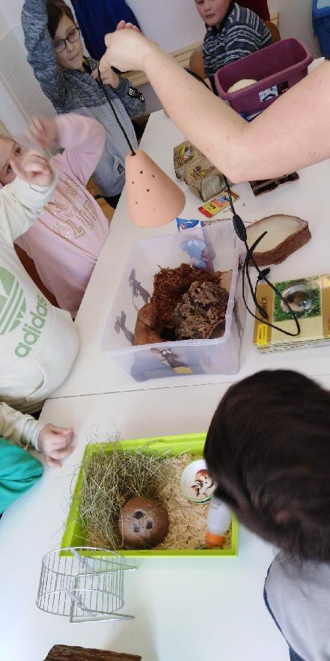
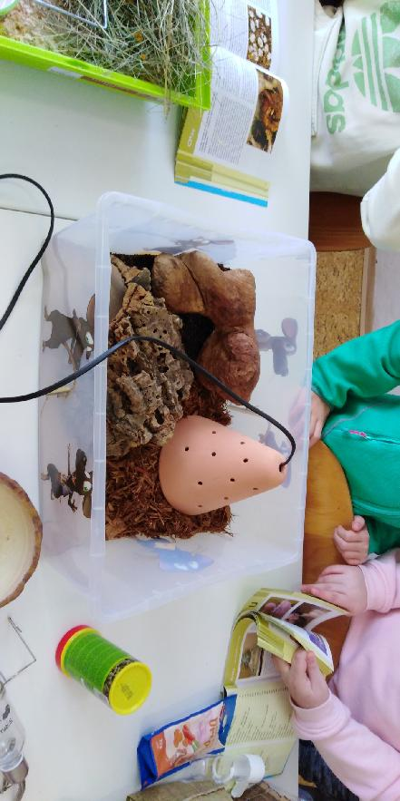
Hra na odreagování – zvířátka v ZOO
- Zahraj si novou pohybovou hru. Představte si, že jste zvířata v ZOO, zavřená ve výběhu. Všechna zvířata mezi sebou komunikují, ale my přeci víme z učebnic, že zvířata nemluví, proto mají v ZOO hlídače, který dozírá na to, aby zvířata mezi sebou nemluvila. Vyber si zvíře, které dokážeš ostatním představit bez mluvení, tedy gestem, nebo s minimálním pohybem. Všichni se proměníte ve zvířata s typickými gesty. V prvním kole budeme trénovat. Jeden z vás začne, ukáže své gesto a gesto někoho dalšího. Ten dotyčný udělá své gesto a opět vytvoří gesto někoho dalšího, a tak pořád dál. Jakmile jste si všichni vyzkoušeli svá gesta, začne hra. Zvířata jsou v kruhu a uprostřed kruhu stojí jeden hlídač. Tak, aby to hlídač nezpozoroval, někdo začne komunikovat gesty. Hlídač může chodit a pohybovat se. Úkolem zvířat je unavit hlídače a pěkně si popovídat. Naopak úkolem hlídače je načapat někoho při komunikaci, v této chvíli se role mění a z hlídače je zvíře a naopak. Nikdo nesmí mluvit lidskou řečí.
Podmínky pro chov
- Ve skupině vytvořte dvojice z obrázku zvířete a karty chovatele.

Jedna skupina lístků obsahuje obrázky zvířat chované na chovatelské stanici, druhá skupina lístků obsahuje potřeby k chovu jednotlivých zvířat.
Vytvořte dvojice, které si myslíte, že k sobě patří.
Odůvodněte, proč si myslíte, že k sobě patří.

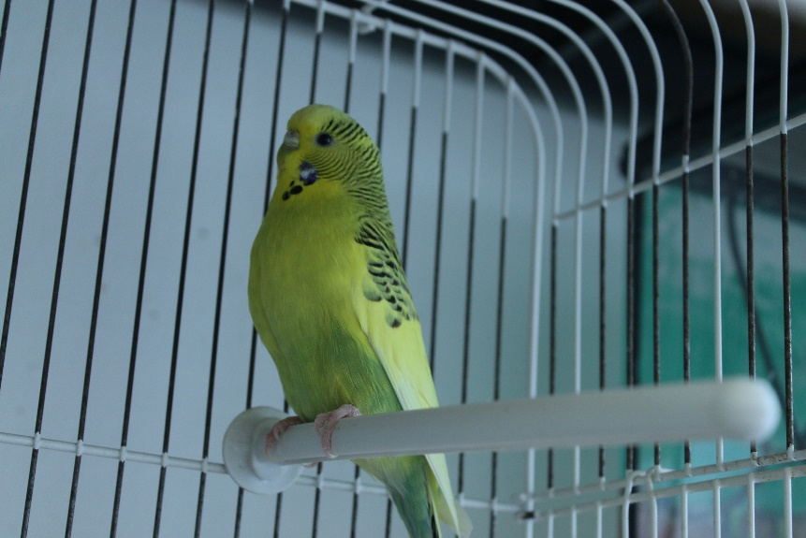

2.4.2 Téma č. 2 Reflexe vzdělávacího programu – 70 minut
Forma a bližší popis realizace
Aktivity realizované formou individuální práce a hromadnou formou výuky. Samostatně si každý žák vyrobí masku v podobě zvířete. Společně hromadnou formou výuky proběhne reflexe celého vzdělávacího programu Svět zvířat II.

Metody
Metody slovní – rozhovor; závěrečná reflexe
Metody praktické – produkční metoda; výroba masky

Pomůcky
papírové masky, pastelky, fixy, nůžky, lepidlo, třpytky, peříčka, koženka, kousky umělé kožešiny, klobouková gumička, popřípadě další materiál vhodný k dozdobení masky, plakáty životních prostředí zvířat vyrobeného žáky během prvního bloku vzdělávacího programu, závěrečný evaluační dotazník příloha č. 4. 24

Podrobně rozpracovaný obsah
Výtvarně-tvořivá činnost – masky
- Ozdob si masku podle fantazie.

Podle šablony si obkresli základní tvar masky.
Na obou stranách si vytvoř dírky na provlečení gumičky.
Vystřihni si otvory pro oči.
Nabarvi si masku podle vlastní fantazie.
Provlékni gumičku a zavaž na požadovanou velikost.
Životní prostředí zvířat – posttest
➢ Prohlédněte si ve skupině vytvořený plakát životních prostředí zvířat a společně si sepište, co nového jste se o tomto prostředí dozvěděli.
__________________________________________________________________________________________________________________________________________________________________________________________________________________________________________________________________________________________________________________________________________________________________________________________________________________________
Představte ostatním své nové poznatky.

Závěrečná reflexe vzdělávacího programu Svět zvířat
Závěrečný evaluační dotazník programu Svět zvířat III
pro účastníky
zaškrtni platnou možnost!
- Jak se Ti líbil program?
Líbil se mi moc.
Líbil se mi.
Líbil se mi, ale něco bych změnil/a.
Spíše se mi nelíbil.
Nelíbil se mi vůbec.
- Která část programu se Ti líbila nejvíce?
Farma.
Les.
Rybník.
Chovatelská stanice.
- Je něco, co se Ti v programu nelíbilo, nebo bys změnil/a?

- Jaká aktivita se ti líbila nejvíce?

- Byl/a jsi spokojen/a s organizací programu, pomůckami a materiály, které jsi v programu využíval/a?
ano

ne

- Jak bys ohodnotil/a práci realizátorů?

3 Metodická část
soubor materiálů pro účastníky a soubor metodických materiálů ke stažení ZDE
K programu Svět zvířat III – varianta pro 3. – 5. ročník ZŠ byly vytvořeny ještě další dvě varianty – Svět zvířat – varianta pro MŠ a Svět zvířat II – varianta pro 1. – 2. ročník ZŠ. Pro zjednodušení jsou v textech používány pouze zkrácené názvy těchto programů, tedy Svět zvířat, Svět zvířat II, Svět zvířat III.
Hlavním cílem výukového programu je přiblížení výukového okruhu týkajícího se životních prostředí zvířat a to zvláště zvířat chovaných na farmě, zvířat žijících v lese, zvířat žijících v rybníku a jeho okolí a exotických zvířat chovaných v domácích podmínkách. V průběhu výukového programu si žák prohloubí své znalosti o různých životních prostředích, ve kterých zvířata žijí. V každé části programu žák získá základní a rozšiřující informace o daných životních prostředích zvířat, zajímavosti z jejich života a také bude mít možnost dozvědět se o lidech, kteří se o zvířata v daných životních prostředích zvířat starají. Žák by měl pochopit propojení jednotlivých životních prostředí zvířat mezi sebou a jejich neoddělitelnost. Celý výukový program propojuje různorodé aktivity, které rozvíjejí individuální schopnosti, dovednosti i vědomosti jednotlivých žáků. Program navazuje na výstupy Rámcově vzdělávacího programu pro základní školy v daném vzdělávacím období. V rámci programu jsou realizována průřezová témata, zejména Osobnostní a sociální výchova, Výchova demokratického občana a Environmentální výchova. Výukový program rozvíjí u žáka různé klíčové kompetence, zvláště kompetenci schopnost komunikovat v mateřském jazyce a schopnost učit se.
Osobnostní a sociální výchova je rozvíjena zejména v praktickém využití získaných schopností, dovedností a vědomostí v každodenním běžném životě s ohledem na individualitu každého žáka. Střídáním samostatných a skupinových aktivit je žák veden k porozumění sobě samému a druhých, činnosti přispívají k utváření mezilidských vztahů a rozvíjí komunikační dovednosti a schopnosti spolupracovat, respektovat odlišné názory a řešit dané problémy.
Environmentální výchova se zaměřuje na přiblížení a pochopení celistvosti a složitosti vztahů mezi člověkem a životním prostředím s důrazem na udržitelnost rozvoje stávající společnosti a její odpovědnosti za chování jak jedince, tak celé populace. Nahlíží na tuto tématiku z pohledu ekologických, ekonomických, vědeckotechnických i občanských s důrazem na vztah k budoucnosti a lokální a regionální problémy.
Výchova demokratického občana rozvíjí kritické myšlení a vědomí svých práv a povinností. Žák bude veden ke konstruktivnímu řešení problémů se zachováním lidské důstojnosti, respektem k druhým a ohledem na zájem celku při uplatnění zásad slušné komunikace a jednání při prosazování vlastního názoru ve skupině s odlišným postojem.
Klíčové kompetence rozvíjené ve vzdělávacím programu jsou kompetence schopnost učení a schopnost komunikovat v mateřském jazyce. Obě tyto klíčové kompetence budou rozvíjeny zejména získáváním nových informací, dovedností, schopností a vědomostí v různorodých činnostech samostatných skupinových v rámci celého výukového programu.
Vzdělávací program je zpracován tak, aby realizátor mohl propojit formální vzdělávání s neformálním vzděláváním. Program vychází a navazuje svůj obsah na Rámcově vzdělávací program pro základní školy v daném vzdělávacím období, doplňuje jej a žáky obohacuje o možnost prožitku daných skutečností a svých nabytých vědomostní, schopností, dovedností a zkušeností. Při propojení formálního a neformálního vzdělávání může žák přijímat dané strohé informace typické pro formální vzdělávání formou volnočasových aktivit při uvolněné a příjemné atmosféře. Žáci díky konstruktivním činnostem přijímají nové vědomosti a uplatňují nabyté dovednosti a schopnosti v rámci řešení zadaných problémů přirozeně a bez pocitu neúspěchu a nezdaru. Program umožní žákům prožít nabízené informace v prostředí mimoškolních aktivit, které pedagogové do svých hodin mohou zapojovat pouze okrajově a nemohou na nich stavět celé výukové celky. Každý žák bude mít dostatek času na svůj vlastní prožitek, na možnost vystavět a vyjádřit svůj názor a také ho před ostatními prezentovat a obhajovat. Žák by neměl mít pocit, že nabízené informace jsou pro něho pouze další data, která využije pouze v další písemné práci, ale měl by tyto schopnosti a vědomosti přijímat přirozeně a využívat je ve svém budoucím životě. Konkrétně je do programu zařazeno mnoho debat a diskuzí, kdy žáci prezentují své názory, postoje a dosavadní získané vědomosti a dovednosti. Program využívá prvky činnostního učení k zesílení prožitku daných skutečností, které žák přijímá jako hru a ne jen jako učebnicová data. Žák nevědomky zpracovává dodané informace přirozenou formou a v krátkém časovém horizontu si také některé získané vědomosti prakticky vyzkouší na pracovních aktivitách. Pro žáka by spojení formálního a neformálního vzdělávání v tomto programu mělo znamenat příliv dovedností a vědomostí využitelných v jeho dalším životě.
Struktura výukového programu Svět zvířat je rozdělena do čtyř na sebe navazujících částí, každá část má 180 minut, tedy 4 vyučovací hodiny, které jsou tvořeny různě dlouhými navazujícími bloky. Jednotlivé bloky je možné realizovat také samostatně bez ohledu na předchozí či následující bloky, v tomto případě ale bude muset realizátor blok šetrně upravit s ohledem na skupinu žáků a jejich dosavadní znalosti. První blok programu je zaměřen na životní prostředí zvířat žijících na farmě, charakteristiku tohoto prostředí, činnosti a aktivity farmáře a zvířecí rodiny. Druhý blok žáky blíže seznámí s životním prostředím zvířat žijících v lese a jeho blízkém okolí, s jeho stručnou charakteristikou, s činnostmi myslivce v lese, s mysliveckou mluvou a zvířecími rodinami. Třetí blok programu se věnuje životnímu prostředí zvířat žijících v rybníku a jeho blízkém okolí, charakteristice tohoto prostředí, činnostem rybáře u rybníka a v jeho okolí, životnímu cyklu ryb a jejich poznávání. Čtvrtý blok je z části zaměřen na životní prostředí exotických zvířat žijících v podmínkách domácího chovu, charakterizaci tohoto prostředí, na potřeby těchto zvířat a činnosti chovatele exotických zvířat. Další část tohoto bloku se věnuje reflexi celého výukového programu. Do každého bloku jsou včleněny aktivity určené pro odreagování žáků, jako jsou např. pohybové hry, dále výtvarně-tvořivé aktivity motivované probíraným životním prostředím zvířat a rozvíjející schopnost kompetence pracovní.
Žák do programu vstupuje se svojí vlastní úrovní znalostí, vědomostí a zkušeností, které nasbíral během dosavadní školní docházky a každodenního života. Na žáka nejsou kladeny při vstupu do programu žádné speciální požadavky, pokud nebudeme počítat chuť dozvědět se nové informace, vyzkoušet si připravené aktivity, prohloubit si vlastní znalosti a třeba i obohatit ostatní o zajímavé skutečnosti.
Realizátor naopak do programu vstupuje s již nastudovanou problematikou výukového programu a je připraven zodpovídat dotazy žáků. V metodice jsou popsány základní informace pro kvalitní realizaci výukového programu, ale zajisté každý pedagog a realizátor je rád na své lekce připraven dostatečně a věcně, proto si může látku programu nastudovat více do hloubky. U aktivit, které mají žákům předat nové informace, jedná se o aktivity výkladové, je vždy doporučeno, aby si realizátor připravil tolik informací, kolik daná skupina zvládne, program nemá za cíl žáky zahltit historickými daty a technickými parametry, ale má každému žákovi přiblížit životní prostředí zvířat tak, aby si každý odnesl právě to, co ho nejvíce zajímá a popřípadě ve svém životě ještě využije.
Realizátor by měl být připraven a schopen zvládnout danou skupinu žáků zaujmout a motivovat k dalším činnostem. Je dobré, aby realizátor danou skupinu žáků před realizací krátce poznal a mohl se individuálně připravit na její klima. Je vhodné, aby realizátor znal případná rizika spojená se skupinou a znal zdravotní stav účastníků lekcí. Realizátor by měl správně vyhodnotit chování žáků a adekvátně na něj reagovat a přizpůsobovat program jejich skupinové náladě.
(Raději vynechám výkladovou aktivitu, když je skupina roztěkaná a na poslech nepřipravená a zařadím aktivitu relaxační či pohybovou.)
Realizátor musí znát prostředí, ve kterém se bude program realizovat, s ohledem na průběh celého výukového programu. Dbá na dostatek prostoru při pohybových hrách a výtvarně-tvořivých činnostech. Pokusí se zajistit minimálně do jednoho bloku debatu s odborníkem (farmář, myslivec, rybář či chovatel exotických zvířat), může ale také pozvat odborníka do všech zmíněných bloků výukového programu. Také může naplánovat exkurzi do chovatelské stanice v okolí.
Realizátor by měl být profesionální pedagog, který ovládá práci s dětským kolektivem a je připraven na rizika s touto činností spojená.
Metodická část obsahuje podrobný popis všech aktivit, které se nachází ve výukovém programu Svět zvířat III, jejich cíle, zaměření i případná rizika spojená s danou aktivitou. Odkazuje na přílohy, které jsou připraveny pro žáky i pro vedoucí projektu. U každé aktivity jsou vypsané pomůcky, které bude realizátor při práci potřebovat.

3.1 Metodický blok č. 1 Farma – 4 hodiny
Tematický blok Farma je zaměřen v počáteční fázi na seznámení žáků s obsahem celého programu, na představení realizátora a vzájemné představení žáků. Následně si žáci společně s realizátorem vytvoří společná pravidla chování a bezpečnosti práce během celého vzdělávacího programu. V další části se blok věnuje průzkumu dosavadních znalostí jednotlivých žáků v oblasti životních prostředí zvířat formou pretestu. V navazujících aktivitách program prohlubuje dosavadní znalosti týkající se životního prostředí zvířat žijících na farmě. Žáci vyplní pracovní list zaměřený na vhodné podmínky pro život zvířat na farmě, seznámí se se zajímavostmi ze života zvířat na farmě a profesemi, kterých je na farmě třeba. Žáci sestaví zvířecí rodiny domácích a užitkových zvířat. Ve výtvarně-tvořivé části vyrobí hmyzí hotel.
Cíle:
- Žák se seznámí s obsahem vzdělávacího programu Svět zvířat III.
- Žák se představí ostatním.
- Žák se podílí na tvorbě pravidel chování a bezpečnosti při práci.
- Žák přiřadí zvířata do životního prostředí (podle svých schopností).
- Žák vytvoří ve skupině výukový plakát životního prostředí zvířat.
- Žák charakterizuje zvíře pomocí typických zvuků a najde zvíře stejné.
- Žák vybere správné obydlí a krmivo pro dané zvíře.
- Žák si vytvoří hmyzí hotel.
- Žák dodržuje daná pravidla bezpečnosti práce.
- Žák vytvoří zvířecí rodiny pomocí obrázků a názvů jednotlivých členů rodiny.
- Žák zhodnotí program 1. bloku.

Rozvoj kompetencí
Kompetence schopnost komunikovat v mateřském jazyce je rozvíjena ve společných diskuzích, ve skupinových činnostech, ve formulování svých postojů a hodnocení proběhnuvších aktivit.
Vstupní úroveň | Minimální výstupní | Cílový stav
Žák zvládne komunikovat s realizátorem a v pracovních skupinách. | Žák se aktivně zapojí do společných diskuzí a adekvátně reaguje na dotazy. | Žák zvládne formulovat dotaz týkající se tématu a dává prostor ostatním žákům nerušeně komunikovat.

Kompetence schopnost učit se je rozvíjena v opakování vědomostí, v rozšiřování dosavadních znalostí a získávání nových vědomostí a znalostí.
Vstupní úroveň | Minimální výstupní | Cílový stav
Žák zvládne přiřadit některá zvířata do odpovídajícího životního prostředí.  Žák dokáže pojmenovat některé členy zvířecí rodiny. | Žák dokáže přiřadit některá zvířata do životního prostředí farma.  Žák vyjmenuje některé celé zvířecí rodiny. | Žák pochopí zařazení zvířat do životního prostředí farmy.  Žák umí použít správné výrazy ve většině zvířecích rodin.

3.1.1 Téma č. 1 Úvod do programu – 60 minut
Přivítání v programu 5 minut
- Žák se seznámí s obsahem vzdělávacího programu Svět zvířat.
Prezentace Představení programu, ke stažení ZDE, PC s dataprojektorem.
Realizátor uvítá žáky, nechá je usadit do komunikačního kruhu na koberci, popřípadě do kruhu připraveného z židlí. Komunikační kruh je použit z důvodů sounáležitosti skupiny, jejího sjednocení a výborných podmínek pro budoucí společnou komunikaci. Po usazení všech žáků se realizátor krátce představí. Před popisem samotného programu realizátor žáky požádá, aby ostatním sdělili, co si myslí, že se bude v programu odehrávat, jaké mají o vzdělávacím programu představy. Během první krátké diskuse u žáků rozvíjíme schopnost komunikovat v mateřském jazyce formulováním vlastních představ a očekávání o programu. Následně realizátor nechá žáky zhlédnout připravenou prezentaci, jež jim představí program. Následně zodpoví případné dotazy.
Představení účastníků 10 minut
- Žák se představí ostatním.
- Žák se podílí na tvorbě pravidel chování a bezpečnosti při práci.
Bez pomůcek
Žáci se budou představovat svým jménem, které doplní o odpověď na otázku, kterou jim realizátor položí. Otázky jsou vystavěny tak, aby již navazovaly na téma Svět zvířat a byly pro žáky inspirativní. Je možné, že se skupina bude znát, ale pro realizátora je vhodné poznat žáky blíže, aby si zapamatoval jejich jména a mohl je dále oslovovat, proto není využito jen strohého odříkání jednotlivých jmen. Realizátor si během první aktivity může zapamatovat většinu jmen žáků, která si může přiřadit k individuálním odpovědím, a skupina, která se již bude znát, bude obohacena o odpovědi jednotlivých žáků. U skupiny, která se nezná, je propojení jména a individuální odpovědi každého žáka vhodnou příležitostí k zapamatování jmen a sblížení skupiny. Aktivitou je rozvíjena kompetence schopnost učit se.
Otázky k představování:
- Řekni své jméno a zvíře, které máš rád/a.
- Řekni své jméno a zvíře, ve které by ses chtěl/a proměnit.
- Řekni své jméno a zvíře, kterého se bojíš.
Ukázky odpovědí:
- Jmenuji se Pavel a mám rád želvy.
- Jmenuji se Pavel a chtěl bych se proměnit v hada, protože bych si rád vyzkoušel, jaké je to plazit se.
- Jmenuji se Pavel a bojím se holubů.
Realizátor se k žákům přidává se svými odpověďmi a také opakuje své jméno, protože i pro žáky je důležité si ho zapamatovat. Realizátor kontroluje a vhodně vede skupinu k odpovědím, které nejsou vulgární či urážející.
Společná pravidla chování a bezpečnosti při práci 10 minut
- Žák se podílí na tvorbě pravidel chování a bezpečnosti při práci.
Bez pomůcek
Tato činnosti stále probíhá v komunikačním kruhu. Žáci se snaží pravidla formulovat a vystihnout jejich funkci a tím se rozvíjí kompetence schopnost komunikovat v mateřském jazyce. Realizátor může domluvená pravidla sepsat nebo jejich dodržování ustanovit smluvním ujednáním.
V pravidlech by mělo zaznít: vzájemná komunikace
oslovování se navzájem
pravidla při práci
pravidla při práci s ostrými nástroji
bezpečnost při pohybu v místnosti
pitný režim
toaleta
další libovolná pravidla, která realizátor považuje za důležitá nebo vzešla od žáků a ti je chtějí dodržovat
Pravidla chování a bezpečnosti při práci mají odrážet pravidla slušného chování a pravidla bezpečnosti při práci, popřípadě speciální pravidla bezpečnosti dodržované v místnosti konání. Realizátor se k pravidlům během celého vzdělávacího programu může vracet a odvolávat se na jejich dodržování. Je vhodné si na začátku stanovit menší počet dodržovaných pravidel, která mohou být doplněna o činnosti, které žáci mohou, např. ptám se, když něco nevím. Pro žáky není motivující, pokud se stanoví pouze příkazy a zákazy.
Životní prostředí zvířat – pretest 25 minut
- Žák přiřadí zvířata do životního prostředí podle svých schopností.
- Žák vytvoří ve skupině výukový plakát životního prostředí zvířat.
Pomůcky
černobílé obrazy životních prostředí zvířat – příloha č. 4.1, černobílé obrázky zvířat – příloha č. 4.2, lepidlo
Aktivita zjišťující dosavadní znalosti žáků o daném tématu – životní prostředí zvířat. Žáci pracují pouze se svými znalostmi a zkušenostmi, realizátor do činnosti zasahuje minimálně, aby nezkreslil výsledek pretestu.
Realizátor si před začátkem bloku připraví přílohu č. 4.1 – Životní prostředí zvířat a přílohu č. 4.2 Obrázky zvířat. Na začátku aktivity realizátor žáky rozdělí do čtyř stejně početných skupin, každá skupina dostane černobílý plakát znázorňující životní prostředí dané skupiny zvířat – farma, les, rybník, chovatelská stanice, obrázky jsou součástí přílohy – příloha č. 4.1. Na jednom dostupném místě pro všechny skupiny rozprostřeme obrázky jednotlivých zvířat, které jsou součástí přílohy č. 4.2. Skupiny žáků mají za úkol umístit do svého obrazu životního prostředí taková zvířata, která podle nich do tohoto prostředí patří. Během doplňování zvířat mezi žáky dochází k cílené komunikaci nad požadovaným tématem a rozvíjíme u nich kompetenci schopnost komunikovat v mateřském jazyce, kdy jedinci obhajují svá stanoviska ohledně přiřazovaných zvířat před ostatními členy pracovní skupiny a formulují argumenty, proč dané zvíře zařadit do jejich obrázku či naopak, proč zvíře vybrané jiným členem skupiny do obrázku nezařazovat. Žáci vybraná zvířata do obrazu nalepí a společně obrázek vybarví. Po ukončení této činnosti necháme žáky, aby v komunikačním kruhu představili svá životní prostředí ostatním. V této chvíli mohou v jednotlivých životních prostředích zvířat být i živočichové, kteří do dané skupiny nepatří, jelikož tato aktivita funguje jako pretest zjišťující dosavadní znalosti žáků, chyby realizátor neopravuje. Může nastat situace, kdy ostatní skupiny žáků budou jiného názoru než skupina, která plakát vytvořila. V tomto případě realizátor hodnotí pouze slovně ve smyslu „tato skupina má v této chvíli takový názor, může ho během programu změnit či naopak změníte názor vy.“ Realizátor v této chvíli neopravuje případné chyby v umístění zvířat do životních prostředí. Plakáty podepsané členy pracující skupiny zůstávají v místnosti a budou využity při konečném vyhodnocení nově nabytých znalostí a vědomostí jednotlivých žáků.
Zvuková hra – najdi svého zvířecího kamaráda 10 minut
- Žák charakterizuje zvíře pomocí typických zvuků a najde zvíře stejné.
Pomůcky
Lístečky se zvířaty – příloha č. 4.3
Odpočinková aktivita zaměřená na relaxaci žáků po náročnější činnosti. Realizátor si před začátkem lekce připraví lístečky se zvířaty (příloha 4.3). Podle počtu žáků si vytvoří požadovaný počet lístečků pro dvojice a trojice.
Každé žák si od realizátora vylosuje jeden lísteček, na kterém je napsané zvíře. Žák lísteček nikomu neukazuje. Vysvětlíme žákům, že mají vydávat charakteristické zvuky pro dané zvíře a snažit se najít druhého žáka, který vydává stejný nebo velmi podobný zvuk. Před zahájením hry je vhodné předvést ukázku na dvojici vybraných žáků, abychom měli jistotu, že všichni princip hry pochopili. Před samotným začátkem hry se realizátor ujistí, zda všichni žáci dokážou vydávat správný zvuk. Pokud ne, tak realizátor navede žáka ke správnému zvuku. Následně vydáme pokyn, kdy žáci začnou vydávat zvuky. Jakmile se žáci spojí ve dvojici, utichají. Po utichnutí všech žáků budeme mít vytvořené dvojice, popřípadě dvojice a trojici, do další navazující aktivity.
3.1.2 Téma č. 2 Životní prostředí zvířat – 120 minut
Obydlí zvířat a jejich potrava 30 minut
- Žák vybere správné obydlí a krmivo pro dané zvíře.
Pomůcky
pracovní list – příloha č. 4.4, řešení pracovního listu 4.4 – příloha 5.1, pracovní list – příloha č. 4.5, řešení pracovního listu 4.5 – příloha 5.2
Aktivita určená pro dvojice (popřípadě trojice) k rozvoji kompetencí schopnost učit se a schopnosti komunikovat v mateřském jazyce. Kompetence schopnost učit se je se rozvíjí při osvojování či připomenutí nových pojmů a kompetence schopnost komunikovat v mateřském jazyce se rozvíjí obohacením slovní zásoby o nové pojmy. Žáci do skupiny dostanou pracovní listy, které si realizátor před začátkem bloku okopíruje pro daný počet skupin. Žáci pracují ve dvojicích.
Ve chvíli, kdy jsou žáci s prací hotovi, provedeme společnou kontrolu v komunikačním kruhu. Žáci mohou zmínit i další budovy, které mohou být součástí farmy, a také jaká krmiva mohou být ještě použita pro zvířata na farmě.

Ukázka pracovního listu příloha č. 4.4 Ukázka řešení pracovního listu příloha č. 5.1
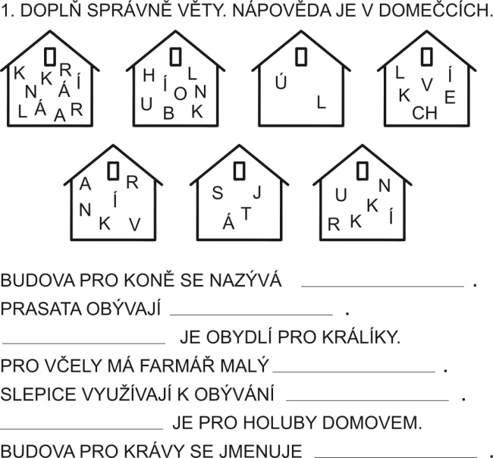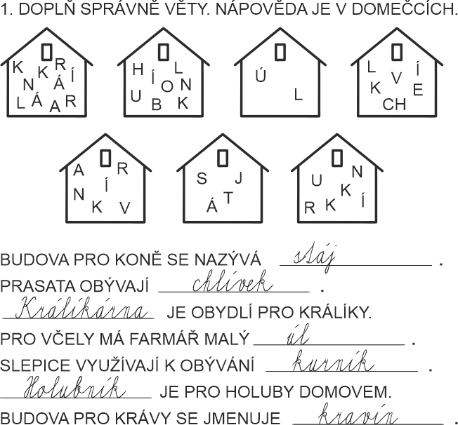

Ukázka pracovního listu příloha č. 4.5 Ukázka řešení pracovního listu příloha č. 5.2
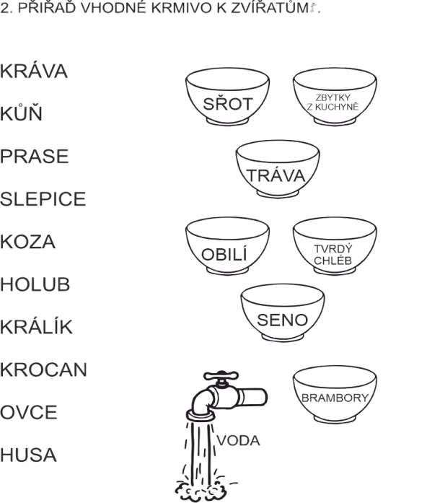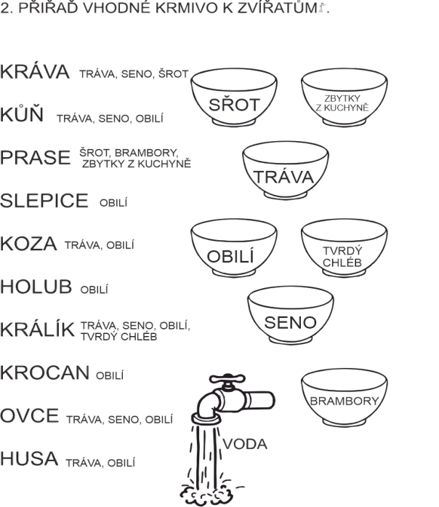
Výtvarně-tvořivá činnost – hmyzí hotel 40 minut
- Žák si vytvoří hmyzí hotel.
- Žák dodržuje daná pravidla bezpečnosti práce.
Pomůcky
ukázkový hmyzí hotel, základní tvar hmyzího hotelu ze dřeva, šišky, klacíky, skořápky, předvrtané dřevěné kulatinky, sláma, jemné pletivo, hřebíčky, kladívka
Výtvarně-tvořivá aktivita, kdy si žáci v malých skupinách společně vytvoří hmyzí hotel. Činnost u žáků rozvíjí kompetenci pracovní, kdy podle instrukcí žáci vytvářejí rukodělný výrobek, a kompetenci schopnost učit se, kdy si žáci osvojují novou dovednost. Realizátor na začátku žákům ukáže jako motivaci ukázkový hmyzí hotel, který si dopředu připravil. Krátce také pohovoří o významu hmyzího hotelu a jeho prospěšnosti pro prostředí, ve kterém se nachází. Dále realizátor pohovoří o bezpečnosti práce. Poučí žáky, jak mají s jednotlivými výplněmi pracovat a jak mají připevnit jemné pletivo. Názorně žákům ukáže, jak mají pracovat s jednotlivými druhy nářadí.
Hmyzí hotel je člověkem vytvořený úkryt pro užitečné druhy hmyzu. Hmyz hotel využívá jako skrýš, ale může také posloužit jako místo pro kladení vajíček hmyzu či k následnému vývoji larev.
Hmyzí hotel má většinou tvar kvádru, který je dřevěný, a skládá se z několika přihrádek. V těchto přihrádkách jsou umístěny různé druhy výplně. Jako výplň se používají navrtaná polínka, bambusové tyčinky, sláma, suchá tráva, mech, duté stonky rákosu, děravé cihly, šišky atd. Hmyzí hotel by měl být umístěný na suchém a klidném místě, na které neprší.
Nejčastější obyvatelé hmyzího hotelu jsou samotářské včely, motýli, čmeláci, berušky, škvoři.
Včely, motýli, čmeláci jsou pro okolí prospěšní opylováním rostlin. Škvoři požírají škodlivý hmyz.
Postup činnosti při tvorbě hmyzího hotelu. Dřevný rám se rozdělí na několik částí a každá část se vyplní odlišnou výplní. Vznikne zcela zaplněný dřevěný rám, který se následně překryje jemným pletivem, aby drobnější výplně nevypadly.
Po ukončení výtvarně-tvořivé činnosti žáci uklidí pomůcky a v komunikačním kruhu ostatním žákům představí své hmyzí hotely. Touto prezentací a popisem hmyzího hotelu rozvíjí žáci kompetence schopnost komunikovat v mateřském jazyce.
Zvířata na farmě – farmář 30 minut
- Žák si vyslechne informace o farmáři a zvířatech na farmě.
- Žák formuluje vhodné dotazy týkající se farmy.
Bez pomůcek
Aktivita je zaměřená na výklad informací týkajících se profesí pracujících na farmě, zvířat, která tam žijí, chodu farmy a zajímavosti z tohoto prostředí. Žák rozvíjí kompetenci schopnost učit se získáním nových vědomostí. Aktivita může být realizována dvěma způsoby. První možností je, že realizátor povede debatu sám a nastuduje si potřebné materiály, které žákům během výkladu a následující debaty představí. Druhou možností realizace této aktivity je debata s farmářem z okolí. V obou dvou případech se realizátor i host drží zpočátku následujících bodů, aby si usnadnil vstup do diskuze. Nadále mohou pokračovat dle svých preferencí.
- popis činnosti farmáře
- co přesně farmář dělá
- co všechno farmář může
- jak se mohu stát farmářem
- jak se farmář stará o zvířata
- práva a povinnosti farmáře
- jak se farmář obléká
- co vše musí farmář umět
- zajímavosti ze života farmáře
- zajímavosti ze života zvířat na farmě

Farmář:
- Stará se o zvířata na statku – krmí je, čistí jim příbytky, stará se o jejich zdraví ve spolupráci s veterinářem.
- Stará se o přilehlé pastviny, pole, louky, sad – pěstuje zemědělské plodiny, suší seno, pěstuje zeleninu a ovoce.
- Vyrábí farmářské produkty – prodává nebo zpracovává maso, mléko, vejce, med.
Zajímavosti ze života zvířat:
- Víš, za jak dlouho se vylíhne z vejce kuře? (21 dní)
- Víš, jak se jmenuje maminka beránka? (bahnice)
- Víš, kolik litrů mléka denně nadojí kráva? (20 – 40)
Zvířecí rodiny – domácí a užitková zvířata 10 minut
- Žák vytvoří správné zvířecí rodiny domácích a užitkových zvířat.
Pomůcky
obrázky jedinců zvířecích rodin příloha č. 4.6
Aktivita směřující k zopakování a upevnění názvů jednotlivců ve zvířecích rodinách žijících na farmě (otec – samec, matka – samice, žák – mládě). Rozvíjí se kompetence schopnost učení, kdy si žáci osvojují nově získané pojmy a v rozvoji kompetence schopnost komunikovat v mateřském jazyce obohacují svoji slovní zásobu o nově nabyté výrazy. Realizátor si před začátkem bloku připraví obrázky z přílohy 4.6 – vždy jednu sadu do dvojice. Sadu obrázků s lístečky realizátor rozdělí na polovinu, toto rozdělení je z důvodu množství kartiček v celé sadě, některé žáky by kvantita kartiček mohla odradit od práce či by se mohli v množství ztrácet. Realizátor sadu rozdělí v podobně obtížném poměru, nemělo by se stát, že jedna skupina bude mít zvířecí rodiny snazší a druhá složitější.
Žáci mohou zůstat ve dvojicích, které vznikly při zvukové hře, ale mohou být vytvořeny i dvojice nové. Realizátor posoudí podle nálady skupiny a předchozí zkušenosti s dvojicemi. Každá dvojice dostane polovinu sady kartiček obrázků jednotlivých zvířat a sadu lístečků s názvy členů rodiny. Z obrázků a názvů se dvojice pokusí sestavit celé rodiny se správným označením. Po ukončení práce všech skupin proběhne společná kontrola všech zvířecích rodin, skupiny, které měly některé příklady špatně, si je opraví.
Správné řešení zvířecích rodin v pořadí otec – samec, matka – samice, žák – mládě
kůň – kobyla – hříbě
kozel – koza – kůzle
beran – ovce – jehně
prase – prasnice – sele
býk – kráva – tele
kohout – slepice – kuře
kocour – kočka – kotě
pes – fena – štěně
krocan – krůta – krůtě
houser – husa – house
Reflexe 10 minut
- Žák zhodnotí program bloku.
Pomůcky
obrázky zvířat – příloha č. 4.7
Aktivita zaměřená na reflexi proběhnutého bloku a sebereflexi žáků rozvíjí kompetenci schopnost komunikovat v mateřském jazyce, kdy každý žák formuluje své postoje k právě prožité lekci. Reflexe je přínosná pro realizátora, který má okamžitou zpětnou vazbu, i pro samotné žáky, kteří si díky reflexi a sebereflexi mohou uvědomit, co právě zažili, co nového se dozvěděli, jaké dovednosti si vyzkoušeli, mohou ohodnotit svoji vykonanou práci a přemýšlet nad možnostmi zdokonalení svých schopností.
Realizátor si před začátkem lekce připraví obrázky zvířat, které jsou součástí přílohy – příloha č. 4.8, pro každého žáka všechna tři zvířátka, je sice nepravděpodobné, že si všichni vyberou jedno zvíře, ale není žádoucí, aby na některého žáka nezbylo zvíře, kterým chtěl svoji reflexi ilustrovat. Uspořádání žáků je v komunikačním kruhu, kde jsou uprostřed umístěny obrázky zvířat, každý žák si vybere odpovídající zvíře a to si vezme k sobě. Následně po kruhu každý žák vysvětlí, proč si vybral právě toto zvíře, a konkretizuje na příkladu. Je dobré, aby žáci formulovali pozitiva i negativa bloku.
Význam obrázků zvířat: kůň – blok byl pro mě zajímavý, líbil se mi a neměnil/a bych nic
ovce – blok byl pro mě přínosný, ale něco málo bych změnil/a
kuře – blok se mi nelíbil, chtěl/a bych ho zažít jinak

3.2 Metodický blok č. 2 Les – 4 hodiny
Tematický blok č. 2 je vystavěn na rozšíření znalostí a vědomostí žáků zaměřených na životní prostředí zvířat v lese. Žáci společně charakterizují životní prostředí zvířat – les. Vyjmenují živočichy, kteří žijí v lese, a poznají živočichy nové. Seznámí se s činností myslivce v lese, s jeho povinnostmi, znalostmi a životní filosofií. Pokusí se poznat lesní zvěř ze zvukové nahrávky a vyzkouší si pojmenovat části těla lesní zvěře pomocí myslivecké mluvy. Vyzdobí si samostatně batoh metodou tisku na textil, zahrají si pohybovou hru Medvědi a vlci. Seznámí se s překlady některých druhů lesních zvířat do cizích jazyků. Ve skupině sestaví rodiny lesní zvěře a na závěr si osvojí pravidla při nalezení zdánlivě opuštěného mláděte ve volné přírodě a vhodných možnostech přikrmování zvěře v zimě.
Cíle:
- Žák vymyslí zvířata, která začínají na stejná písmena jako žákovo jméno a příjmení.
- Žák vymyšlená zvířata zařadí do životních prostředí zvířat dle svých schopností.
- Žák ve skupině napíše vše, co ho napadá pod významem slova LES, a následně svá tvrzení představí ostatním.
- Žák ve skupině diskutuje o vhodném začlenění svých tvrzení do životního prostředí lesa.
- Žák společně s ostatními definuje charakteristiku životního prostředí les.
- Žák vyslechne a pochopí pravidla nové pohybové hry.
- Žák si vyzkouší hru zahrát.
- Žák si vyslechne informace o myslivci a zvěři v lese.
- Žák formuluje vhodné dotazy týkající se myslivosti, zvěře v lese a lesa.
- Žák se pokusí pojmenovat zvířata, která uslyší na nahrávce.
- Žák ve skupině správně označí části těla lesní zvěře pomocí myslivecké mluvy.
- Žák se seznámí s pojmy, které myslivec používá k označení těla zvěře.
- Žák si ozdobí batoh metodou tisku na textil.
- Žák dodržuje daná pravidla bezpečnosti práce.
- Žák se pokusí přiřadit správné výrazy v cizím jazyce k odpovídajícím českým výrazům lesních zvířat.
- Žák se seznámí s významem června jako měsíce mláďat a vyslechne si pravidla chování při nálezu zdánlivě opuštěného mláděte.
- Žák bude debatovat nad vhodnou potravou, kterou může donést ke krmelci v zimním období.
- Žák zhodnotí program bloku.
Rozvoj kompetencí
Kompetence schopnost komunikovat v mateřském jazyce je rozvíjena ve společných diskuzích, ve skupinových činnostech, ve formulování svých postojů a hodnocení proběhnuvších aktivit.
Vstupní úroveň | Minimální výstupní | Cílový stav
Žák zvládne komunikovat s realizátorem a v pracovních skupinách. | Žák se aktivně zapojí do společných diskuzí a adekvátně reaguje na dotazy. | Žák zvládne formulovat dotaz týkající se tématu a dává prostor ostatním žákům nerušeně komunikovat.

Kompetence schopnost učit se je rozvíjena v opakování vědomostí, v rozšiřování dosavadních znalostí a získávání nových vědomostí a znalostí.
Vstupní úroveň | Minimální výstupní | Cílový stav
Žák zvládne vyjmenovat některé živočichy a rostliny z životního prostředí zvířat – les.  Žák umí pojmenovat základní části těla savce a ptáka. | Žák je schopen krátce charakterizovat životní prostředí zvířat – les. | Žák pochopí zařazení zvířat do životního prostředí lesa.  Žák dokáže jednoduše popsat hlavní činnost myslivce v lese.

3.2.1 Téma č. 1 Životní prostředí les – 65 minut
Přivítání a rozmluvení 10 minut
- Žák vymyslí zvířata, která začínají na stejná písmena jako žákovo jméno a příjmení.
- Žák vymyšlená zvířata zařadí do životních prostředí zvířat dle svých schopností.
Pomůcky
čisté listy papíru, tužky
Realizátor přivítá žáky a požádá je o vytvoření komunikačního kruhu, který je využíván pro pocit sounáležitosti celé skupiny a pro vhodné podmínky pro budoucí společnou komunikaci celé skupiny. Realizátor si před začátkem připraví čisté listy papíru a tužky pro každého žáka. Po vytvoření komunikačního kruhu realizátor přivítá všechny žáky v kruhu společně a krátce jim pohovoří o aktivitách, které je v rámci tohoto výukového bloku čekají, což jsou tentokrát představení pomocí písmen, seznámení s dalším prostředím a hra Medvědi a vlci. První aktivita je pro žáky zahřívací, motivující a je vhodná k rozmluvení skupiny. Při této aktivitě každý žák rozvíjí kompetenci schopnost komunikovat v mateřském jazyce, kdy se pokusí ilustrovat své křestní jméno a příjmení, tedy přesně začínající písmena svého křestního jména a příjmení, zvířaty, která začínají na stejné písmeno.
Příklady:
- Františka Kvapilová → F jako fretka a K jako kapr
- Hubert Mach → H jako hlemýžď a M jako medvěd
- Drahomíra Suchá →D jako daněk a S jako sele.
Každý žák dále představí svá zvířata ostatním a pokusí se je podle svých schopností a znalostí umístit do odpovídajících životních prostředí zvířat.
Zaměření na životní prostředí les 15 minut
- Žák ve skupině napíše vše, co ho napadá při slově LES, a následně svá tvrzení představí ostatním.
- Žák ve skupině diskutuje o vhodném začlenění svých tvrzení do životního prostředí lesa.
- Žák společně s ostatními definuje charakteristiku životního prostředí lesa.
Pomůcky
pracovní list se stromem – příloha č. 4.8, tužky, ukázka řešení pracovního listu se stromem 4.8 – příloha č. 5.3, barevný plakát životního prostředí les – příloha č. 4.9
Aktivita rozdělena do dvou na sebe navazujících částí. V první části se žáci rozdělí do menších skupin, maximálně po čtyřech, a od realizátora dostanou pracovní list, který je součástí přílohy – příloha č. 4.8, který si realizátor připravil před začátkem výukového bloku. Žáci ve skupině mají za úkol společně vymyslet, co nejvíce slov, která se jim vybaví při slovu les. Tato část aktivity u žáků rozvíjí kompetenci schopnost komunikovat v mateřském jazyce, zvláště při formulování vlastních myšlenek a prosazování svého názoru u ostatních. Druhá část aktivity je realizována formou hromadné výuky, kdy žáci představují svá tvrzení, která sepsali na pracovní listy ostatním. Po představení všech pracovních listů žáci společně debatují nad jednotlivými informacemi, které sepsali, a rozhodují, jestli se tato tvrzení hodí do životního prostředí lesa. Pro lepší představivost žáků, co vše může v lese být, realizátor předloží žákům výukový plakát životního prostředí lesa, který je součástí přílohy – příloha č. 4.9. Realizátor v této části funguje jako kontrolor a zasahuje pouze ve chvílích, kdy se žáci snaží dosadit do životního prostředí lesa velmi zavádějící tvrzení, a doplňuje znalosti žáků o nové informace. Touto částí aktivity žáci rozvíjejí zejména kompetenci schopnost učit se, kdy od ostatních přijímají nové informace o životním prostředí lesa. Realizátor si před samotnou výukou nastuduje obecné informace o životním prostředí lesa. Níže jsou uvedeny minimální informace o charakteristice životního prostředí lesa.
Životní prostředí les:
Les je definován jako území hojně porostlé stromy. Hlavní složkou lesa jsou dřeviny stromového vzrůstu. Les je složitý, navzájem propojený systém rostlinné a živočišné složky přírody. Pro zajímavost jedna z mnoha definic lesa uvádí, že za les se považuje to území, které je hojně porostlé dřevinami dorůstajícími minimálně 5metrové výšky. Lesy může dělit na listnaté, jehličnaté a smíšené – název se odvodil od převažujících druhů stromových dřevin, které na daném území rostou. V České republice mezi významné dřeviny podle procent jejich výskytu patří smrk ztepilý, borovice lesní, bus lesní, duby, modřín opadavý, bříza bělokorá, jedle bělokorá a poté v menším množství ostatní listnaté a jehličnaté stromy.
Les je pro lidstvo cenným krajinným prvkem s vysokou různorodostí rostlin a živočichů. To je hlavně díky výškové struktuře porostu, kde jsou většinou zastoupena všechna vegetační patra a různé stáří jednotlivých stromů. Les je zdrojem kyslíku, lapač prachových částic a podílí se na odstraňování škodlivých látek ze vzduchu. Význam lesa pro člověka je také ve zdroji dřeva, které patří mezi obnovitelnou surovinu ve stavebnictví, papírenství, při výrobě nábytku atd. Dále jako zdroj tepelné energie. Díky své kořenové základně je les považován za protierozní krajinný prvek, který snižuje odnos půdy zejména ve svažitých terénech. Dále je les místem pro rekreaci a je prokázán jeho pozitivní vliv na lidskou psychiku. V lese je stabilně vlhčí ovzduší než v okolní krajině a les působí také jako protipovodňová ochrana, v lese se srážky rozdělí rovnoměrněji a vysoká absorpce mechu snižuje vyšší odtoky z lesních povodí a tím snižuje riziko povodní.
Živočichové českých lesů
savci: jelen evropský, srnec obecný, prase divoké, daněk skvrnitý, jezevec lesní, rejsek obecný, myš polní, lasice kolčava, ježek západní, mýval severní, lasice hranostaj, krtek obecný, netopýr ušatý, králík divoký, zajíc polní, liška obecná, veverka obecná, plšík lískový, křeček polní, vlk obecný, medvěd hnědý, vydra říční, kuna lesní, rys ostrovid
ptáci: datel černý, sýkora koňadra, pěnkava obecná, kukačka obecná, výr velký, sova pálená, puštík obecný, hrdlička divoká, ledňáček obecný, špaček obecný, žluva hajní, slavík obecný, ostříž lesní, poštolka obecná, pěnkava obecná, sýček obecný, dudek chocholatý, káně lesní, bažant obecný, sokol stěhovavý, žluva hajní, brhlík lesní, kavka obecná, kos černý, orel křiklavý, sojka obecná, tetřev hlušec
plazi: zmije obecná, ještěrka zelená, užovka obecná, slepýš východní, želva bahenní
obojživelníci: ropucha obecná, skokan hnědý, čolek obecný
bezobratlí: mravenec lesní, vosa obecná, ploštice vroubenka, světluška větší, můra noční, lišaj borový, klíště obecné, pavouk křižák, pavouk sekáč, včela lesní, pestřenka pruhovaná, lýkožrout smrkový, babočka paví oko, otakárek fenyklový, čmelák, sršeň obecná, modrásek jetelový, žluťásek řešetlákový, plzák lesní, hlemýžď zahradní, roháč obecný, střevlík zlatý

Ukázka pracovního listu – příloha č. 4.8 Ukázka řešení pracovního listu – příloha 5.3
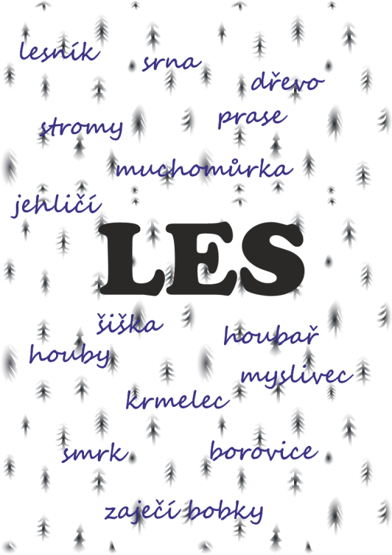
Hra na odreagování – medvědi a vlci 10 minut
- Žák vyslechne a pochopí pravidla nové pohybové hry.
- Žák si vyzkouší hru zahrát.
bez pomůcek
Aktivita zaměřená na odpočinek žáků a jejich protažení. Realizátor si předem nastuduje pravidla hry medvědi a vlci, nejlépe si vyzkouší hru s jinou skupinou. Před samotnou realizací hry zhodnotí prostředí, ve kterém se bude hra konat, a vyhodnotí případná nebezpečí, např. blízkost lavic, velmi malý prostor či kluzká podlaha. Na základě tohoto zjištění realizátor na tyto skutečnosti žáky upozorní a domluví se společně na dodržování bezpečnosti a pravidel hry. Žáci mimo odreagování od práce a protažení těla také rozvíjejí kompetenci schopnost učit se, a to převedením slovně vyřčených pravidel do skutečné hry.
Základem hry je rozdělení žáků do dvou podobně fyzicky silných družstev, popřípadě družstev, ve kterých je shodný počet chlapců a dívek. Jedna skupina budou medvědi, ti se budou pohybovat v dřepu jako tzv. kačenky, druhá skupina budou vlci, kteří polezou po čtyřech. Obě skupiny mají za úkol dostat co nejvíce protihráčů na lopatky, jakmile je protihráč na lopatkách, stává se členem druhého družstva a hraje s nimi. Hra je u konce ve chvíli, kdy už zbývají pouze zástupci jednoho zvířete či realizátor usoudí, že hra již byla dostatečně dlouhá a další posun k přetažení zbývajících hráčů na protihráčovu stranu není možný. Realizátor hru ukončí a vítězí to družstvo, které má více členů. Realizátor na začátku žáky upozorní na zakázané pohyby, např. kopání do hlavy, štípání, tahání za vlasy, apod.
Myslivec 30 minut
- Žák si vyslechne informace o myslivci a zvěři v lese.
- Žák formuluje vhodné dotazy týkající se myslivosti, zvěře v lese a lesa.
Pomůcky
bez pomůcek (popřípadě pomůcky podle zaměření výkladu realizátora)
Aktivita zaměřená na výklad informací týkajících se myslivosti a myslivců, zvěře v lese a zajímavostí z lesního prostředí. Žák rozvíjí kompetenci schopnost učit se získáním nových vědomostí. Aktivita může být realizována dvěma způsoby. První možností je, že realizátor povede debatu sám a nastuduje si potřebné materiály, které žákům během výkladu a následující debaty představí. Druhou možností realizace této aktivity je debata s myslivcem z okolí. V obou dvou případech se realizátor i host drží z počátku následujících bodů, aby si usnadnil vstup do diskuze. Nadále mohou pokračovat dle svých preferencí a otázek od žáků.
- zná někdo nějakého myslivce
- byl někdo již s myslivcem v lese
- popis činnosti myslivce
- co přesně myslivec v lese dělá
- co všechno myslivec může
- jak se mohu stát myslivcem
- jak se myslivec stará o zvěř
- práva a povinnosti myslivce
- jak se myslivec obléká
- co vše musí myslivec umět
Popis činnosti myslivce:
Myslivost je soubor činností prováděných v přírodě ve vztahu k volně žijící zvěři jako součásti ekosystému a spolková činnost směřující k udržení a rozvíjení mysliveckých tradic a zvyků jako součást českého národního kulturního dědictví.
Myslivec je člověk, který se stará o zvěř v honitbě. Pečuje o její chov a současně zabezpečuje počty jedinců tak, aby nedocházelo k jejich přemnožení v rámci jednoho druhu, které by následně vedlo k nadměrným škodám na lesních porostech, popřípadě zemědělských plodinách. Lovem myslivec odstraňuje ty zvířecí jednice, kteří by nebyli zárukou budoucího kvalitního chovu.
Z definice myslivosti vyplývá, že se myslivec musí starat o zvěř, a to takovým způsobem, aby neničil přírodu. Zároveň musí dbát na myslivecké tradice a zvyky, které jsou českým národním dědictvím. Mezi hlavní činnosti myslivce patří chov, ochrana, lov zvěře a její využití.

BEDNÁŘ, Vladimír, Jaroslav ČERVENÝ, Jan DVOŘÁK, et al. Penzum: myslivost pro teorii a praxi. XV. vydání. Praha: Druckvo, spol. s r.o., 2018. Myslivost pro praxi. ISBN 9788087668368.

Kladné rysy myslivce, vlastnosti, které by měl každý myslivec mít.
- ukázněnost a dodržování bezpečnosti při zacházení se zbraní
- potlačení „střelecké vášně“
- rozvaha
- sebeovládání
- stálé sebevzdělávání
- poctivost a čestnost
- slušnost a nezištnost
- družnost a ochota pomoci
- skromnost
Co přesně myslivec v lese dělá:
  - pečuje o zvěř
  - staví krmelce a krmeliště
  - krmí zvěř
  - zajišťuje potravu přes zimní období
  - kontroluje revíry
  - reguluje počtů zvěře
  - staví posedy a sedátka
Co všechno myslivec může:
Vymezení toho, co myslivec může, je dost složité. Například myslivec může:
- pečovat o zvěř
- krmit zvěř
- zvěř lovit podle stanovených dob lovu
- odstřelování zvěře, které je vázáno na plán lovu, který schvaluje obec s rozšířenou působností
- chodit na čekanou
- starat se o zvěř v zimním období
- kontrolovat svěřené revíry
- regulovat počty zvěře
- sčítat zvěř
- stavět posedy a sedátka
Příklady dob lovů: jelen evropský 1. 8. – 8. 1.
srnec obecný 16. 5. – 30. 9.
prase divoké 1. 1. – 31. 12.
bažant obecný (kohout) 16. 10. – 31. 12.
Jak se mohu stát myslivcem:
Myslivcem se člověk může stát, když splní tyto 4 podmínky
1. absolvuje myslivecké zkoušky
2. získá povolenku k lovu
3. bude mít lovecký lístek, lovecký lístek může mít ten kdo:
a) je starší 16 let,
b) má způsobilost k právním úkonům,
c) složil zkoušku z myslivosti nebo zkoušku z myslivosti na vysoké škole, na které se vyučuje myslivost, nebo je žákem, posluchačem nebo absolventem střední nebo vyšší odborné školy, na které je myslivost studijním oborem nebo povinným vyučovacím předmětem; u cizince se za průkaz o složení zkoušky z myslivosti považuje platný doklad opravňující k lovu vystavený v cizině; potvrzení o vykonané zkoušce z myslivosti vystavené jejím pořadatelem je veřejnou listinou,
d) je bezúhonný
e) je pojištěn

4. má povinné pojištění.

Jak se myslivec stará o zvěř:
Myslivec pro zvěř staví krmelce, krmí a přikrmuje zvěř.
Práva a povinnosti myslivce:
Práva a povinnosti myslivce se liší dle postavení. Jiné povinnosti má řadový myslivec, myslivecký hospodář a myslivecká stráž.
Veškerá práva a povinnosti mysliveckého hospodáře a myslivecké stráže jsou uvedena v zákoně o Myslivosti 49/2001 Sb.
Myslivecká stráž – Myslivecká stráž (přísežná stráž) je veřejná stráž, která má dohlížet na dodržování zákonů a myslivecké etiky.
Myslivecký hospodář má na starosti hospodaření se zvěří, předkládá návrhy hospodaření a plány lovu. Zároveň dohlíží a zodpovídá za hospodaření se zvěří.
Základní práva a povinnosti, které musí každý myslivec dodržovat.
- Práva myslivosti
  - souhrn práv a povinností zvěř chránit, cílevědomě chovat, lovit, přivlastňovat si ulovenou nebo nalezenou uhynulou zvěř, její vývojová stadia a shozy paroží, jakož i užívat k tomu v nezbytné míře honebních pozemků.
- Povinnosti
  - krmit zvěř v době nouze
  - pečovat o zvěř
  - dodržovat doby hájení a doby lovu
  - řídit se lesním zákonem a zákonem o Myslivosti a nejednat v rozporu s nimi
  - dodržovat pravidla bezpečnosti s nakládáním se zbraní
  - dodržovat myslivecké zvyky a tradice
  - chovat se s úctou a etikou ke zvěři
  - předkládat trofeje
  - hlásit střelené kusy zvěře
Jak se myslivec obléká:
Lovecký oděv, který je samozřejmě přizpůsoben roční době a počasí na individuální nebo společný lov je projevem kultury myslivce. Přípustné barvy pro lovecký oděv jsou zelená, šedá nebo hnědá s nevýraznými a nenápadnými doplňky. Nevhodné jsou jiné nebo křiklavé barvy, teplákové nebo sportovní soupravy. Oděvy pocházející z vojenských uniforem nebo bezpečnostních sborů a podobné nejsou sice v souladu s mysliveckými tradicemi, ale bývají ušity z velmi kvalitních a pohodlných materiálů a je možné je použít při práci v honitbě pro jejich praktičnost.
Na společné lovy jsou naopak vhodné doplňky z reflexních barev pro snadnou viditelnost. V některých zemích jako například v USA nebo Skandinávii je nošení takových doplňků (čepic, pásků nebo vest) nařízeno zákonem, a to dokonce už při pouhých dvou účastnících lovu.
Žádný myslivec by neměl nosit maskáčové oblečení, protože maskáče nejsou myslivecké, ale vojenské. A každý myslivec by měl nosit myslivecký klobouk.
Každý myslivec má společenskou mysliveckou uniformu, kterou obléká při slavnostních příležitostech, jako je pasování na myslivce, pasovaní na lovce, myslivecký ples, myslivecká přehlídka atd. Myslivecká uniforma se skládá z kalhot nebo sukně, saka, košile, bot a klobouku.
Co musí myslivec umět:
Základní znalosti myslivce se dají zařadit do 7 skupin
- I. skupina – dějiny lovectví a myslivosti a myslivecké spolkové činnosti; význam myslivosti, myslivecká kultura, myslivecká etika; osobnost myslivecké, myslivecká mluva, myslivecké zvyky a tradice;
- II. skupina – právní předpisy o myslivosti, o zbraních a střelivu, o ochraně přírody a krajiny, veterinární předpisy, předpisy o ochraně zvířat proti týrání, právní předpisy Evropské unie a mezinárodní úmluvy týkající se myslivosti; řízení myslivosti; plány mysliveckého hospodaření a myslivecká statistika
- III. skupina – myslivecká zoologie a biologie zvěře (znalost hlavních rozpoznávacích znaků zvěře a způsobu jejího života)
- IV. skupina – chov zvěře (včetně umělého chovu zvěře a základní technologie); péče o zvěř (včetně přikrmování, výstavby a údržby mysliveckých zařízení); ekologie a její využití v myslivecké praxi, ochrana přírody, ochrana zvěře a zlepšování životního a přírodního prostředí zvěře, předcházení škodám způsobeným zvěří, vztah k ostatním volně žijícím živočichům, etologie a její využití v myslivecké praxi, pohoda zvěře
- V. skupina – myslivecká kynologie (znalost plemen a skupin loveckých psů, řádného chovu, výchovy a výcviku, vedení a používání loveckých psů); nemoci loveckých psů (příznaky nemocí a jejich léčení); nemoci zvěře (znalost nejdůležitějších nemocí zvěře, předcházení nemocím a jejich léčení)
- VI. skupina – lovecké zbraně, střelivo, pomůcky a zařízení (pravidla jejich používání a bezpečnost opatření); základy první pomoci při úrazech při provádění práva myslivosti
- VII. skupina – způsoby lovu zvěře včetně odchytu a lovecká pravidla; lovecké stopařství; ošetřování zvěřiny, úprava a hodnocení loveckých trofejí
Text připravila Tereza Zelenková, studentka lesnické fakulty ČZU

3.2.2 Téma č. 2 Les a jeho obyvatelé – 115 minut
Zvuky lesa 10 minut
- Žák se pokusí pojmenovat zvířata, která uslyší na nahrávce.
Pomůcky
nahrávka se zvuky lesních zvířat
Realizátor si před aktivitou připraví přehrávač a zvuky, které bude žákům přehrávat. V této aktivitě je rozvíjena schopnost učení, kdy se žáci seznámí se zvuky některých zvířat z životního prostředí lesa. Žáci se posadí do kruhu a postupně si vyslechnout jednotlivé zvuky zvířat. Realizátor pustí zvuk dvakrát až třikrát, a žáci se snaží odhadnout, o jaké zvíře se jedná. V případě, že žáci zvuk neuhodnou, realizátor je vhodnými nápovědami ke zvířeti dovede. Jako zdroj zvuků zvířat může realizátor použít server youtube.com či si v knihovně zapůjčit zvukovou knihu např. Velká kniha zvuků v lese od nakladatelství Svojtka&Co.
Ukázka vhodné nápovědy k uhodnutí daného zvířete:
Datel
Je to pták. Má černo-červené zbarvení. Říká se mu lékař stromů. Má červenou čepičku.

Myslivecká mluva 30 minut
- Žák ve skupině správně označí části těla lesní zvěře pomocí myslivecké mluvy.
- Žák se seznámí s pojmy, které myslivec používá k označení těla zvěře.
Pomůcky
pracovní listy – příloha č. 4.10, řešení pracovních listů 4.10 – příloha č. 5.4, tužky
Realizátor si před aktivitou připraví potřebné množství pracovních listů, ty jsou součástí přílohy – příloha č. 4.10. Pracovní list má čtyři varianty. Realizátor tedy rozdělí žáky do skupin po třech až čtyřech členech. Touto aktivitou žáci rozvíjejí schopnost komunikovat v mateřském jazyce, kdy se seznamují s další vrstvou českého jazyka, a to částí slangovou, a také se snaží prosadit svůj názor ve skupině ostatních žáků. Každá skupina dostane obrázek lesní zvěře a patřičný počet výrazů z myslivecké mluvy odpovídající částem těla zvěře. Ve skupinách žáci přiřadí pojmy k jimi vybraným částem těla zvěře. Po ukončení této části si skupiny své pracovní listy vymění a během společné kontroly, která bude probíhat hromadnou formou, opraví pracovní list, který dostali. Správné řešení pracovních listů má realizátor k dispozici v příloze č. 5.4. Po opravě se vrátí pracovní list do skupiny, která ho vypracovala.
Teorie myslivecké mluvy:
Každý myslivec by měl znát dobře mysliveckou mluvu u všech druhů zvěře, která žije v myslivcově honitbě, která souvisí s výkonem práva myslivosti, s kynologií, lovectvím a s péčí o zvěř.
Světla má téměř veškerá zvěř, také pernatá včetně krkavcovitých, sovy i lovečtí psi. Avšak pozor – dravci mají oči. Slechy má veškerá srstnatá zvěř a lovečtí psi. Uši žádná zvěř nemá, pouze zajíc má lidový název ušák (uznaný pro mysliveckou mluvu).
Běhy má zase veškerá srstnatá zvěř a lovečtí psi. Stojáky má tetřev, tetřívek, bažant, volavka, sovy, ale i dravci, ovšem zakončené pařáty. Stojáčky má jeřábek, koroptev, orebice, holubi, hrdlička, sluka, kvíčala, krkavcovití, ale i racek, ovšem s plovací blánou. Plováky mají kachny, lyska, potápka a kormorán. Vesla mají husy a běháky krocan a drop.
Častá chyba myslivců je, že říkají všem zobákům klovec. Klovec má však jen tetřev, tetřívek, jeřábek, bažant, krocan a orebice. Ani koroptev nemá klovec, ale klubec, ale ani zobák u ní není chyba. Zobák mají holubi, drop, kachny, lyska, kormorán, volavka, racek, kvíčala, sovy a dravci (sokolovití se zejkem) a husa (s nehtem). Sluka má však píchák.
Výraz nos je používaný většinou jen u psů a zapomíná se, že nos má také zajíc, králík, veverka, svišť a ondatra. Divoké prase má ryj, šelmy jako medvěd, liška, psík mývalovitý, rys, divoká kočka, jezevec, vydra, kuny, tchoř a lasice mají čenich.
Větrník má veškerá spárkatá zvěř kromě prasete divokého.
Prakticky veškerá zvěř má hlavu. Pokud se to někomu zdá málo odlišné od běžného jazyka a říká například palice, tak je to nehorázná hrubost a neúcta ke zvěři.
Veškerá spárkatá zvěř má pro přijímání potravy svírák. Pozor, neplést se svírkou! Zajíc má však hubu s vousy, stejně tak králík a ondatra. Hubu má také veverka a svišť.
Mordu má medvěd, liška, psík mývalovitý, rys, jezevec a lovecký pes, ale vydra má mordu se štětinami. Kuny a lasice mají mordičku.
Jazyk veškeré spárkaté zvěře je lízák a ten má také vlk, liška a psík mývalovitý, ostatní zvěř má prostě jazyk, který není výrazem myslivecké mluvy.
Jelen má pod světly slzníky, které vylučují světlomaz či jelení bezoár. Ale pozor: bezoár jsou také kulové útvary v žaludku kamzíka, tvořené nestrávenými částmi potravy.
Zuby: Jelen má horní špičáky kelce – používání výrazu grandle není správné. Divoká prasata mají zbraně, což jsou u kňoura v dolní čelisti páráky a v horní klektáky, bachyně má háky.
Zajíc, svišť a ondatra mají hlodáky či struhy. Veverka jen hlodáky. Medvěd, liška, jezevec, rys, divoká kočka a vydra mají trháky.
http://www.myslivost.cz/Pro-myslivce/Informace-pro-myslivce/Myslivecke-zvyky-a-tradice-v-praxi/MYSLIVECKA-MLUVA
Výtvarně-tvořivá činnost – batoh 40 minut
- Žák si ozdobí batoh metodou tisku na textil.
- Žák dodržuje daná pravidla bezpečnosti práce.
Pomůcky
batoh – plátěný polotovar, barvy na textil, razítka lesních zvířat použitelná při tisku na textil, podložky
Výtvarně-tvořivá aktivita, kdy si každý žák samostatně podle instrukcí ozdobí batoh metodou tisku razítek na textil. Činnosti u žáků rozvíjejí kompetenci pracovní, kdy podle instrukcí vytvářejí rukodělný výrobek, a kompetenci schopnost učit se, kdy si žáci osvojí novou dovednost – tisk na textil. Realizátor na začátku žákům jako motivaci pro tvorbu ukáže ozdobený batoh, který si vyrobil dopředu, a řekne žákům, že si podobný batoh vyrobí také oni a že si ho potom odnesou domů. Každý žák dostane batoh a podložku, kterou si do batohu vloží, aby se barvy nepropily na druhou stranu batohu. Podle svého vkusu si žák vybere razítka, která na batoh natiskne. Barvy se na batohu nechají zaschnout, mezitím žáci uklidí pracovní plochu a poté své výrobky mohou ukázat ostatním.
Lesní zvěř cizí řečí 15 minut
- Žák se pokusí přiřadit správné výrazy v cizím jazyce k odpovídajícím českým výrazům lesních zvířat.
Pomůcky
sada pro výrazy v cizím jazyce – příloha č. 4. 11, slovník použitých cizích výrazů – příloha č. 5.5
Aktivita zaměřená na rozšíření povědomí o různých jazycích, kterými se hovoří v Evropě. Rozvíjí kompetenci schopnost učení, kdy si žák osvojuje nové výrazy v cizím jazyce, může porovnat, jak se dané zvíře řekne v některých státech Evropy a seznámí se s vlajkami vybraných států. Realizátor si před začátkem bloku připraví sadu obrázků – příloha č. 4. 11. Sada obsahuje osm obrázků lesních zvířat, deset obrázků státních vlajek a 80 výrazů v cizím jazyce. Realizátor může použít celou sadu nebo si pouze vybrat některé jazyky či některá zvířata.
Na začátku aktivity se žáci seznámí s vlajkami států, realizátor jim jednotlivé vlajky ukáže, může zakrýt předtištěný název státu a zajímá ho, zda žáci vlajku poznají. V případě, že žáci vlajku nepoznají, jim realizátor pomůže slovním vykreslením charakteristických rysů daného státu. Např. Itálie – při návštěvě tohoto státu ochutnáte prvotřídní pizzu, navštívíte město, které má místo ulic vodní kanály, a můžete se slunit na písečných plážích. Francie – hlavní město tohoto státu je považováno za město zamilovaných a můžete zde vystoupat na nejznámější věž na světě. Realizátor se může žáků dotazovat, zda někdy navštívili dané státy. Po úvodu do aktivity realizátor vysvětlí zadání úkolu. K jednotlivým státům přiřaďte odpovídající výrazy označující lesní zvířata, která jsou na našich obrázcích. Pro jednodušší kontrolu jsou na lístcích s výrazy uvedeny mezinárodní značky států. Po přiřazení všech kartiček k vlajkám se žáci pokusí jednotlivé výrazy přečíst a určit, jaké zvíře označují. V případě, že si realizátor není jistý výslovností, využije možnosti přehrát si dané slovo v internetovém překladači. Žáci mohou hledat, ve kterých státech se pro dané zvíře používá stejný nebo velmi podobný výraz. Pokud žáci ovládají další cizí jazyk, mohou ostatním přiblížit, jak se zvířata řeknou tímto jazykem.
Červen – měsíc myslivosti a mláďat 5 minut
- Žák se seznámí s významem června jako měsíce mláďat a vyslechne si pravidla chování při nálezu zdánlivě opuštěného mláděte.
Pomůcky
plakát opuštěných mláďat – příloha č. 4.12
Realizátor v této aktivitě žáky seznámí s pravidly, jak se mají chovat, když ve volné přírodě naleznou zdánlivě opuštěné mládě, a představí jim červen jako měsíc mláďat. Žáci během aktivity rozvíjejí kompetenci schopnost komunikovat v mateřském jazyce formulací vhodných otázek týkajících se ochrany mláďat ve volné přírodě. Realizátor také může zavést debatu na obecnou ochranu přírody a s žáky si říci, jak oni sami mohou přírodu chránit.
Červen je vyhlášený jako měsíc mláďat, myslivosti a ochrany přírody. V lesích a na polích se vyskytuje mnoho mláďat různých druhů zvířat. Lidé by se v této době měli v přírodě chovat opatrně a obezřetně, s ohledem na všechna zvířata, která se tam vyskytují. To neplatí pouze pro měsíc červen, ale i pro ostatní měsíce v roce. V červnu se to ale připomíná mnohem více, protože dochází k častému mylnému opečovávání volně žijících mláďat lidmi, kteří si myslí, že jsou tato mláďata opuštěná. V případě, že v přírodě v těchto jarních a letních měsících nalezneme opuštěné mládě, které je schované ve vysoké trávě či pod keřem a stočené do malinkého klubíčka, necháme ho na tomto místě ležet a nebudeme na něj sahat. Je totiž velice pravděpodobné, že jeho matka je opodál a pozoruje, co právě s jejím mládětem děláme, a velice se o něj bojí. Pokud bychom na mládě sahali, jeho matka následně z něho ucítí pach lidí a dále se o něj už nebude starat. Proto na zdánlivě opuštěná mláďata ve volné přírodě nikdy nesahejte a neodnášejte je domů.
Co můžu v zimě donést do krmelce? 5 minut
- Žák bude debatovat nad vhodnou potravou, kterou může donést ke krmelci v zimním období.
Krátká aktivita zaměřená na společnou debatu zabývající se vhodnou potravou pro zvěř, kterou mohu donést v zimě lesní zvěři do krmelce či na krmeliště na přilepšenou. Žáci rozvíjejí schopnost komunikovat v mateřském jazyce, kdy se snaží předat ostatním osobní zkušenost či obhájit vlastní názor. Realizátor v této aktivitě funguje jako tichý pozorovatel, nechá žáky debatu vést samostatně. V případě, že žáci debatu budou směřovat zcela odlišným směrem, navede je realizátor zpět na odpovídající téma.

Donesené krmivo předkládáme zvěři v již postavených mysliveckých zařízeních, nestavíme vlastní krmelec, protože to podléhá určitým pravidlům, např. neměl by stát blízko mladých porostů ani u čerstvě zasázených pasek. Na paměti musíme mít, že pokud zvěři nabídneme v určitém místě krmivo, tato zvěř se tam začne vyskytovat ve větším množství, proto spíše využijeme krmelec již postavený.
Do lesa můžeme přinést tyto druhy krmiva: krmiva jadrná, krmiva dužnatá, pečivo a sůl.
Krmiva jadrná jsou kaštany, žaludy, bukvice, ale také oves, kukuřice, hrách či peluška. Tento druh krmiva je velmi vhodný pro doplnění zimní potravy zvěře. Z obilovin do lesa nosíme pouze zmíněný oves, ostatní obiloviny způsobují zvěři nepříjemné nadýmání. Krmivo nosíme v takovém množství, abychom se vyhnuli jeho zkáze a ztrátě kvality vlivem povětrnostních podmínek, aby ho zvěř zvládla zkonzumovat do jednoho týdne. Jadrná krmiva předkládáme do koryt u krmelců či na zem v blízkosti krmelců.
Krmiva dužnatá, jako je ovoce a zelenina, vhodná jsou jablka, hrušky, mrkev, brambory, řepa. Ovoce i zelenina může být lehce nahnilá, zvěři to neublíží. Mezi dužnatá krmiva můžeme zařadit i jeřabiny. Tento druh potravy opět přinášíme ve vhodném množství a předkládáme do koryta krmelce či na zem v blízkosti krmelce.
Pokud chci lesní zvěři donést pečivo, musí být naprosto suché, nesmí být navlhlé či plesnivé. Pečiva plněná náplní do lesa nenosíme. Pečivo zvěři předkládáme v období mrazů, kdy pečivo nenatáhne vlhkost. Mokré a plesnivé pečivo zvěři způsobuje poruchu trávení a průjmy. Pečivo nosíme do lesa v malém množství.
Sůl obsahuje chlór a sodík, dva velmi významné prvky pro zvěř. Můžeme předkládat sůl kamennou či solnou pastu, která se dá zakoupit v chovatelských potřebách. Sůl kamennou vkládáme do slanisek, přírodních držáků soli, např. z pařezu, solnou pastu mažeme na pařezy v okolí krmelce.
Reflexe 10 minut
- Žák zhodnotí program bloku.
Pomůcky
Jak se chovat v lese příloha č. 4.13
Aktivita zaměřená na reflexi proběhnutého bloku a sebereflexi žáků rozvíjí kompetenci schopnost komunikovat v mateřském jazyce, kdy každý žák formuluje své postoje k právě prožité lekci. Reflexe je přínosná pro realizátora, který má okamžitou zpětnou vazbu, i pro samotné žáky, kteří si díky reflexi a sebereflexi mohou uvědomit právě nabyté vědomosti, nově vyzkoušené dovednosti či připomenuté znalosti.
Realizátor si předem připraví pro každého žáka jeden list s pokyny, jak se chovat v lese. Pro samotný začátek reflexe využije realizátor tři stupně návštěvníků v lese, kteří svým chování odpovídají hodnocení uskutečněného bloku. S těmito stupni se žáci seznámí společně, kdy si je vyzkoušejí. Realizátor bude žákům vyprávět následující krátké povídání a oni se budou chovat přesně tak, jak říká. První z návštěvníků bude neurvalý návštěvník, který neví, jak se má v lese chovat, křičí, dupe a nekouká se kolem sebe. Jako druhý se do lesa podívá rozumný návštěvník, který v lese nekřičí, nedupe, ale sem tam vydá hlasitý zvuk či přehlédne právě vykukující srnku za smrkem. Jako poslední návštěvník lesa bude myslivec, který toho o lese mnoho ví, chodí tiše a neujde mu ani zajíc, který hopká na okraji lesa. Poté realizátor požádá žáky, aby se zachovali v lese tak, jak byli s celým programem spokojeni. Pokud se jim líbil a nic by neměnili, promění se v myslivce, v případě, že by něco málo pozměnili, změní se v rozumného návštěvníka, a pokud se jim blok nelíbil, stanou se z nich neurvalí návštěvníci.
Po této hrané reflexi si všichni sednou do kruhu a postupně vyjádří své hodnocení k celému bloku, ke své práci či spolupráci ve skupinách.

3.3 Metodický blok č. 3 Rybník – 4 hodiny
Tematický blok č. 3 je zaměřen na rozšíření znalostí, vědomostí a dovedností žáků týkajících se životního prostředí zvířat – rybník. Žáci po společné diskusi charakterizují životní prostředí zvířat – rybník. Vyjmenují živočichy a rostliny žijící ve vodě, na vodní hladině a v okolí vodních ploch. Seznámí se s činností rybáře u rybníka při lovu a při obhospodařování vodních ploch určených k chovu ryb, jeho povinnostmi, znalostmi a životní filosofií. Vyzkouší si navázat rybářský háček na vlasec. Vyrobí si hru na cesty „Chyť si mě!“ s rybářskou tematikou. Sestaví chronologicky životní cyklus ryb. Vyhledají na mapě největší český rybník Rožmberk a jeho okolí. Pokusí se pojmenovat některé zástupce ryb býložravých a dravých. Naučí se novou pohybovou hru Chobotničky.
Cíle:
- Žák charakterizuje pohybem vylosované zvíře.
- Žák se snaží říci vše, co ho napadá při vyslovení slova rybník.
- Žák ve skupině diskutuje o vhodném začlenění svých tvrzení do životního prostředí zvířat – rybník.
- Žák společně s ostatními definuje charakteristiku životního prostředí zvířat – rybník.
- Žák vyslechne a pochopí pravidla nové pohybové hry.
- Žák si vyzkouší hru zahrát.
- Žák si vyslechne informace o rybáři a zvířatech v rybníku a u rybníka.
- Žák formuluje vhodné dotazy týkající se rybaření, zvířat v rybníku a u rybníka.
- Žák si vyzkouší navázání rybářského háčku podle instrukcí.
- Žák ve skupině sestaví chronologicky životní cyklus ryby.
- Žák vyhledá na mapě rybník Rožmberk a jeho okolí.
- Žák si vyrobí hru na cesty Chyť si mě!
- Žák se seznámí s některými zástupci ryb, které žijí v České republice.
- Žák rozdělí ryby na dravé a býložravé a na ryby žijící ve stojacích vodách a vodách tekoucích.
- Žák zhodnotí program bloku.

Rozvoj kompetencí
Kompetence schopnost komunikovat v mateřském jazyce je rozvíjena ve společných diskuzích, ve skupinových činnostech, ve formulování svých postojů a hodnocení proběhnuvších aktivit.
Vstupní úroveň | Minimální výstupní | Cílový stav
Žák zvládne komunikovat s realizátorem a v pracovních skupinách. | Žák se aktivně zapojí do společných diskuzí a adekvátně reaguje na dotazy. | Žák zvládne formulovat dotaz týkající se tématu a dává prostor ostatním žákům nerušeně komunikovat.

Kompetence schopnost učit se je rozvíjena opakováním vědomostí, rozšiřováním dosavadních znalostí a získáváním nových vědomostí a znalostí.
Vstupní úroveň | Minimální výstupní | Cílový stav
Žák zvládne vyjmenovat některé živočichy a rostliny z životního prostředí zvířat – rybník. | Žák je schopen krátce charakterizovat životní prostředí zvířat – rybník.  Žák zvládne popsat rozdíl mezi rybou dravou a rybou býložravou. | Žák pochopí zařazení zvířat do životního prostředí rybníku.  Žák zvládne sestavit životní cyklus ryby a pozná minimálně tři druhy ryb.

3.3.1 Téma č. 1 Životní prostředí rybník – 65 minut
Rozhýbané kamínky 10 minut
- Žák charakterizuje pohybem vylosované zvíře.
Pomůcky
kamínky s názvy zvířat (je možné použít lístečky ve tvaru ryb s názvy zvířat – příloha č. 4.14
Realizátor si před začátkem výukového bloku připraví kamínky, na kterých bude z druhé strany napsané zvíře, popřípadě lístečky ve tvaru ryb, které jsou součástí přílohy – příloha č. 4.14. Aktivita u žáků rozvíjí schopnost komunikovat v mateřském jazyce, hlavně neverbální složky komunikace. Po přivítání realizátor požádá žáky, aby opakovali pohyby zvířat, např. rak – lezení pozpátku, had – plazení, motýl – mávání křídly, atd. Tato krátká činnost žáky připraví na hlavní část aktivity. Pro některé žáky je lepší, když si vyzkouší podobnou činnost, než začnou samostatně předvádět. Realizátor rozmístí do středu komunikačního kruhu kamínky nebo lístečky a požádá žáky, aby si každý jeden vylosoval a nikomu neukazoval a nesděloval, co má na druhé straně naspané. Poté postupně každý žák představí své vylosované zvíře pomocí typického pohybu, v případě, že žáci zvíře podle pohybu nepoznají, přidá charakteristický zvuk zvířete. Aktivita končí ve chvíli, kdy se všichni vystřídají. V případě, že některý žák nebude chtít před ostatními zvíře předvádět, nebudeme ho nutit.
Seznam vhodných zvířat:
kočka, pes, zajíc, žába, ryba, had, kachna, motýl, rak, kůň, čáp, moucha, medvěd, koza, opice, lenochod
Realizátor si může pro žáky připravit i jiný seznam zvířat, jen je nutné myslet na to, aby žáci byli schopni tato zvířata pohybově vystihnout.
Životní prostředí zvířat – rybník 15 minut
- Žák se snaží říci vše, co ho napadá při vyslovení slova rybník.
- Žák ve skupině diskutuje o vhodném začlenění svých tvrzení do životního prostředí zvířat – rybník.
- Žák společně s ostatními definuje charakteristiku životního prostředí zvířat – rybník.
Pomůcky
stopky, čistý arch papíru většího formátu, fixy, barevný plakát životní prostředí zvířat – rybník – příloha č. 4.15
Realizátor si předem připraví čistý arch papíru větší velikosti a fixy, kterými bude psát. Žáci v komunikačním kruhu se snaží vymyslet co nejvíce slov, která je napadají při vyslovení slova rybník. Realizátor všechna tvrzení zapisuje na arch papíru. Žáci jsou omezeni časem, realizátor stopuje 5minutový interval. Po ukončení této doby realizátor všechna slova přečte a započne společná diskuse nad vhodností tvrzení. Tato aktivita u žáků rozvíjí schopnost komunikovat v mateřském jazyce sdělením své hlavní myšlenky jedním či dvěma slovy a následně obhájením svého názoru před skupinou. Po společné diskusi se žáci společně pokusí formulovat definici životního prostředí zvířat – rybník i se zástupci zvířecí a rostlinné říše. Realizátor v této části funguje jako kontrolor a zasahuje pouze ve chvílích, kdy se žáci snaží dosadit do životního prostředí rybníka velmi zavádějící tvrzení, a doplňuje znalosti žáků o nové informace. Touto částí aktivity žáci rozvíjí zejména kompetenci schopnost učit se, kdy od ostatních přijímají nové informace o životním prostředí rybníka. Realizátor si před samotnou výukou nastuduje obecné informace o životním prostředí zvířat rybníku. Níže jsou uvedeny minimální informace o charakteristice životního prostředí rybníku.
Životní prostředí rybník:
Rybník je umělé vodní dílo určené především k chovu ryb, vodní drůbeže a plní funkci přirozeného zadržování vody v krajině. Každý rybník má nádrž, přírodní dno, hráz a technické vybavení, které je nutné k usměrňování vodní hladiny, jež je důležitá hlavně při vypouštění a lovení rybníku. Rybník má také přítokovou a odtokovou část. V případě, že rybníky za sebou tvoří skupiny navzájem propojené vodními toky, jedná se o rybniční soustavy.
Rybníky mají hlavně funkce spojené s chovem ryb, podle těchto funkcí mají své názvy. Hlavní rybníky mají největší plochu a právě v těchto rybnících se dokončuje produkční cyklus ryb, z těchto rybníků se odvážejí ryby rovnou ke spotřebiteli. Existují také rybníky plůdkové, které slouží k chovu mladých ryb. Dále známe rybníky komorové, které slouží k zimování ryb před vysazením do rybníků hlavních. Máme mateční rybníky pro chov generačních ryb či rybníky pro rybníkářský výzkum.
Rybníky mohou mít i další funkce, např. se mohou na březích chovat husy či jiná voní drůbež. Mohou se v nich chovat také žáby nebo raci. V zamokřených částech se mohou pěstovat vrby, které jsou následně zpracovány v košíkářství. Může se z rybníků těžit rybniční bahno. V minulosti se v zimě rybníky využívaly jako zdroje ledu, vysekávaly se bloky ledu pro ledárny.
Rybníky můžeme dělit podle několika kritérií, například:
podle zdroje vody na:
- plněné dešťovou vodou (nebeské)
- říční
- potoční
- pramenité
podle zasazení v krajině na:
- polní
- luční
- lesní
- návesní
podle druhového složení populace ryb na:
- kaprové
- pstruhové

Rybník je z biologického, krajinářského i estetického hlediska mimořádně významný v zemědělsky využívané krajině. Rybníky jsou důležitým hnízdištěm vodního ptactva a významnou zastávkou pro tažné ptáky. V okolí rybníků se vyskytují chráněné druhy zvířat i rostlin. Protože je rybník vytvořený člověkem, nemá natolik vyrovnaný ekosystém jako např. horské říčky či přírodní jezera. Rybník vyžaduje trvalou péči, čištění a výlovy ryb, na rozdíl od jezer.

Živočichové českých rybníků:
Polypovci: nezmar zelený
Ploštěnci: ploštěnka potoční
Kroužkovci: pijavka koňská, chobotnatka rybí, nítěnka větší
Měkkýši: škeble rybničná, plovatka bahenní, perlorodka říční
Korýši: rak říční, beruška vodní, bleštivec obecný
Pavoukovci: vodouch stříbřitý
Hmyz: splešťule blátivá, vodomil černý, vodoměrka štíhlá, komár pisklavý, jepice obecná, vážka ploská, šídlo modré, potápník vroubený
Obojživelníci: rosnička zelená, skokan hnědý, skokan zelený, ropucha obecná, kuňka obecná, mlok skvrnitý, čolek obecný
Plazi: užovka obojková, zmije obecná
Ptáci: ledňáček říční, břehule říční, rákosník obecný, racek chechtavý, labuť velká, husa velká, kachna divoká, potápka roháč, lyska černá, čáp bílý, volavka popelavá, kormorán velký
výběr z knihy: JEDLIČKA, M. Rostliny a živočichové u vody. Ilustroval Květoslav HÍSEK. Praha: Rybář, 2000. Voda a život. ISBN 80-238-6849-7.
Hra na odreagování – chobotničky 10 minut
- Žák vyslechne a pochopí pravidla nové pohybové hry.
- Žák si vyzkouší hru zahrát.
Pomůcky
bez pomůcek
Aktivita zaměřená na odpočinek žáků a jejich protažení. Realizátor si předem nastuduje pravidla hry chobotničky, nejlépe si vyzkouší hru s jinou skupinou. Před samotnou realizací hry zhodnotí prostředí, ve kterém se bude hra konat, a vyhodnotí případná nebezpečí, např. blízkost lavic, velmi malý prostor či kluzká podlaha. Na základně tohoto zjištění realizátor na tyto skutečnosti žáky upozorní a domluví se společně na dodržování bezpečnosti a pravidel hry. Žáci mimo odreagování od práce a protažení těla také rozvíjejí kompetenci schopnost učit se, a to převedením slovně vyřčených pravidel do skutečné hry.
Základem hry je rozdělení skupiny žáků na rybáře, ryby a následně chobotničky. Na začátku se vybere jeden dobrovolník, který se stane rybářem. Ostatní se stanou rybami a postaví se proti němu. Rybář hru odstartuje větou: „Rybičky, rybičky, rybáři jednou!“ V této chvíli se ostatní žáci proti rybáři rozběhnou. Rybář se snaží chytit co nejvyšší počet ryb, nesmí se vracet dozadu. Ten, koho rybář chytí, se posadí na zem a stává se z něj chobotnice. Chobotnice smí sedět a chytat chapadly (rukama) ještě nechycené ryby. Chobotnice se nesmí po zemi pohybovat. Hra je u konce ve chvíli, kdy rybáři zbývá poslední nechycená ryba, tato ryba – žák – vyhrává.
Rybář 30 minut
- Žák si vyslechne informace o rybáři a zvířatech v rybníku a u rybníka.
- Žák formuluje vhodné dotazy týkající se rybaření, zvířat v rybníku a u rybníka.
Pomůcky
bez pomůcek (popřípadě pomůcky podle zaměření výkladu realizátora)
Aktivita za měřená na výklad informací týkajících se rybaření a rybářů, zvířat v rybníce a u rybníka, zajímavostí z prostředí rybníků. Žák rozvíjí kompetenci schopnost učit se získáním nových vědomostí. Aktivita může být realizována dvěma způsoby. První možností je, že realizátor povede debatu sám a nastuduje si potřebné materiály, které žákům během výkladu a následující debaty představí. Druhou možností realizace této aktivity je debata s rybářem z okolí. V obou dvou případech se realizátor i host drží z počátku následujících bodů, aby si usnadnil vstup do diskuze. Nadále mohou pokračovat dle svých preferencí a otázek od žáků.

- zná někdo nějakého rybáře
- byl někdo již s rybářem u rybníka
- popis činnosti rybáře
- co přesně rybář u rybníka dělá
- jak se mohu stát rybářem
- jak se rybář stará o ryby
- práva a povinnosti rybáře
- jak se rybář obléká
- co vše musí rybář umět
Popis činnosti rybáře při lovu ryb:
- před lovem zapsat do úlovkového lístku datum a číslo revíru
- uklidit místo, kde chce lovit, v případě, že je znečištěné
- připravit návnady a nástrahy
- nahodit na lovné místo
- nevzdalovat se od nahozených prutů
- zapsat ulovené a ponechané ryby do úlovkového lístku
- uklidit po sobě
Co přesně rybář u rybníka dělá:
- pečuje o zdraví ryb
- dokrmuje, rozmnožuje a doplňuje ryby do revíru
- pravidelně provádí výlov chovných rybníků
- udržuje vodní plochy, okolí vodních ploch a přítoků v čistotě a stará se o zeleň v okolí vodních ploch
- prosekává led v zimním období
Jak se mohu stát rybářem:
Rozdílené podmínky pro dospělé uchazeče a uchazeče do 15 let.
- podání přihlášky místní organizaci Českého rybářského svazu
- odpracovat stanovený počet hodin na brigádě každý rok
- osvojení zásad rybářského řádu a základní znalosti o rybách
- vykonat zkoušku z rybářského řádu
- mít povinné rybářské doklady: státní rybářský lístek, členský průkaz Českého rybářského svazu, povolenku s úlovkovým lístkem
- obstarat si vybavení pro rybáře při lovu ryb: pruty, navijáky, podběráky, čeřeň, vidličky, židličku, návnady a nástrahy, splávky, háčky, zátěže, krmítka, zarážky, umělé nástrahy, nůž
Jak se rybář stará o ryby:
- pečuje o zdraví ryb, v případě nemoci je léčí
- doplňuje ryby do revíru
- dokrmuje ryby v revírech
- rozmnožuje ryby v chovných nádržích
- provádí pravidelné výlovy chovných rybníků
- udržuje vodní plochy, okolí vodních ploch a přítoků v čistotě
- udržuje zeleň v okolí vodních ploch
- prosekává led v zimním období
Práva a povinnosti rybáře:
- Práva rybáře
- lovit ryby na revírech Českého rybářského svazu
- ponechat si stanovený počet ryb
- účastnit se pravidelných členských schůzí
- Povinnosti rybáře
- odpracovat stanovený počet brigádnických hodin na přiděleném území
- řádně vyplňovat úlovkový lístek a po skončení platnosti jej odevzdat organizaci, která ho vydala
- platit členské příspěvky
- dodržovat pravidla rybářského řádu
- umožnit rybářské stráži provézt kontrolu dokladů, způsobu rybolovu, druhu použití návnady a nástrahy a povinné výbavy
Jak se rybář obléká:
Lovecký oděv, který je samozřejmě přizpůsoben roční době, počasí a způsobu lovu ryb. Přípustné barvy pro lovecký oděv jsou zelená, šedá nebo hnědá s nevýraznými a nenápadnými doplňky. Nevhodné jsou jiné nebo křiklavé barvy, teplákové nebo sportovní soupravy.
Co vše musí rybář umět:
- druhy ryb, rostlin a vodních živočichů
- chování u vody a v přírodě
- vyhlášky a rybářský řád
- navazování háčků a sestavení udic
- manipulace s rybářským náčiním
- vyplňovat úlovkový lístek
- vyrábět rybářské pomůcky
- rozdělení ryb (hájené x nehájené, dle stanovené míry, dravé x býložravé)
- doby lovy ryb
- doby hájení ryb
zdroj: realizátor rybářského kroužku DDM Ostrov A. Holub
3.3.2 Téma č. 2 U rybníka to žije – 115 minut

Navazování háčku 30 minut
- Žák si vyzkouší navázání rybářského háčku podle instrukcí.
Pomůcky
rybářské háčky, rybářský vlasec, nůžky
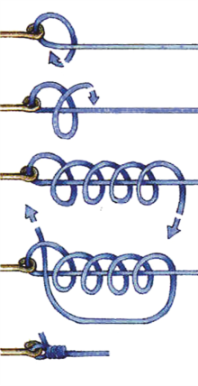
Realizátor si dopředu připraví potřebný počet rybářských háčků, vlasec a nůžky. Aktivita u žáků rozvíjí schopnost učit se, kdy se každý žák samostatně pokusí podle instrukcí navázat rybářský háček na vlasec. Realizátor žáky upozorní, že rybářský háček je ostrý, a proto by s ním měli manipulovat opatrně.
Navazování háčku (karabinky) s očkem:
1. Prostrčte volný konec vlasce očkem. Můžete i dvakrát.
2. Volný konec otočte zpět a podstrčte jej pod vlasec.
3. Otočte volný konec kolem vlasce a vytvořte tak smyčku. Pokračujte v otáčení volného konce vlasce a vytvořte tak asi čtyři otočky.
4. Volný konec vraťte zpět k očku a prostrčte jej mezi první otočkou vlasce. Pro větší pevnost můžete protáhnout i velkým očkem.
5. Uzel pevně zatáhněte a zastříhněte konec.
Životní cyklus ryby 15 minut
- Žák ve skupině sestaví chronologicky životní cyklus ryby.
Pomůcky
pracovní list s životním cyklem ryb – příloha č. 4.16, řešení pracovního listu 4.16 – příloha č. 5. 6
Uvedeno na příkladu kapra:

kapr (jikrnačka/mlíčňák) dospívá cca ve věku 3 let
kapři se třou v teplé vodě, v červenci až srpnu
plůdek se rodí z oplodněných jiker (pochoutka pro ostatní ryby)
jikra se živí několik dnů vlastním žloutkovým váčkem
později se živí planktonem
trofejní kapři se dožívají 40 let

Výtvarně-tvořivá činnost – hra na cesty Chyť si mě! 40 minut
- Žák si vyrobí hru na cesty Chyť si mě!
Pomůcky
plechové krabičky, karton, kancelářské sponky, magnety, pastelky, fixy, lepidlo, barevné papíry, dřevěné tyčky, provázek, nůžky
Před aktivitou si realizátor připraví všechny pomůcky potřebné pro tvorbu cestovní hru Chyť si mě! Činnosti spojené s touto aktivitou u žáků rozvíjí kompetenci pracovní, kdy podle instrukcí vytváří rukodělný výrobek, a kompetenci schopnost učit se, kdy si žáci osvojí novou dovednost – výroba cestovní hry. Realizátor se před samotnou výrobou může inspirovat vyrobenými hrami na internetu pod heslem mini fishing game DIY.
Na dřevěnou tyčku navážeme provázek a pevně ho přivážeme, jeden konec provázku ustřihneme a druhý necháme cca 25 cm dlouhý, na tento konec přivážeme či přilepíme magnet podle toho, jestli máme s okem nebo bez oka. Dále si připravíme rybičky, pět až šest kusů, ty vystřihneme z tenčího kartonu či silnější čtvrtky, který si žáci ozdobí podle své fantazie. Na jednu stranu rybičky přilepíme kancelářskou sponku. V této chvíli jsou hotové hlavní dvě části hry na cesty. Zbývá ozdobit plechovou krabičku, která bude sloužit jako přepravní box. Po skončení vyrábění si mohou žáci představit své varianty hry navzájem.
Rybník Rožmberk – 10 minut
- Žák vyhledá na mapě rybník Rožmberk a jeho okolí.
Pomůcky
mapa České republiky
Aktivita směřující k seznámení žáků s polohou rybníka Rožmberk na mapě České republiky, kdy žák rozvíjí schopnost učit se. Realizátor si před začátkem aktivity připraví mapu České republiky, může použít výukovou geografickou mapu či online mapu na internetu. Žáci se pokusí nejprve samostatně najít polohu rybníka Rožmberk, pokud nebudou úspěšní, realizátor jim nápovědami naznačí správný směr. Po nalezení rybníka Rožmberk žáci vyhledají i okolní rybníky a zjistí jejich názvy.
Rybník Rožmberk
Je největší český rybník, má rozlohu 647 hektarů a byl vybudován v letech 1584 – 1590 Jakubem Krčínem z Jelčan. Někdy je pro svoji rozlohu nazývám „Jihočeským mořem“. Jeho hráz je dlouhá 2,5 km a vysoká až 10 metrů, na jeho hrázi nyní rostou duby, které mají stáří od 150 do 400 let. v dutinách těchto dubů hnízdí několik druhů ptáků. V zimním období lze na hrázi a v jejím okolí spatřit vzácné orly mořské. Rožmberk se většinou loví každý rok, zpravidla druhý víkend v říjnu, je to slavnostní výlov, kterým třeboňští rybáři zahajují podzimní výlovy.
Poznávání ryb 10 minut
- Žák se seznámí s některými zástupci ryb, které žijí v České republice.
- Žák rozdělí ryby na dravé a býložravé a na ryby žijící ve stojacích vodách a vodách tekoucích.
Pomůcky
obrázky ryb – příloha č. 4.17, názvy ryb – příloha č. 4.18, výsledné dvojice ryba a název – příloha č. 5.7
K této aktivitě jsou potřeba obrázky ryb obývající české rybníky, potoky a řeky. Není třeba žáky zahltit velkým množstvím ryb, postačí 10 až 15 zástupců, které bude možné dále rozdělit na ryby dravé a býložravé a ryby žijící ve stojacích vodách a vodách tekoucích. Aktivita u žáků rozvíjí schopnost učit se, kdy se žáci seznámí se zástupci ryb, které žijí v České republice, a společně se je pokusí rozdělit nejprve podle způsobu potravy a také podle prostředí, ve kterém ryby žijí. Realizátor může využít ryb a názvů ryb, které jsou součástí přílohy – příloha 4.17 a 4.18 nebo například využít zakoupené karetní hry s obrázky ryb či pexesa se stejnou tematikou.
Žáci se společně pokusí přiřadit správné názvy k obrázkům ryb. Po přiřazení všech názvů k obrázkům realizátor zkontroluje vytvořené dvojice a upozorní na případné chyby, zatím úplně neopravuje. Následně po korekci žáky realizátor provede opětnou kontrolu i následnou opravu ve vytvořených dvojicích obrázků a názvů. Ve chvíli, kdy jsou všechny dvojice správně určené, žáci společně rozdělí ryby na dravé a býložravé a následně na ryby žijící ve stojatých vodách a na ty, které žijí ve vodách tekoucích.
Doporučujeme karty, které na zadní straně popisují jednotlivé druhy ryb:
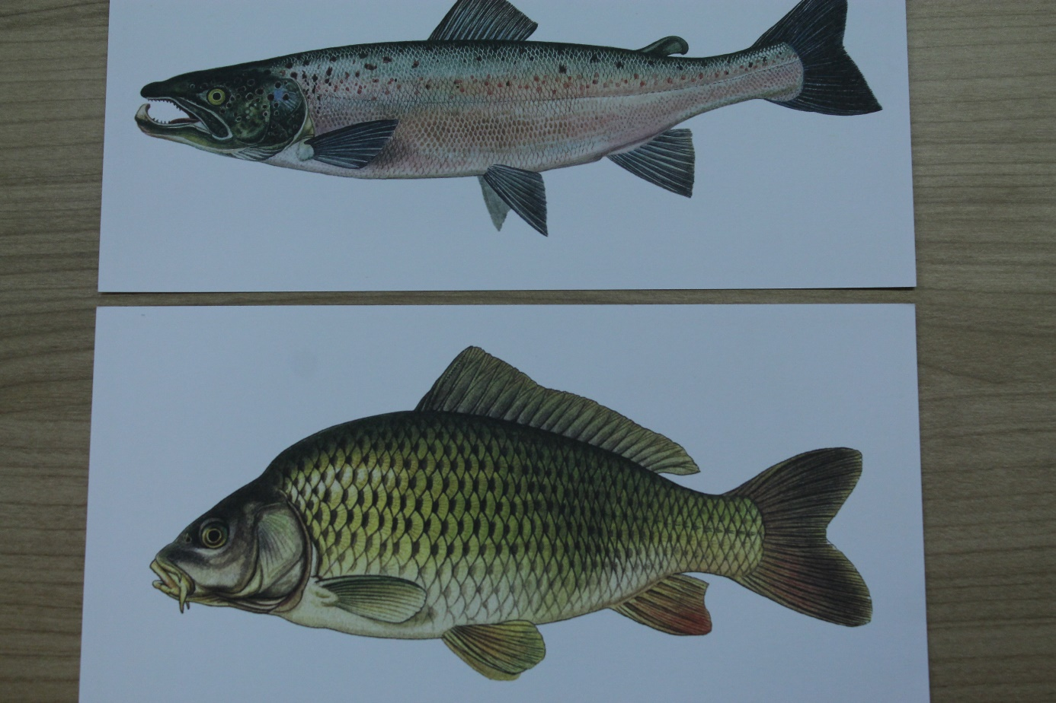

Býložravé ryby: kapr, amur, lín, cejn, plotice, tolstolobik
Dravé ryby: štika, sumec, candát, okoun, bolen, úhoř, pstruh, lipan, losos
Ryby stojatých vod: především kaprovité ryby, ale i sumec, štika
Ryby tekoucích vod: štika, kapr, sumec, úhoř, losos
(druhy stojatých a tekoucích vod se prolínají, protože ryby mohou žít v obou typech vod, ale např. kapr z řeky je delší a štíhlejší a kapr ze stojaté vody je kratší a silnější)
Reflexe 10 minut
- Žák zhodnotí program bloku.
Pomůcky
papírové rybičky – příloha 4.19
Aktivita zaměřená na reflexi proběhnutého bloku a sebereflexi žáků rozvíjí kompetenci schopnost komunikovat v mateřském jazyce, kdy každý žák formuluje své postoje k právě prožité lekci. Reflexe je přínosná pro realizátora, který má okamžitou zpětnou vazbu i pro samotné žáky, kteří si díky reflexi a sebereflexi mohou uvědomit právě nabyté vědomosti, nově vyzkoušené dovednosti či připomenuté znalosti.
Realizátor si připraví do středu kruhu různě velké rybky, které jsou součástí přílohy – příloha č. 4.19. Je třeba mít pro každého žáka všechny tři rybky, aby každý žák měl možnost vzít si rybku dle vlastních preferencí. Každý žák si vytáhne rybku, která odpovídá jeho vyjádření reflexe celého výukového bloku. Velkou rybku si vezme v případě, že se mu program líbil a nic by neměnil. Středně velkou rybku vyloví, pokud se mu aktivity líbily, ale nějaké změny by uvítal. A malou rybičku si vezme, když se mu program nelíbil a představoval by si ho jinak. Každý žák následně postupně v kruhu formuluje pozitiva a negativa celého výukového bloku. Rybku si každý žák ponechá.

3.4 Metodický blok č. 4 Chovatelská stanice – 4 hodiny
3.4.1 Téma č. 1 V chovatelské stanici – 110 minut
Tematický blok č. 4 se zabývá chovem exotických zvířat a jejich životním prostředím v chovatelské stanici. Žáci si rozšíří znalosti, vědomosti a dovednosti spojené s chovem exotických zvířat v chovatelské stanici. Žáci společnou diskusí formulují pravidla chování pro návštěvníka chovatelské stanice, kterou by měli po debatě s chovatelem exotických zvířat navštívit. Žáci společně charakterizují jednotlivá životní prostředí chovaných zvířat. Seznámí se se stručnými podmínkami pro chov pomocí karet chovatele. Vyzkouší si netradiční hudební nástroje, které vydávají zvuky přírody. Zahrají si novou pohybovou hru a ozdobí si masku zvířete. Ke konci se vrátí k vytvořeným plakátům jednotlivých životních prostředí zvířat a budou debatovat o svých vědomostních pokrocích. Na úplný závěr společně zhodnotí proběhnutý vzdělávací program Svět zvířat.
Cíle:
- Žák vymyslí zvíře na vylosované písmeno abecedy.
- Žák ve skupině formuluje jednoduchá pravidla pro návštěvníka chovatelské stanice.
- Žák charakterizuje životní prostředí zvířat – chovatelská stanice.
- Žák si zahraje na netradiční hudební nástroje.
- Žák se pokusí určit, jaké zvuky přírody napodobují jednotlivé hudební nástroje.
- Žák si vyslechne informace o chovateli exotických zvířat, o exotických zvířatech a chovatelské stanici.
- Žák formuluje vhodné dotazy týkající se chovu exotických zvířat.
- Žák vyslechne a pochopí pravidla nové pohybové hry.
- Žák si vyzkouší hru zahrát.
- Žák ve skupině vytvoří dvojice z obrázku zvířete a karty chovatele.
- Žák diskutuje o různých potřebách jednotlivých zvířat.
- Žák si ozdobí masku zvířete.
- Žák zhodnotí své nabyté vědomosti z různých životních prostředí zvířat.
- Žák zhodnotí celý vzdělávací program Svět zvířat.

Rozvoj kompetencí
Kompetence schopnost komunikovat v mateřském jazyce je rozvíjena ve společných diskuzích, ve skupinových činnostech, ve formulování svých postojů a hodnocení proběhnuvších aktivit.
Vstupní úroveň | Minimální výstupní | Cílový stav
Žák zvládne komunikovat s realizátorem a v pracovních skupinách. | Žák se aktivně zapojí do společných diskuzí a adekvátně reaguje na dotazy. | Žák zvládne formulovat dotaz týkající se tématu a dává prostor ostatním žákům nerušeně komunikovat.

Kompetence schopnost učit se je rozvíjena v opakování vědomostí, v rozšiřování dosavadních znalostí a získávání nových vědomostí a znalostí.
Vstupní úroveň | Minimální výstupní | Cílový stav
Žák vyjmenuje některá exotická zvířata, která mohou být v chovatelské stanici. | Žák je schopen jednoduše popsat podmínky pro chov exotického zvířete podle vlastního výběru. | Žák pochopí zařazení zvířat do životního prostředí chovatelské stanice.  Žák zvládne rozlišit jednotlivé podmínky pro chov různých exotických druhů zvířat.

Zvířata abecedy 10 minut
- Žák vymyslí zvíře na vylosované písmeno abecedy.
Pomůcky
karty s abecedou – příloha č. 4.20
Realizátor si před aktivitou připraví jednotlivé karty s písmeny abecedy. Přivítá žáky a požádá je, aby se posadili do komunikačního kruhu, který je v celém vzdělávacím programu využívám pro své vhodné vlastnosti pro společnou komunikaci. Aktivita u žáků rozvíjí schopnost komunikovat v mateřském jazyce, kdy se žák snaží co nejrychleji reagovat na zadané instrukce, v tomto případě na vyslovení zvířete, které začíná na vylosované písmeno abecedy. Realizátor se posadí k žákům do komunikačního kruhu a před sebe rozprostře karty s písmeny směrem dolů, aby nebyly vidět. Vždy vylosuje jedno písmeno, ukáže ho žákům a ti se snaží vymyslet zvíře začínající na odpovídající písmeno abecedy. Žák může vymyslet i několik zástupců zvířat. Během této aktivity se předpokládá zvýšený hluk, protože se budou žáci překřikovat ve vymýšlení jednotlivých zvířat. Nelosují se všechna písmena abecedy, ale například 5 až 6.
Příklady:
A – anakonda, agama, alka
B – bobr, býk, beruška
C – candát, cvrček
D – daněk, drozd, datel
E – emu
F – fenek, fretka, foxteriér
G – gorila, gepard, grizzly
H – housenka, holub, hraboš
I – ibis
J – jelen, jeseter, jestřáb
K – koala, kočka, králík
L – liška, lemur, lenochod
M – myš, mýval, modřinka
N – norek, nutrie, nosorožec
O – orel, orangutan, osmák
P – pštros, páv, pískomil
R – racek, rak, ropucha
S – sysel, straka, sýkorka
T – tygr, tukan, tetřev
U – úhoř, užovka, ústřice
V – včela, vážka, varan
Z – zubr, zebra, zajíc
Jak se máme chovat v chovatelské stanici 20 minut
- Žák ve skupině formuluje jednoduchá pravidla pro návštěvníka chovatelské stanice.
- Žák charakterizuje životní prostředí zvířat – chovatelská stanice.
Pomůcky
čistý arch papíru, fixy, plakát životního prostředí zvířat – chovatelská stanice – příloha č. 4.21
Realizátor si před aktivitou připraví čistý arch papíru, fixy pro zaznamenání vytvořený pravidel. V první části aktivita u žáků rozvíjí schopnost komunikovat v mateřském jazyce formulováním jednoduchých pravidel a obhájením vlastního názoru vhodnými argumenty. Žáci společně vytvoří jednoduchá pravidla pro návštěvníka chovatelské stanice, která by měl během návštěvy dodržovat v rámci respektování chovaných zvířat. Žáci by se měli zamyslet nad možností, že v chovatelské stanici mohou být různé druhy zvířat, ptáci, plazi, obojživelníci, ryby, malí savci. Vybraná pravidla zaznamenávají na čistý arch, těmito pravidly se budou žáci řídit při návštěvě chovatelské stanice při jedné z dalších aktivity tohoto výukového bloku. V druhé části této aktivity se žáci pokusí stručně charakterizovat životní prostředí jednotlivých zvířat chovaných v chovatelské stanici. Bude jim nápomocný plakát životního prostředí zvířat, který je součástí přílohy č. 4.21.
Obecná pravidla při chovu zvířat v domácích podmínkách:
- Zvířatům musíme poskytnout vhodné podmínky dle druhu jejich přirozeného prostředí.
- Krmit vhodnou přirozenou potravou.
- Zvířatům věnujeme pravidelnou péči a pozornost, sledujeme jejich zdravotní stav.
- Kontakt se zvířetem by měl být ze strany zvířete dobrovolný, zvíře na kontakt zvykáme postupně a nenásilně.
- Dodržujeme bezpečnostní a hygienické zásady.
Chov jednotlivých druhů zvířat:
Obecně je dobré před pořízením zvířete nastudovat odbornou literaturu, abychom předešli případným komplikacím při domácím chovu.
Doporučujeme např. knihy z nakladatelství Robimaus, které nabízí širokou řadu knih Abeceda chovatele:
Běžně chované druhy zvířat:
Plazi:
užovka červená, krajta královská, hroznýš královský, chameleon jemenský, gekončík noční, agama vousatá, želva zelenavá, želva žlutohnědá
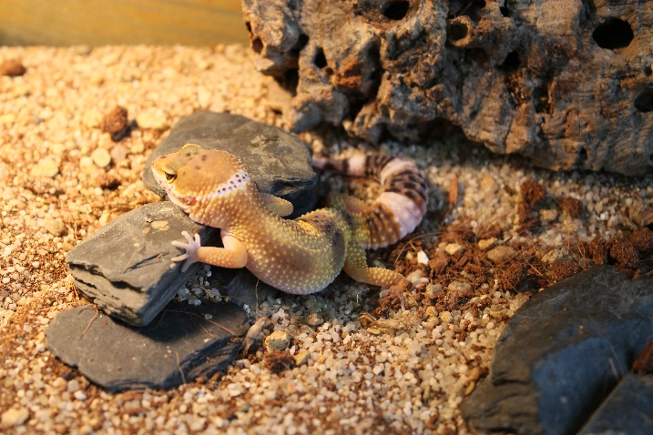 gekončík noční
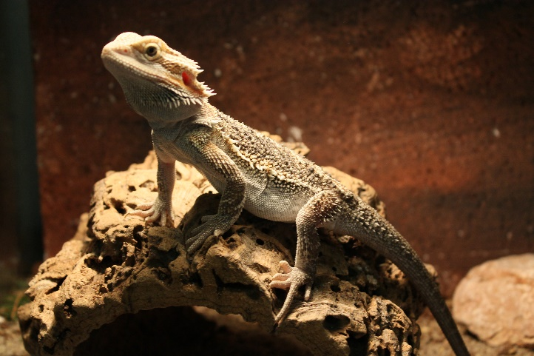 agama vousatá
Obojživelníci:
axolotl americký, drápatka vodní, žebrovník Waltlův
Ryby:
beta bojovnice (uvádíme pouze jeden nenáročný druh chovaný u nás na chovatelské stanici, bez potřeby filtrace vody)
Ptáci:
andulka vlnkovaná, papoušek agapornis, korela, chůvička japonská, zebřička pestrá
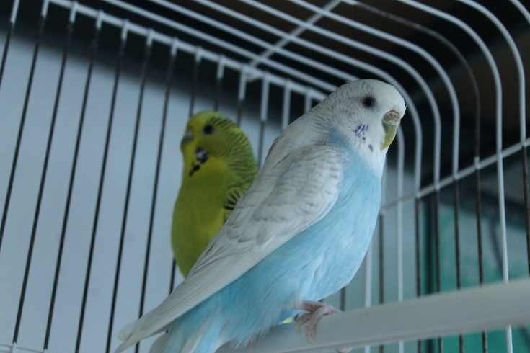 andulka vlnkovaná

Savci:
Savci jsou nejrozšířenějšími zástupci chovaných zvířat, ať už se jedná o křečky – džungarské, zlaté, křečíky roborovské, morčata domácí, potkany, myši domácí, činčily, pískomily či osmáky degu.
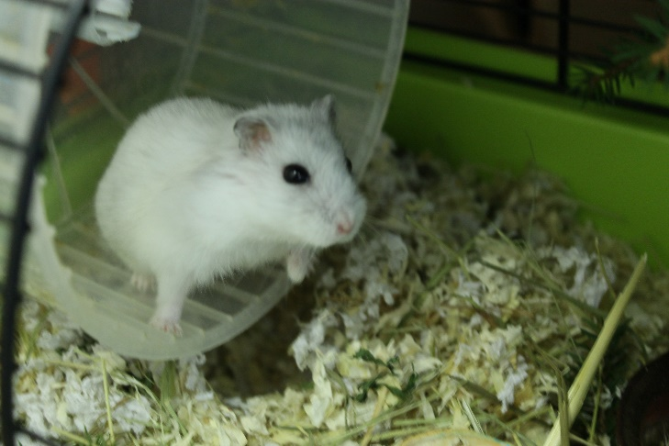 křeček džungarský

Bezobratlí:
oblovka žravá, strašilka australská, pakobylka indická.
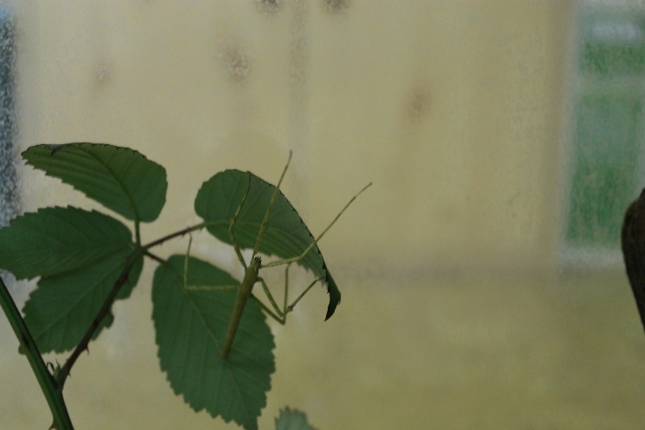 pakobylka indická

Zvuky neznáma 15 minut
- Žák si zahraje na netradiční hudební nástroje.
- Žák se pokusí určit, jaké zvuky přírody napodobují jednotlivé hudební nástroje.
Pomůcky
netradiční hudební nástroje
Před aktivitou si realizátor připraví netradiční hudební nástroje. Žáci se rozdělí do několika menších skupin po třech či čtyřech žácích. Každá skupina dostane jeden až dva hudební nástroje, podle počtu hudebních nástrojů a počtu skupin žáků. Aktivita u žáků rozvíjí schopnost učit se, kdy si prohlédnou a vyzkouší netradiční hudební nástroje, ke kterým se následně pokusí přiřadit zvuk přírody, který můžeme v přírodě zaslechnout. Žáci si mezi skupinami hudební nástroje mění tak, aby měl každý možnost si osahat a vyzkoušet všechny hudební nástroje. Ke konci aktivity realizátor žákům prozradí, jaké zvuky z přírody se skrývají pod jednotlivými nástroji, pokud na ně žáci již předtím nepřišli samostatně.
Chovatel 30 minut
- Žák si vyslechne informace o chovateli exotických zvířat, o exotických zvířatech a chovatelské stanici.
- Žák formuluje vhodné dotazy týkající se chovu exotických zvířat.
- Žák navštíví chovatelskou stanici.
Pomůcky
bez pomůcek (popřípadě pomůcky podle zaměření výkladu realizátora)
Aktivita je zaměřená na výklad informací týkajících se chovatelů, chovu exotických zvířat a zajímavostí z chovu exotických zvířat. Žák rozvíjí kompetenci schopnost učit se získáním nových vědomostí. Aktivita může být realizována dvěma způsoby. První možností je, že realizátor povede debatu sám a nastuduje si potřebné materiály, které žákům během výkladu a následující debaty představí. Druhou možností realizace této aktivity je debata s chovatelem exotických zvířat z okolí. V obou dvou případech se realizátor i host drží z počátku následujících bodů, aby si usnadnil vstup do diskuze. Nadále mohou pokračovat dle svých preferencí a otázek od žáků. Žáci po společné diskuzi navštíví chovatelskou stanici, ve které dodržují pravidla stanovená v jedné z předešlých aktivit. Pokud není možné chovatelskou stanici s žáky navštívit, realizátor si připraví obrázky z chovatelské stanice v okolí a doporučí žákům ji navštívit samostatně ve volném čase.

- zná někdo nějakého chovatele
- popis činnosti chovatele
- co přesně chovatel dělá
- co všechno chovatel může
- jak se mohu stát chovatelem
- jak se chovatel stará o zvířata
- práva a povinnosti chovatele
- co vše musí chovatel umět

Popis činnosti chovatele:
- zabezpečit zvířeti co nejpřirozenější prostředí pro chov
- zajistit vhodnou potravu
- pravidelně se svěřenému zvířeti věnovat – dohlížet na jeho pohodu, zdravotní stav
- zapisovat pravidelně stav – změny stavu zvířete

Co přesně chovatel dělá:
- studuje odbornou literaturu a zná dobře své svěřence
- připravuje chovná zařízení podle potřeb zvířete
- udržuje chovná zařízení v čistotě pravidelným úklidem
- nakupuje, pěstuje nebo sbírá potravu pro své svěřence
- věnuje svým svěřencům dostatek času a péče
- zná bezpečnostní a hygienické zásady a řídí se jimi při chovu

Jak se mohu stát chovatelem:
- získám zkušenosti v rámci např. zájmového kroužku, případně od zkušeného chovatele
- získám podporu rodiny pro svůj zájem
- ujistím se, zda nejsem např. alergický na zvířecí srst
- k chovu budu přistupovat zodpovědně na základě získaných informací
- ke zvířeti budu přistupovat laskavě

Chovatel zná teorii o chovu drobných zvířat.
V praxi tyto znalosti využívá – zajistí pro zvířata ideální podmínky k chovu.
Dodržuje hygienické zásady a zásady bezpečnosti práce se zvířaty.
Pravidelně a pečlivě se věnuje všem svým svěřencům.
Kontroluje pravidelně zdravotní stav všech svěřenců.
Zvířata krmí (čistá voda, krmení, vitamíny), čistí jim pravidelně zázemí.
Víš, že želva zelenavá chovaná v chovatelské stanici podléhá registraci CITES? Víš, co to znamená? (úmluva o mezinárodním obchodu s ohroženými druhy, zvíře má svou vlastní registrační listinu)
Víš, jaký je rozdíl mezi svlekem kůže u hada a u agamy vousaté? (had svleče kůži v celku, agama se svléká po částech, např. pouze „ponožky“)
Hra na odreagování – Zvířata v ZOO 15 minut
- Žák vyslechne a pochopí pravidla nové pohybové hry.
- Žák si vyzkouší hru zahrát.
Pomůcky
bez pomůcek
Aktivita zaměřená na odpočinek žáků a jejich protažení. Realizátor si předem nastuduje pravidla hry Zvířata v ZOO, nejlépe si vyzkouší hru s jinou skupinou. Před samotnou realizací hry zhodnotí prostředí, ve kterém se bude hra konat a vyhodnotí případná nebezpečí, např. blízkost lavic, velmi malý prostor či kluzká podlaha. Na základně tohoto zjištění realizátor na tyto skutečnosti žáky upozorní a domluví se společně na dodržování bezpečnosti a pravidel hry. Žáci mimo odreagování od práce a protažení těla také rozvíjí kompetenci schopnost učit se převedením slovně vyřčených pravidel do skutečné hry.
Základem hry je neverbální komunikace mezi zvířaty, tedy žáky, která by neměla být spatřena hlídačem, dobrovolníkem z řad žáků. Na začátku si každý žák vybere jedno zvíře, které je schopný charakterizovat pozicí či drobným pohybem. Například čáp – žák stojí na jedné noze a ruce má před sebou jako dlouhý zobák. Všichni žáci si připravené pozice společně vyzkouší a navzájem představí. Po této ukázce začne samotná hra. Jeden žák – hlídač – se postaví do středu kruhu, který vytvořili ostatní žáci. Cílem zvířat je si co nejvíce pomocí gest mezi sebou popovídat, aniž by je hlídač spatřil. Zvířata mezi sebou komunikují pouze gesty, nesmí používat lidskou řeč. Hlídač se může v kruhu pohybovat a pátrat po komunikujících zvířatech. Začne jeden z žáků, nejlépe ten, ke kterému je hlídač zády, a ukáže svou pozici a udělá i pozici jiného zvířete, které tímto jeho gestem osloví. Pokračuje oslovené zvíře svou pozicí a ukázáním pozice dalšího zvířete, takto žáci pokračují do chvíle, než jim na komunikaci přijde hlídač. Ve chvíli, kdy hlídač odhalí upovídané zvíře, vymění si s ním místo a z hlídače se stává zvíře, ze zvířete hlídač.
Příklady gest:
Žába – posed na bobku
Opice – ruce na hlavě a bradě jako když se opice drbe
Žirafa – vytahuje krk
Tučňák – ruce u zadečku jako křídla
Plameňák – postoj na jedné noze
Datel – náznak ťukání na dveře
Ryby – dlaně na tvářích jako žábry
Podmínky pro chov 20 minut
- Žák ve skupině vytvoří dvojice z obrázku zvířete a karty chovatele.
- Žák diskutuje o různých potřebách jednotlivých zvířat.
Pomůcky
obrázky zvířat chovaných v chovatelských stanicích – příloha č. 4.22, karty chovatele – příloha č. 4.23
Realizátor si před aktivitou připraví obrázky zvířat, které jsou součástí přílohy č. 4.22, a karty chovatele, na kterých je stručně napsané, jaké podmínky pro chov a jaké krmivo dané zvíře potřebuje, karty jsou součástí přílohy č. 4.23. Žák si rozvíjí schopnost učit se díky nově nabytým poznatkům o specifikaci chovu jednotlivých exotických zvířat. Žáci ve skupinách maximálně po čtyřech dostanou tři obrázky exotických zvířat a pět karet chovatele. Žáci si společně přečtou obsah karet chovatele a pokusí se je podle textu přiřadit k obrázkům zvířat. Obrázky zvířat by měla každá skupina dostat jiné, karty chovatele se mohou mezi skupinami opakovat. Pro příklad jedna skupina má obrázek křečka, skaláry a agamy a dostala karty chovatele křečka, skaláry, agamy, užovky a andulky. Další skupina má obrázek andulky, užovky a potkana a dostala karty chovatele andulky, užovky, potkana, křečka a agamy. Po vytvoření dvojic obrázek – karta chovatele si všechny skupiny v komunikačním kruhu představí zvířata a jejich karty chovatele. Realizátor funguje jako kontrolor, ale neopravuje okamžitě, dá prostor ostatním žákům, kteří mohou mít s chovem takového zvířete zkušenost a mohou svého spolužáka opravit, realizátor žáky opravuje až posléze.

3.4.2 Téma č. 2 Reflexe vzdělávacího programu – 70 minut
Výtvarně-tvořivá činnost – masky 40 minut
- Žák si ozdobí masku zvířete.
Pomůcky
papírové masky, pastelky, fixy, nůžky, lepidlo, třpytky, peříčka, koženka, kousky umělé kožešiny, klobouková gumička popřípadě další materiál vhodný k dozdobení masky
Realizátor si předem připraví potřebné pomůcky a materiál ke zhotovení masek. Žáci budou pracovat samostatně a každý si podle své fantazie ozdobí masku zvířete. K ozdobení masek budou mít žáci pastelky, fixy a poté i různé dekorační předměty, jako jsou třpytky, peříčka, koženka, kousky umělé kožešiny, kamínky, větvičky, vata, vlna, kousky látek atd. podle možností realizátora. Těmito materiály žáci své masky ozobí. Žák rozvíjí schopnost pracovní zdokonalením dovednosti dekorování určitého předmětu. Po dozdobení masek realizátor každému žákovi pomůže s přiděláním kloboukové gumičky k masce, aby byla použitelná, ostatní žáci mezi tím uklízí svá pracovní místa. Nakonec si všichni žáci představí své masky. Realizátor také může zařadit mini karneval masek, kdy pustí dvě až tři písničky a žáci si mohou v maskách zatančit a zadovádět.
Životní prostředí zvířat – posttest 15 minut
- Žák zhodnotí své nabyté vědomosti z různých životních prostředí zvířat.
Pomůcky
plakáty životních prostředí zvířat vyrobeného žáky během prvního bloku vzdělávacího programu
Realizátor má připravené plakáty životních prostředí, které vytvářeli žáci během prvního výukového bloku jako pretest. Nyní tyto plakáty poslouží jako připomenutí a ohlédnutí za nově nabytými znalostmi a dovednostmi. Žáci ve skupinách, které měli při tvorbě plakátu, povedou debatu právě o vědomostech a znalostech, které se dozvěděli díky vzdělávacímu programu Svět zvířat. Tyto posuny ve znalostech následně představí ostatním skupinám. Ostatní skupiny se také vyjádří k jednotlivým životním prostředím a jejich individuálnímu zdokonalení vědomostí a znalostí. Žáci rozvíjejí schopnost komunikovat v mateřském jazyce především díky formulování vlastních vzdělávacích pokroků. Realizátor má nyní od žáků zpětnou vazbu v podobě nově nabitých vědomostí a znalostí, při další realizaci vzdělávacího programu tyto posuny může vzít realizátor v potaz a program upravit.
Závěrečná reflexe vzdělávacího programu 15 minut
Aktivita zaměřená na reflexi celého výukového programu a sebereflexi žáků rozvíjí kompetenci schopnost komunikovat v mateřském jazyce, kdy každý žák formuluje své postoje k celému programu. Reflexe je přínosná pro realizátora, který má okamžitou zpětnou vazbu, i pro samotné žáky, kteří si díky reflexi a sebereflexi mohou uvědomit právě nabyté vědomosti, nově vyzkoušené dovednosti či připomenuté znalosti.
Žáci v komunikačním kruhu společně vzpomínají na všechny výukové bloky, snaží se rozpomenout na aktivity a činnosti, které zažili. Touto činností si žáci připomínají celý program, realizátor může žáky doplňovat o jednotlivé aktivity, na které žáci zapomněli. Následně každý žák zhodnotí celý vzdělávací program, jeho klady i zápory. Může jednoznačně určit, co ho nejvíce bavilo, naopak, co ho nezaujalo či co ho překvapilo, například ze zajímavostí o zvířatech. Každý může přijít s vylepšením jednotlivých aktivit. Po této reflexi se realizátor s žáky rozloučí a poděkuje jim za jejich práci a aktivitu.

4 Příloha č. 1 – Soubor materiálů pro realizaci programu
- Přílohy se nachází v samostatném dokumentu – ke stažení ZDE
Příloha 4.1 Obrazy životní prostředí černobílá
Tematický blok č.1 Farma
Téma č.1 úvod do programu

Příloha 4.2 Obrázky zvířat černobílá
Tematický blok č.1 Farma
Téma č.1 úvod do programu

Příloha 4.3 Lístečky se zvířaty
Tematický blok č.1 Farma
Téma č.1 úvod do programu

Příloha 4.4 Pracovní list obydlí zvířat
Tematický blok č.1 Farma
Téma č.2 Životní prostředí zvířat

Příloha 4.5 Pracovní list krmení zvířat
Tematický blok č.1 Farma
Téma č.2 Životní prostředí zvířat

Příloha 4.6 Obrázky zvířecích rodin
Tematický blok č.1 Farma
Téma č.2 Životní prostředí zvířat

Příloha 4.7 Obrázky zvířat na reflexi
Tematický blok č.1 Farma
Téma č.2 Životní prostředí zvířat

Příloha 4.8 Pracovní list
Tematický blok č.2 Les
Téma č.1. Životní prostředí les

Příloha 4.9 Obrázek životního prostředí Les
Tematický blok č.2 Les
Téma č.1. Životní prostředí les

Příloha 4.10 Pracovní list myslivecká mluva
Tematický blok č.2 Les
Téma č.2. Les a jeho obyvatelé

Příloha 4.11 Lesní zvěř cizí řečí
Tematický blok č.2 Les
Téma č.2. Les a jeho obyvatelé

Příloha 4.12 Červen měsíc myslivosti a mláďat
Tematický blok č.2 Les
Téma č.2. Les a jeho obyvatelé

Příloha 4.13 Jak se chovat v lese
Tematický blok č.2 Les
Téma č.2. Les a jeho obyvatelé

Příloha 4.14 Rozhýbané kamínky
Tematický blok č.3 Rybník
Téma č.1 Životní prostředí rybník

Příloha 4.15 Obrázek životního prostředí rybník
Tematický blok č.3 Rybník
Téma č.1 Životní prostředí rybník

Příloha 4.16 Pracovní list životní cyklus ryby
Tematický blok č.3 Rybník
Téma č.2 u rybníka to žije
Příloha 4.17 Poznávání ryb
Tematický blok č.3 Rybník
Téma č.2 u rybníka to žije

Příloha 4.18 Poznávání ryb názvy
Tematický blok č.3 Rybník
Téma č.2 u rybníka to žije

Příloha 4.19 Papírové rybičky reflexe
Tematický blok č.3 Rybník
Téma č.2 u rybníka to žije

Příloha 4.20 Karty s abecedou
Tematický blok č.4 Chovatelská stanice
Téma č.1 v chovatelské stanici

Příloha 4.21 Obrázek životního prostředí CHS
Tematický blok č.4 Chovatelská stanice
Téma č.1 v chovatelské stanici

Příloha 4.22 Obrázky chovaných zvířat
Tematický blok č.4 Chovatelská stanice
Téma č.1 v chovatelské stanici

Příloha 4.23 Karty chovatele
Tematický blok č.4 Chovatelská stanice
Téma č.1 v chovatelské stanici

Příloha 4.24 Šablona na masku
Tematický blok č.4 Chovatelská stanice
Téma č.2 Reflexe vzdělávacího programu

Příloha 4.25 Závěrečný evaluační dotazník
Tematický blok č.4 Chovatelská stanice
Téma č.2 Reflexe vzdělávacího programu

5 Příloha č. 2 – Soubor metodických materiálů
- Přílohy se nachází v samostatném dokumentu – ke stažení ZDE
Příloha 5.1 řešení přílohy 4.4 - pracovní list obydlí
Tematický blok č.1 Farma
Téma č.1 Životní prostředí zvířat

Příloha 5.2 řešení přílohy 4.5 - pracovní list krmivo zvířat
Tematický blok č.1 Farma
Téma č.2 Zvířata na farmě

Příloha 5.3 řešení přílohy 4.8 - pracovní list les
Tematický blok č.2 Les
Téma č.1 Životní prostředí les

Příloha 5.4 řešení přílohy 4.10 - pracovní list myslivecká mluva
Tematický blok č.2 Les
Téma č.2 Les a jeho obyvatelé

Příloha 5.5 řešení přílohy 4.11 - lesní zvěř cizí řečí
Tematický blok č.3 Les
Téma č.2 Les a jeho obyvatelé

Příloha 5.6 řešení přílohy 4.16 - pracovní list cyklus vývoje ryby
Tematický blok č.3 Rybník
Téma č.2 U rybníka to žije

Příloha 5.7 řešení přílohy 4.17 - poznávání ryb
Tematický blok č.3 Rybník
Téma č.2 U rybníka to žije

6 Příloha č. 3 – Závěrečná zpráva o ověření programu v praxi
- Příloha se nachází v samostatném dokumentu – ke stažení ZDE

7 příloha č. 4 – Odborné a didaktické posudky programu

8 Příloha č. 5 – Doklad o provedení nabídky ke zveřejnění programu
po 9. 9. 2019 v 17:49 odesílatel (pracovník DDM hl. m. Prahy) napsal:

Dobrý den, paní ---. Dostala jsem na Vás kontakt pro komunikaci ohledně zveřejňování výukových programů v rámci probíhajícího projektu Domu dětí a mládeže hlavního města Prahy. Tohoto projektu se účastní dohromady 12 domů dětí a vytvoří dohromady 72 výukových programů. Před zažádáním o uveřejnění výstupů projektu bychom potřebovali zodpovědět několik dotazů.
V Podmínkách uveřejnění výstupů projektu OP VVV, který jsme obdrželi, se mluví o větších souborech. v případě větších souborů doporučujete nahrání příloh na samostatné úložiště, na které bude Metodický portál odkazovat. Potřebovali bychom specifikovat "větší soubory". Jaká je maximální velikost vkládaných souborů?
Další dotaz se týká možnosti využití konkrétních typů cizího materiálu. v záložce "Pro autory" na webových stránkách RVP jsme se dočetli některé informace, ale nevíme, jak je to s použitím některých dalších typů materiálu. Můžeme používat okopírované stránky ze zpěvníků? Snažíme se sice vybírat pouze lidové písně, ale lze použít i umělé? a je možné využít archivní fotografie pouze s uvedením zdroje bez svolení autorů?
A poslední dotaz se týká umístění citací. Můžeme pro jednoduchost materiálů, které využívají děti, přiložit citace k obrazovým materiálům na konec do samostatné kapitoly a neuvádět je rovnou pod čáru/přímo k obrázku?

Od: pracovník portálu RVP
Odesláno: úterý 10. září 2019 12:52
Komu: pracovník DDM hl. m. Prahy
Předmět: Re: dotazy ohledně zveřejnění VP na portálu RVP

Vážená paní ---,

jen pro upřesnění – jedná se o projekt Prolínání formálního a neformálního vzdělávání, který je pod záštitou NIDV?

K Vašim dotazům:
- velikost souborů – jedná se zejména o to, aby byly materiály snadno dostupné uživatelů. Tedy, aby se například nestahovali více jak minutu (odhaduji). v případě prezentací a pracovních listů je toto možné ošetřit komprimováním obrazového materiálu přímo v textovém editoru. u souborů, ve kterých převládá text, není potřeba hlídat velikost. v případě videí by například bylo potřeba umístit záznamy např. na YouTube kanál a z Metodického portálu se na něj odkazovat.
- využití materiálů a autorská práva – v materiálech je potřeba ošetřit autorská práva. Pokud okopírujete list ze zpěvníku, není ho možné v materiálu bez souhlasu autora či nakladatelství uveřejnit, u archivních fotografií platí totéž. Bez písemného souhlasu autora lze využívat pouze fotografie a obrázky s otevřenou licencí, tedy obrázky, kterým náleží podmínky umožňující jejich využívání a šíření.
- citace k obrazovému materiálu – citace k obrazovému materiálu je možné vložit až na konec, musí být, ale jasně označeno, k jakému obrázku se citace váže.
Striktnost v dodržování autorských práv u obrazového materiálu se kontrolována zejména v modulu DUM a Články, jelikož se jedná o recenzované moduly, u kterých garantujeme obsahovou u správnost i po této stránce. s tím souvisí i garance obsahové správnosti, kterou předpokládám budeme moci po schválení materiálů na MŠMT plnit. v opačném případě můžete pro vkládání materiálů využít modul Digifolio, do tohoto modulu uveřejňují uživatelé materiály, u kterých negarantujeme obsahovou správnost ani autorská práva u obrazového materiálu.

